.

Уход за онкологическими больными

Чернова О.В.
445 Уход за онкологическими больными. Серия «Медицина для вас». Ростов н/Д: «Феникс», 2002 -224 с.
В книге подробно рассматриваются особенности ухода за онкологическими больными. Читатель, прочитав ее, поймет сущность этой болезни, научится жить с ней и одолеет ее. Даны эффективные методы, мобилизующие все силы организма, а также основные сведения об этом заболевании, его формах и лечении.
Для широкого круга читателей.
ISBN 5-222- 02172-6
ББК 48я2
¹ Чернова О.В., 2002
¹ Оформление: из-во «Феникс», 2002
ПРЕДИСЛОВИЕ

Данное пособие по уходу за онкологическими больными отражает не только проблемы ухода, но и рекомендации по поводу проведения лечебных манипуляций, диетического питания и реабилитации пациентов в послеоперационном периоде.
Медицинский уход является формой помощи или медицинской заботы, осуществляемой не только медицинскими работниками, но и самими пациентами и его родственниками.
Элементы самоухода, которые пациент может и должен выполнять самостоятельно, зависят от его самочувствия и здоровья.
Люди пожилого возраста нуждаются в полном уходе или частичной помощи, поскольку ухудшающиеся физические и умственные способности ограничивают сферу их самостоятельной деятельности, связанной с самоуходом.
Больные люди или инвалиды частично или полностью зависят от обеспечиваемого им ухода, либо помощи в форме руководства или инструктажа.
Уход за больными требует соответствующей подготовки. Книга поможет ухаживающему за больным человеку правильно выполнить определенные действия (манипуляции) по уходу. Пациент, обращаясь за помощью, сможет ее принять только в том случае, если будет уверен, что оказывающий помощь
человек обладает достаточными знаниями и умениями, знает, что необходимо пациенту.
Онкологические больные - это особая категория людей, которые испытывают не только физические, но и психологические страдания. В связи с этим, хотелось бы привести слова американской медсестры Вирджинии Хендерсон, написавшей в 50-е годы об основополагающих принципах ухода за такими пациентами.
Вирджиния Хендерсон утверждает, что в основе ухода лежит концепция человека, согласно которой «...тело и душа человека взаимозависимы и неотделимы друг от друга. Психический недуг оказывает влияние на тело, а недуг телесный — на душу. Невозможно выхаживать тело, не выхаживая одновременно и душу;
...человек стремится к независимости, как можно дольше он стремится обойтись без посторонней помощи и как можно скорее вернуть себе эту способность*.
От родственников в равной степени, как и от медицинских работников, зависит степень надежды пациента на поддержание необходимого качества жизни. Только в том случае удастся поддержать эту надежду, если он будет верить, что его ценят как личность, если видит, что его взаимоотношения с окружающими значимы для обеих сторон.
Настоящее пособие дает возможность самому пациенту и его родственникам выполнить ту или иную манипуляцию, воспользоваться рекомендациями в период реабилитации.

ВВЕДЕНИЕ
Здорового человека редко занимает мысль о серьезных заболеваниях, влекущих за собой смерть. Наверное, это естественно для людей, занятых повседневными заботами, работой.
Каждый человек, как только ему поставят этот грозный диагноз, реагирует по-своему. Но, тем не менее, есть группа определенных реакций.
В 1969 году одна из основательниц движения «Осознание смерти» доктор Элизабет Каблер-Росс (США) определила 5 эмоциональных стадий, которые проходит человек, заболевший одним из серьезных недугов.
Время, которое необходимо каждому человеку для того, чтобы пройти эти 5 стадий, сугубо индивидуально. Причем, часто человек может переходить из одной стадии к другой, как вперед, так и возвращаться к уже пройденной стадии.
Психологический шок при постановке диагноза может перейти в психические припадки и истерику. Шок приводит к реакции отрицания: «Этого не может быть!» - это первая стадия эмоций. По мере того, как самочувствие пациента ухудшается, отрицание возможности близкой смерти может сочетаться . с предчувствием истинного положения, а в некоторых случаях даже с полным осознанием неизбежности смерти. Иногда человек начинает с того, что признает наличие болезни и вероятность смерти, а затем вновь «соскальзывает» в стадию отрицания, которая поддерживает его до того момента, когда он готов признать реальность. Иногда отрицание приводит к желанию изоляции от окружающих. Всякие попытки утешения отвергаются. В то же время у отдельных пациентов реакция отрицания сохраняется до последней минуты жизни, сопровождаясь в некоторых случаях неоправданным оптимизмом.
Следующая реакция - обостренная реакция злости, гнева, направленная как на самого себя, так и на того, кто несет ответственность за случившееся. Злость может быть направлена на семью или обслуживающий персонал. Человек спрашивает себя: «Почему это выпало именно мне?» Он страдает от этой мысли. Гнев и злость часто порождают другие, более глубокие эмоции, такие, как страх, разочарование.
Попытка «заключить сделку», «вести переговоры» с высшим духовным существом является следующей, третьей стадией горевания. Человек обещает и «Ему» что-то сделать, если «Он» даст возможность дожить до определенной даты или исцелит самого больного.
В некоторых случаях ощущение горя может смениться депрессией. Человек, переживающий депрессию, испытывает растерянность и отчаяние, грусть в связи с прошлыми потерями, обиду но поводу нереализованных планов. Он реально ощущает близость смерти. В этот период человек часто плачет, отчужден, теряет интерес к дому и к собственной внешности. В это время нужно дать возможность человеку выговориться, не пытаясь его ободрить или убедить в том, что нужно быть благодарным судьбе за прошлые радости в жизни.
И, наконец, последняя стадия - принятие потери — может рассматриваться, как наиболее положительная реакция, поскольку она сопровождается большим желанием сделать все возможное, чтобы смягчить боль утраты. Но в некоторых случаях принятие безысходности положения приводит лишь к одному - желанию отдохнуть, уснуть. Это означает прощание с жизнью.
Перечисленные реакции нередко проявляются в различной последовательности, и некоторые из них могут наступить одновременно. Иногда смирение сменяется реакцией отрицания. Пациент строит нереальные планы на ближайшее или даже отдаленное будущее.
Случилось несчастье — что делать?
Одни впадают в длительную депрессию, другие стараются уединиться. Многие, будучи не в состоянии справиться с переживаниями, «ставят на себе крест» и живут только воспоминаниями о былом счастье.
Психоаналитики считают, что очень часто за фасадом затянувшейся скорби стоит несостоятельность, страх перед новой жизнью. Отказ от общения с миром и погружение в депрессию в этом случае — своего рода психологическая защита. Надо уметь пережить несчастье, само слово «переживание» означает некоторый процесс, имеющий начало и конец. Это - переход через жизненную трудность, в процессе которого обретается нечто новое, доселе неизвестное. Поэтому человек, изведавший страдание, всегда считался мудрее и опытнее того, кто его не пережил.
Как пережить несчастье человеку?
Вот несколько советов, которые, возможно, помогут вам.
• Не бегите от себя, не подавляйте своих эмоций. Прежде всего, вам надо выплакаться.
• Не бегите от друзей. На то они и даны, чтобы разделить с вами не только радость, но и горе.
• Помните, что вы нужны близким вам людям. Сделайте для них что-нибудь полезное. Это вернет вам уверенность в себе.
• Попробуйте думать о счастливых минутах в вашей жизни, переосмыслить свою жизнь.
• Постарайтесь рассматривать случившееся, как поворот судьбы.
• Не прибегайте к алкоголю, не злоупотребляйте транквилизаторами. Этими средствами никто никогда не излечивался от жизненных трагедий.
ПРОЦЕСС РАЗВИТИЯ ОПУХОЛЕЙ
Развитие опухолей в тканях характерно не только для человека. Новообразования обнаруживаются в тканях растений, в организмах животных — у всех представителей живой природы за исключением одноклеточных.
Общебиологические особенности опухолевых тканей получили название опухолевого атипизма. Различают структурный, обменный и функциональный атипизмы.
Среди структурных аномалий выделяют тканевые и клеточные.
Тканевый атипизм выражается в изменении, в сравнении с нормой, формы и величины, упорядоченности и ориентированности структур, характерных для данной ткани и органа. Так, за счет клеток, сохраняющих признаки зрелости, может измениться соотношение отдельных тканевых пластов. Из таких зрелых клеток формируются опухолевые узлы при миомах (из мышечной ткани), ли-комах (из жировой ткани), фибромах (из соединительной ткани). При аденомах можно видеть разрастания железистых тканей, секрет которых скапливается в протоках желез, образуя кисты. Тканевый атипизм характерен для доброкачественных опухолей и является важным диагностическим критерием.
Клеточный атипизм является признаком нарушения клеточной дифференцировки, в процессе которой клетки приобретают специализированные структуры и рецепторы, позволяющие им реагировать на регулирующие их функции вещества и гормоны. В отсутствии таких структур клетки не могут выполнять свои функции. Дезифференцировка клеток сопровождается структурными признаками их омоложения, а также атипизмом формы и величины. Часто клетки округляются, масса их ядра по: отношению к цитоплазме увеличивается — такие клетки называются бластами. В их ядрах можно видеть большое количество укрупненных ядрышек, свидетельствующих о предшествующей делению клетки активации ее синтетических функций. Атипизм формы выражается в появлении уродливых ядер, цитопластических выростов. В ядрах и цитоплазме могут возникать пустоты.
В быстрорастущих опухолях прирост клеточной массы опережает скорость врастания сосудов. Опухоль быстрее растет по периферии в то время, как в центре наблюдается омертвение опухолевой массы, в связи с чем среди опухолевых элементов встречается много клеток в состоянии дегенерации и некроза.
Особенностями опухолевых клеток объясняется безудержный неконтролируемый организмом при рост опухолевой массы, связанный с атипизмом размножения клеток, нарушением генетически запрограммированного процесса их созревания и гибели.
Функциональный атипизм опухолей часто сочетается с утратой исходной тканью специализированных структур.
В зависимости от проявлений атипизма опухолевой ткани различают опухоли доброкачественные и злокачественные.
Доброкачественные опухоли характеризуются медленным ростом, растут в капсуле, раздвигая окружающие ткани и не разрушая их. Они не метастазируют и не рецидивируют после лечения, не приводят к опухолевому истощению - кахексии.
Злокачественные опухоли характеризуются быстрым ростом, растут без капсулы, проникая в окружающие ткани, разрушают их и нарушают функции органов. Они метастазируют, дают рецидивы после лечения и приводят к опухолевому истощению.
Развитию феномена опухолевой кахексии могут способствовать нарушение питания в связи с непроходимостью пищеварительного тракта, кровотечения, интоксикация продуктами опухолевого распада, боли, бессонница, нарушение аппетита, депрессии.
Создана новая концепция происхождения опухолей. Она базируется на положении о существовании единого пути реализации механизма действия разных канцерогенов. При этом не отрицается роль химических, физических и биологических факторов в качестве причины опухолевого роста.
В связи с широким распространением химических веществ в производстве и быту, загрязнением окружающей среды, химические канцерогены (так называемые экзогенные) являются наиболее частой причиной опухолевого роста. Канцерогенные вещества образуются и в самом организме (эндогенные канцерогены). Нефизиологичные концентрации или длительное воздействие этих веществ, например, некоторых гормонов, может оказывать канцерогенное действие путем неадекватной активации регулируемых ими функций тканей и стимуляции клеточного деления.
Канцерогенез под влиянием физических факторов имеет место в зонах воздействия на организм радиоактивного облучения, а также при превышении дозы рентгеновского или ультрафиолетового облучения. Опухоли могут возникать в области ожоговых рубцов или постоянного длительного воздействия механических факторов, вызывающих потертости и воспаления.
Большое значение для изучения патогенеза опухолей имели исследования вирусного канцерогенеза. Работами Л.А. Зильбера доказано, что суть вирусного онкогенеза не в простом заражении клеток, при котором происходит воспроизведение вирусных частиц, а в опухолевой трансформации клеток вследствие включения генетического материала вируса или его части в клеточный геном. Ранее считалось, что химические и физические факторы воздействуют на клетку через гены вирусов, входящие в состав клеточного генетического аппарата. Новые факторы только обогатили эту теорию, не изменяя ее принципиальных положений.
Количество опухолей, вирусное происхождение которых точно установлено, невелико. Речь не идет о прямом заражении, а лишь о сложном многостадийном процессе трансформации нормальных клеток в опухолевые, который развивается в соответствии с закономерностями, отличными от таковых при инфекционном процессе. С этой точки зрения рак не является заразным заболеванием. Вирус вызывает в клетке наследственные изменения и не принимает участия в дальнейшем развитии опухоли. Случаев заражения злокачественными опухолями людей друг от друга или заражения хирургов, оперирующих онкологических больных, не наблюдалось.
Возникновение опухоли зависит не только от причин, ее вызвавших, но и от факторов, способствующих реализации этих причин, т. е. от условий. Основными условиями возникновения опухоли являются снижение антибластомной резистентности, наличие очагов хронического воспаления, пролиферации и дистрофии, наследственная предрасположенность.
Антибластомная резистентностъ определяется многими факторами: обезвреживанием канцерогенных веществ в печени, активностью антимутационной защиты и механизмов контроля антигенного состава тканей.
Если опухолевые клетки все же возникают, они распознаются и устраняются с помощью клеточных механизмов иммунного надзора. Поэтому уровень иммунной защиты имеет очень важное значение для антибластомной резистентности. Известно, что в пожилом возрасте развивается атрофия тумуса -главного регулятора иммунной системы, частота опухолевых заболеваний сильно возрастает.
Одним из факторов риска возникновения опухолевых заболеваний являются хронические воспалительные и пролиферативные процессы в тканях. Очаги атрофии, размножение клеток в зонах хрони ческого воспаления, замещение одного вида эпителия другим представляют собой фокусы нарушения тканевого роста, создают нестабильность наследственного аппарата клеток и предрасполагают к мутациям. Такие состояния называются предраковыми. Больные с предраковыми болезнями должны подвергаться диспансеризации.
Существует и наследственная предрасположенность к развитию опухолей, передающаяся потомству одним геном и полигенно. Предрасположенность, обусловленная одним геном, как правило, объясняется дефектом ферментов репарации ДНК. В этих случаях отсутствует фермент, обеспечивающий восстановление мутагенной ДНК, и каждая мутация получает развитие. У таких лиц вероятность возникновения злокачественного процесса возрастает в десятки раз.
При полигенной предрасположенности на развитие признака влияет много генов, одни из которых основные, а другие - модификаторы, вспомогательные, изменяющие действие основных генов. Поскольку развитие признака связано с комплексом генов, иногда расположенных в разных хромосомах, передача признака потомству происходит более сложными путями, и предрасположенность проявляется в учащении случаев заболевания в семьях с отягощенной наследственностью.
Диагностика опухолей осуществляется по химическим и лабораторным проявлениям. Лечение злокачественных опухолей должно быть своевременным, комплексным и радикальным. Комплексное лечение включает в себя хирургическое, лучевое, медикаментозное воздействие (химиотерапия).

САМОДИАГНОСТИКА РАКА
Злокачественные новообразования чаще развиваются на фоне уже имеющейся патологии - тех самых хронических заболеваний. Некоторые из них называют предопухолевыми. В настоящее время к предраку причисляют многие заболевания, среди которых наиболее известными являются:
•рак желудка — полиноз, гипоацидный (пониженная кислотность) гастрит, язвенная болезнь;
•рак ободочной и прямой кишки — хронический язвенный колит или проктит, полипоз;
• рак молочной железы — мастопатия;
• рак щитовидной железы — узловой зоб;
• рак печени — хронический вирусный гепатит В или С;
•рак мочевого пузыря - ворсинчатые полипы;
• рак шейки матки - эрозии и дисплазеи и т. д.
Основной признак перехода заболевания в рак — это изменение характера ощущений, уже известных пациенту ранее. Пациент, обративший внимание на изменения, должен посетить врача. При наличии злокачественной опухоли наблюдаются следующие симптомы:
общая слабость — расширенный симптом при злокачественных образованиях. Возникает утомляемость при выполнении повседневной работы, на производстве и дома. Общая слабость вызывается
опухолевой интоксикацией — постоянным отравлением организма продуктами жизнедеятельности раковых клеток: чем больше опухоль, тем сильнее интоксикация.
. Потеря аппетита при раке также связана с интоксикацией. Сначала пациент теряет интерес к приготовленной пище, удовольствие от принимаемой пищи, затем появляется избирательность в выборе блюд — чаще пациент отказывается от белковой пищи. В тяжелых случаях пациенты отказываются от любой предложенной им пищи, едят через силу, понемногу.
Потеря веса - этот симптом связан не только с интоксикацией, потерей аппетита, но и с нарушением белкового, углеводного и водно-солевого обмена. Происходит расстройство в гормональном статусе организма. При опухолях желудочно-кишечного тракта и органов пищеварительной системы потеря в весе происходит от нарушения поступления пищеварительных ферментов, всасывания пищевых масс. Наиболее сильная потеря веса отмечается при раке поджелудочной железы, печени, пищевода и желудка. Реже — при опухоли кишечника. Из злокачественных опухолей, не относящихся к пищеварительной системе, эти симптомы наиболее характерны для рака легкого. При злокачественной опухоли молочной железы, гортани, щитовидной железы, матки, опухолях кожи лица - ни слабости, ни потери аппетита, ни снижения веса у пациентов не наблюдается.
Повышение температуры тела - одно из проявлений опухолевой интоксикации. Температура повышается по вечерам и составляет 37,2 - 37,4°С. Повышение температуры тела до 38°С и выше свидетельствует о сильной интоксикации при процессе распада опухоли и присоединении воспалительного процесса.
Депрессия — угнетенное состояние, в котором пребывает пациент. Он теряет интерес ко всему, становится замкнутым и раздражительным.
На фоне перечисленных симптомов отмечаются «местные* симптомы злокачественной опухоли. Возникновение какого-либо симптома, как правило, связано с нарушением или изменением функции органа и может проявлять себя одинаково при различных заболеваниях, в том числе и онкологических. Только в запущенных случаях раковые заболевания имеют настолько выраженные и характерные симптомы, что диагноз не вызывает сомнений. Вот почему необходимо знать симптомы рака основных локализаций и при появлении каких-либо симптомов своевременно обращаться за медицинской помощью.
Симптомы рака легкого
• Кашель, вначале редкий и сухой, в виде покашливания, затем начинает беспокоить днем, вечером и даже ночью. Кашель усиливается, становится надсадным, позже появляется слизистая мокрота, которая переходит в гнойную.
• Одышка нарастает медленно. Если опухоль перекроет просвет бронха или в плевральной полости скопится связанная с опухолевым ростом жидкость, одышка может резко усилиться.

• Кровохарканье — один из самых тревожных симптомов. Однократно отмеченное кровохарканье, даже если это только прожилки крови в мокроте, требует обследования.
• Боли в груди бывают интенсивными и не связанными с актом дыхания. Часто эти боли принимаются за «сердечные». Боли в передних, задних или боковых отделах чаще более сильные, усиливаются при глубоком дыхании, кашле и связаны с прорастанием опухолью плевры.
• Боли появляются в области голени, утолщаются фаланги пальцев верхних конечностей, нарушается подвижность в крупных суставах. Иногда пациенты страдают воспалением вен, развивается осиплость голоса, увеличиваются лимфатические узлы в надключичных областях.

Симптомы рака желудка
• Боль, чаще тупая, локализуется в верхних отделах живота и не связана с приемами пищи.
• Вздутие и тяжесть в области желудка, возникающие после еды, появляется отрыжка воздухом, а в последствии — и пищей.
• Рвота пищей, съеденной накануне, происходит при сужении выходного отдела желудка опухолью. Рвота приносит облегчение. Если опухоль суживает вход в желудок, нарушается проходимость для твердой, а затем и для жидкой пищи.
• Желудочное кровотечение - рвота в виде кофейной гущи или появление дегтеобразного стула.
• Бледность кожных покровов развивается постепенно, иногда сопровождается тахикардией (учащением пульса), понижением артериального давления, головными болями, увеличением объема живота за счет накопления жидкости. Увеличиваются лимфатические узлы слева в надключичной области или безболезненное уплотнение в области пупка.
Симптомы рака ободочной кишки не имеют особых отличий от хронических или воспалительных заболеваний. На имеющиеся у них проявления болезни люди долгое время предпочитают не обращать внимания, что приводит к выявлению опухоли на поздних стадиях.
Рак ободочной кишки сопровождается следующими симптомами:
• снижение аппетита, тошнота, отрыжка, чувство тяжести и вздутие в подложечной области;
• запоры, приводящие к вздутию живота, урчанию и разрешению поносами — выделением большого количества жидких зловонных масс, после чего вновь наступает запор. Опухоль может вызвать задержку кала и газов и стать причиной острой или хронической кишечной непроходимости;
• боли сильные, приступообразные в левой половине живота, иногда принимают разлитой характер без четкой локализации. При отсутствии непроходимости, боли локализуются в правой половине живота, носят характер тупых и ноющих;
• бледность кожи, нарастание слабости, недомогания, повышение температуры тела. В редких случаях опухоль может быть выявлена при осмотре живота или его ощупывании даже при отсутствии каких-либо проявлений.
Рак прямой кишки является распространенным заболеванием. Для рака прямой кишки характерны
симптомы:
• запоры; каловые массы после запора имеют зловонный запах, полужидкую консистенцию. Иногда отмечается нарушение формы калового столбика -«лентовидный кал», «овечий кал»;
• чувство неполного опорожнения кишечника, ложные позывы на стул;
• каловые массы могут быть смешаны со слизью, гноем, иногда при позыве выделяется только слизь. При развитии воспалительной реакции в стенке кишки, могут возникнуть поносы;
• выделение неизмененной крови при акте дефекации. Кровь может выделяться до каловых масс, находиться на их поверхности в виде полоски или быть смешанной с ними. Сильные кровотечения практически не встречаются;
• боли тупые, ноющие, могут отдаваться в крестец или копчик. При опухолях, возникающих в самых нижних отделах прямой кишки, боль возникает рано и носит довольно интенсивный характер. При раке этого отдела кишки может наблюдаться увеличение паховых лимфатических узлов.
Рак поджелудочной железы характерен следующими признаками:
• боль — один из признаков заболевания. Обычно боли тупые, ноющие и давящие, локализуются в верхних отделах живота. Усиление болей может возникать после приема жирной пищи или алкоголя. При присоединении воспаления, боль может иметь опоясывающий характер. Иногда боли сильные за счет сдавления солнечного сплетения;
• желтуха, которая быстро нарастает, появляется кожный зуд. Характерно темное окрашивание мочи и светлый (серого цвета) кал. Каловые массы жирные, плохо смываются водой со стенок унитаза;
. • потеря веса до 10 - 15 % в месяц;
• повышение температуры тела до 38°С и выше;
• при пальпации можно прощупать наличие округлого безболезненного образования в области печени - это увеличенный желчный пузырь. Увеличение селезенки и боли в ее области возникают редко.
Рак пищевода имеет следующие симптомы заболевания:
• слюнотечение - первый и довольно ранний симптом злокачественного новообразования;
• нарушение глотания, при приеме пищи возникают неприятные ощущения, чувство царапанья при прохождении пищевого комка или его задержка на каком либо уровне. Затруднение проглатывания твердой пищи. Пищу приходится запивать, в последствии с трудом проходит и жидкая пища, В этом случае пациент испытывает чувство распирания. Поперхивание при приеме пищи;
• неприятный запах изо рта из-за пищи, задерживающейся в пищеводе;
• рвота съеденной пищей;
• боль за грудиной или в межлопаточной области, кашель, осиплость голоса;
• прогрессирующая потеря веса.
Рак молочной железы — наиболее распространенное заболевание, встречающееся у женщин. На ранних стадиях имеется уплотнение, безболезненное образование в области молочной железы размером с «горошинку», в дальнейшем — с «орех» и более. Увеличение в размерах может быть бурным или месяцами не менять размер. Поверхность бугристая, опухоль может быть подвижной вместе с железой относительно грудной клетки или быть связанной с ней. У пациентки наблюдаются следующие симптомы:
» выделения из соска, часто кровянистые, сосок втянут;
• кожа над опухолью может быть втянута, гиперемирована;
• наблюдается повышение температуры тела;
• в области соска возможно появление эрозий, мокнущей поверхности, покрытой чешуйками и корками;
• наблюдается увеличение лимфатических узлов подключичной и подмышечной областях;
• отек верхней конечности на стороне поражения.
При внешнем осмотре следует обратить внимание на изменение окраски кожных покровов.
Бледность кожных покровов может быть кратковременной и длительной. Кратковременная бледность возникает при сильном отрицательном эмоциональном раздражении. Длительная бледность кожи, слизистых связана с уменьшением содержания в крови гемоглобина или эритроцитов; может быть вызвана кровопотерями, связанными с ростом опухоли и разрушением кровеносных сосудов и тканей или распадом самой опухоли.
Желтушное окрашивание кожи и склер свидетельствует о заболевании поджелудочной железы, печени, желчных протоков, связанном со злокачественными опухолями или со сдавлением желчных протоков, или поражением печени метастазами опухолей желудка, кишечника. Желтуха сопровождается кожным зудом.
Потемнение кожи, связанное с двусторонним поражением надпочечников первичными опухолями или метастазами.
Нарушение пигментации. На коже могут быть различные пятна: совершенно беспигментные, коричневые или почти черные. При появлении эрозий, чешуек, бородавчатых разрастаний на месте пигментных пятен быстрорастущие пигментные образования и опухоли должны настораживать пациента.
Злокачественные меланомы - на них никогда не бывает роста волос. Меланома склонна к распаду и кровоточивости. Появившийся дефект может покрыться корочками, но не зажить. При обнаружении подобных изменений следует немедленно обратиться к онкологу.
Плотное образование в области нижней губы, безболезненное, принимает форму язвочки с валикообразными краями или напоминает разрастания в виде «цветной капусты». Разрастания могут перейти на слизистую оболочку полости рта, на кожу лица, захватить почти всю нижнюю губу. При появлении первых признаков пациенту необходимо обратиться к онкологу.
Припухлость в области нижней челюсти. Причиной может быть злокачественная опухоль слюнных желез. В нижней части шеи слева или справа, от центра у перешейка может наблюдаться опухоль щитовидной железы, чаще - доброкачественная. Осмотру должны подвергаться над- и подключичные области, так как там нередко локализуются различные патологические процессы.
Увеличение лимфатических узлов. При поражении лимфоузлов метастазами опухоли они увеличиваются, могут сливаться между собой в конгломераты. Кожа над ними обычной окраски,
Появление одутловатости, пастозности лица и шеи, а затем и отечности с гиперемией или синюшность. Возникающие симптомы связаны со сдав-лением или прорастанием опухолью сосудистых или нервных образований, локализующихся внутри грудной клетки.
При осмотре грудной клетки важна симметричность и равномерное участие в акте дыхания обеих ее половин. Опухолевые процессы приводят к отставанию одной из половин грудной клетки, что свидетельствует о нарушении процесса дыхания отдельных участков или всего легкого.
При сильном увеличении печени или селезенки, реже — при опухолях желудка и кишечника, поджелудочной железы, происходит деформация брюшной стенки и ее ассиметрия, но это бывает очень редко.
Изменение контуров верхних и нижних конечностей, отеки, связанные со сдавленней сосудов опухолью. Отеки одной верхней конечности бывают при раке верхушки легкого или метастазах рака молочной железы. Отеки обеих верхних конечностей — при метастазах в средостении.
Отеки, деформация крупных суставов, а также утолщение ногтевых фаланг пальцев кисти (по типу барабанных палочек с округлением и выбуханием ногтевых пластинок по типу часовых стекол) сопровождают рак легкого.
При осмотре молочных желез (стоя перед зеркалом) необходимо обращать внимание на возможное появление ассиметрии, изменения контура или формы одной из молочных желез за счет втянутости соска или выпячивания кожи или равномерного увеличения молочной железы, резкого набухания соска. Появление бугристости, изменение окраски кожи над молочными железами, появление эрозий, корочек в области соска - являются проявлением онкологического заболевания.
После осмотра необходимо провести пальпацию. Пальпация основана на субъективном ощущении и оценке исследуемых органов и тканей. При проведении этого исследования оцениваются плотность, эластичность, подвижность и болезненность обследуемого участка тела или органа. В пальпации участвуют подушечки пальцев, ногти не должны касаться кожи. Исследование лучше проводить в ванной, когда тело свежо и достаточно хорошо разогрето или прямо в душе, когда руки и тело намылены. Можно использовать крем для облегчения скольжения пальцев по коже.
Пальпацию начинают с ощупывания поглаживающими движениями:
• кожи и тканей лица;
• волосистой части головы;
• передней и задней поверхности шеи;
• надключичных и подключичных областей;
• грудной клетки спереди и с боков;
• отдельно пальпируются молочные железы ( самопальпацию молочных желез);
• подмышечные впадины;
• живот;
• паховые области;
• верхние и нижние конечности.
Опухоли слюнных желез можно прощупать в вид плотных бугристых, малоболезненных или безболезненных образований спереди и чуть к низу от наружного слухового прохода в боковых отделах лиц или в подчелюстной области. В области шеи, в над и подключичных, подмышечных и паховых областях пальпируются лимфатические узлы. В норме он не прощупываются, представляют собой небольшие продолговатые, безболезненные образования. При поражении злокачественной опухолью лимфатиче- ские узлы увеличиваются в размере, принимают очередную форму и становятся плотными на ощупь Иногда они сливаются между собой в конгломерат который при пальпации определяется как неправильной формы бугристое образование.
Пальпацию живота лучше проводить в положении лежа на спине легкими поглаживающими
движениями по ходу часовой стрелки. Можно обнаружить плотные образования, увеличенную печень правом подреберье, селезенку — в левом подреберье Пальпацией выявляется место болезненности усиление уже имеющейся боли.
В паховых областях пальпацией определяют лимфатические узлы, в норме они пальпируются редко.

Пальпации плотных безболезненных образований на наружных половых органов является поводом для консультации у врача-онколога. Проводить самообследование необходимо не реже 1-го раза в месяц.
Выявленная опухоль, которая пока себя ничем не проявила, должна насторожить и заставить вас немедленно обратиться за консультацией к специалисту для постановки диагноза. Чем раньше выявлена опухоль, тем лучше результат ее лечения. Постарайтесь не волноваться, не отчаиваться, а настроиться на борьбу с недугом, верьте в возможность если не излечения, то значительного улучшения.
В настоящее время желательно самообследованием заниматься после 40 лет. Для этого необходимо:
• ежегодно проходить флюорографическое обследование, а при наличии неблагоприятных факторов
-- 2 раза в год;
• женщины должны 1 раз в год проходить обследование у гинеколога, при наличии мастопатии — 2
-3 раза в год обследоваться у маммолога или онколога;
• при малейших изменениях в желудке необходимо провести рентгеноскопию, фиброгастроскопию;
• при изменении в кишечнике рекомендуется осмотр проктолога, эндоскопические исследования — колоноскопия, ректороманоскопия, рентгенисследования, ирригоскопия.
Необходимо помнить, что, чем старше человек, тем более вероятно возникновение у него онкологического заболевания.
Многие пациенты испытывают панический страх при определении опухоли во время самообследования.
Слово «страх» произошло от латинского ango] (сдавливать, сжимать). Страх - неопределенная, беспредметная, анонимная, немотивированная эмоция, Страх изменяет направление мыслей и поведение.! Переживая эмоцию страха, пациент располагает] лишь вероятным прогнозом возможного неблагополучия и действует на основе этого (часто недостаточно достоверного) прогноза. Эта эмоция может.] быть как стенической, так и астенической, и протекать либо в виде стрессовых состояний, либо в виде аффекта (ужас - как крайний вариант страха).
Нельзя устранить из жизни все переживания,, которые связаны с аспектом ее уничтожения, т. е. ощущения боли, страдания, страха и ненависти подобно тому, как нельзя представить себе жизнь без позитивных переживаний, связанных с аспекта ми ее творения (радость, наслаждение, любовь).
При объективных изменениях состояния здоровья у пациента появляются навязчивые страхи. Так,, при заболеваниях, затрагивающих жизненно важные функции, может возникнуть танатофобия - страх смерти. Победить это состояние человек не всегда может сам, очень часто пациенту необходима психологическая помощь, направленная, прежде, всего, на снижение уровня страха, тревожности, улучшение психологической адаптации.

ПРОФИЛАКТИКА РАКОВЫХ ЗАБОЛЕВАНИЙ
Раковые заболевания являются весьма распространенным видом патологии. Но еще больше распространены среди населения неадекватные представления о раке и неверные сведения о возможностях борьбы с ним.
Большинство форм рака развивается преимущественно у лиц пожилого возраста. С постарением населения число заболевших закономерно увеличивается. Существуют три направления борьбы с раком:
1. Профилактика.
2. Ранняя диагностика.
3. Лечение.
На каждом из этих этапов используются определенные методы и возможности.
Профилактика заболевания — это самое главное направление. Предупредить болезнь всегда легче, гуманнее, чем лечить ее. Разработка методов и рекомендаций по профилактике рака основывается на объективных знаниях об его этиологии и эпидемиологии. Связь различных факторов с риском развития раковых заболеваний, а также распространенность этих факторов и форм рака, которые они вызывают, позволяют определить долю случаев заболевания, обусловленных конкретным фактором.
• Табакокурение. Табачный дым - канцероген дл, человека. Многочисленными эпидемиологически исследованиями доказана связь курения с развитием рака легкого, полости рта, нижней губы, гортани, пищевода, желудка, поджелудочной железы. Даже пассивное вдыхание табачного дыма из окружающей среды некурящими может существенно увеличивать у них развитие рака и других заболеваний.
• Питание. Установлена связь развития ряда раковых заболеваний с избыточно высококалорийным приемом пищи (высокий уровень потребления животных жиров). Следствием такого питания является избыточный вес. У таких пациентов увеличивается риск развития рака толстой кишки и простаты — у мужчин, молочной железы, матки, желчного пузыря - у женщин. Увеличение потребления овощей и фруктов существенно снижает риск формирования большинства форм рака. Защитный эффект овощей и фруктов обусловлен, прежде всего, содержащимися в них витаминами и пищевыми волокнами.
• Алкоголь. Регулярное потребление повышенных доз алкогольных напитков увеличивает риск развития таких форм рака, как рак полости рта, гортани, глотки, пищевода. Причем, при сочетании алкоголя с курением риск развития рака увеличивается многократно.
• Солнечное излучение. После специальных исследований была доказана связь повышенного риска развития опухолей кожи, включая злокачественную меланому, с частым солнечным облучением и периодическим обгоранием на солнце. Рекоменду- ется находиться в зоне солнечного излучения в утренние и вечерние часы.
• Репродуктивное поведение — отсутствие родов в анамнезе или поздние роды (после 30 - 35-ти лет первые роды), хронические нарушения менструального цикла, позднее наступление менопаузы (после 55-ти лет) — могут увеличивать риск развития у женщин рака молочной железы, яичников и тела матки.
• Профессиональные канцерогены. Существуют производства и технологические процессы, в которых применяются вещества, которые вызывают раковые заболевания у человека. В результате многолетних исследований доказано, что асбест, нитрозамины, каменноугольные смолы, кадмий, мышьяк, соединения никеля, хрома, полициклические углеводороды увеличивают риск развития рака.
• Вирусы. Определенную роль в развитии отдельных форм рака играют вирусы. Вирус папилломы человека может увеличивать риск развития рака шейки матки. Вирус Энштейна-Бард — развитие рака носоглотки. Вирус гепатита В, С — развитие рака печени.
Научные исследования о факторах и условиях развития раковых заболеваний определяют методы профилактики:
• откажитесь от курения, не курите в присутствии некурящих;
• избегайте загорания на солнце, не допускайте солнечных ожогов;
• соблюдайте меры безопасности на производстве и в быту в отношении веществ, которые могут вызвать опухоли;
• не злоупотребляйте алкоголем; « не допускайте избыточного веса, сохраняйте физическую активность;
• исключите переедание. Приведите общую калорийность питания в соответствие с режимом физических нагрузок и энергетических затрат;
• ограничьте потребление животных жиров, копченых и соленых продуктов;
• ешьте больше овощей, фруктов, зелени, каши с высоким содержанием пищевых волокон;
• принимайте регулярно витамины, микроэлементы, антиэстрогены, ингибитор протеазы;
• проводите профилактическую вакцинацию против вируса гепатита В.
Методы медикаментозной профилактики обоснованы экспериментальными и эпидемиологическими исследованиями, в которых была показана возможность предупреждения или сдерживания развития опухолей с помощью соответствующих соединений.
Для профилактики рака молочной железы были предложены антиэстрогенные препараты, поскольку эстрогены в определенных условиях могут стимулировать развитие опухолевых изменений в этом органе.
Антиэстрогенный препарат тамоксифен эффективен в отношении профилактики рака молочной железы, Его назначают с профилактической целью женщинам с наследственной предрасположенностью к раку этой локализации или женщинам, уже перенесшим рак одной молочной железы для его профилактики в другой.

Исследования во всем мире направленные на углубленное изучение причин механизма развития раковых заболеваний, могут привести в будущем к появлению новых, более эффективных, методов и препаратов для профилактики рака.
Риск развития опухолевых заболеваний в зависимости от вредных факторов
Факторы | Вероятность заболевания раком (% )
1. Табакокурение | 30
2. Питание | 30
3. Репродуктивное поведение | 7-10
4. Солнечное излучение | 5
5. Профессиональные факторы | 3-5
6. Загрязнение окружающей среды | 3-4
7. Алкоголь | 3
8. Ионизирующие излучения | 3_____
9. Наследственность | 2-3

ПОЛЕЗНЫЕ СВОЙСТВА ОВОЩЕЙ, ФРУКТОВ И ЯГОД
Пациентам, перенесшим операцию по поводу злокачественной опухоли, необходимо в рацион питания вводить овощи и фрукты, богатые витаминами. Организм пациента после операции требует пополнения минеральными веществами, различными микроэлементами, которые находятся в овощах и фруктах. Благодаря малой калорийности они находят широкое применение в лечебном питании.
Картофель по праву называют вторым хлебом. Он хорошо усваивается организмом, клетчатка картофеля не раздражает слизистую оболочку желудка и кишечника. В 100 граммах клубней молодого картофеля содержится до 20-ти мг витамина С (при кулинарной обработке теряется до 10-ти мг витамина С). Картофель содержит соли калия, калорийность картофеля значительна (превышает в 2 - 3 раза калорийность многих других овощей). Тем, кто склонен к полноте, картофель в рационе следует ограничить.
Помидоры очень полезны, в них имеется каротин — провитамин А, аскорбиновая кислота, витамины группы В. Из минеральных солей в них содержатся калий, фосфор, железо, органические кислоты, клетчатка. Низкая калорийность помидоров позволяет включать их в рацион людей, имеющих избыточную массу тела. Последние данные свидетельствуют о том, что щавелевой кислоты в помидорах не больше, чем в картофеле. Меньше, чем в других овощах, содержится в них пуринов, способных нарушать обмен веществ и приводить к развитию подагры.
Огурцы состоят на 95% из воды, в небольшом количестве в них содержатся витамины С:, В_{р} В₂. Из минеральных солей в них больше всего калия.
Морковь (особенно ярко окрашенные корнеплоды) содержит в большом количестве каротин, из которого в организме человека образуется витамин А. Кроме каротина, в моркови есть другие витамины: РР, С, группы В. Богата морковь солями калия. Готовить морковный сок и салаты из моркови необходимо непосредственно перед употреблением, так как каротин быстро теряет активность под влиянием кислорода воздуха.
Свекла характеризуется высоким содержанием сахара, клетчатки, органических кислот (яблочной, лимонной и др.), минеральных солей (калия, магния), витаминов. Молодую свеклу используют вместе с ботвой, в которой много аскорбиновой кислоты, каротина, витаминов группы В.
Белокочанная капуста — источник витамина С. В 100 г ее содержится до 30-ти мг витамина С (летом и осенью). Из минеральных веществ в капусте содержатся калий, кальций, фосфор. Капуста является малокалорийным продуктом, поэтому ее охотно включают в рацион тучных людей. Очень хорошо сохраняются витамины в квашеной капусте.
Лук репчатый богат фитонцидами, задерживающими развитие болезнетворных микроорганизмов. Издавна считают, что лук полезен от «семи недугов». Фитонциды подавляют гнилостные микробы в полости рта, в кишечнике. Лук улучшает аппетит. В репчатом луке содержатся эфирные масла, придающие ему специфический аромат и вкус. Есть в нем витамины: С,, В₂ (рибофлавин), РР (ниацин), из минеральных веществ имеются калий, фосфор, кальций, железо.
Тыква полезна и вкусна. Употребляют ее как свежей, так и в печеном, вареном виде. Очень полезен тыквенный сок. В мякоти зрелой тыквы содержится: сахароза - до 4,5% , витамины В₂, В₂, С, каротин в большом количестве, соли калия, фосфора, магния.
Кабачки содержат сахара около 3%, очень богаты минеральными веществами, витамином С.
Баклажаны относятся к томатным овощам. В них содержатся витамины (РР, С), каротин, минеральные вещества (калий, фосфор). Баклажаны малокалорийны, поэтому их рекомендуется вводить в рацион питания тучных людей.
Перец болгарский по содержанию витамина С (аскорбиновой кислоты) - один из самых богатых овощей. В красном зрелом перце витамина С содержится в несколько раз больше, чем в апельсинах или мандаринах. 40 - 50 граммов сырого сладкого перца соответствуют суточной норме потребности человека в витамине С. В перце много каротина (провитамина А), витамины B_{l,} В₂, Е, РР. Из минеральных веществ особенно много в перце солей калия. При тепловой обработке часть витаминов теряется, поэтому особенно полезен перец в свежем виде.
Дыня содержит много полезных веществ. Среди них легко усваиваемые углеводы, витамин С, каротин. Из минеральных веществ особенно ценно наличие железа.
Арбуз содержит до 90% воды, обладает приятным сладким вкусом, хорошо утоляет жажду. Сладость арбуза зависит от легкоусваиваемой человеком фруктозы и глюкозы (до 13%). В арбузе присутствуют клетчатка, пектиновые вещества, витамины С, B1, B₂, РР, каротин, из минеральных веществ — калий, кальций, натрий, фосфор, железо. Благодаря содержанию железа и фолиевой кислоты, принимающей участие в кроветворении, арбуз используют с лечебной целью при малокровии.
Фрукты и ягоды - не только кладовая витаминов (С, каротина и др.). В них содержатся легкоусваиваемые углеводы сахара (глюкоза, фруктоза, сахароза), различные минеральные вещества, органические кислоты, фитонциды, пищевые волокна (клетчатка).
Яблоки - преобладают глюкоза и фруктоза. Они не богаты витамином С. Яблоки богаты солями калия, обладают мочегонным действием. В них содержатся яблочная, лимонная и другие органические кислоты.
Слива - свежая, сушеная, особенно чернослив — обладает нежным, послабляющим действием, содержит калий, витамин С.
Брусника богата органическими кислотами (лимонной, яблочной, щавелевой, бензойной).
Земляника (садовая, лесная) содержит много витамина С и относительно мало органических кислот.
Малина - лечебный эффект объясняется содержанием в ней салициловой кислоты.

Облепиха сочетает в себе чрезвычайно большое количество витамина С (200 мг в 100 граммах ягод), значительное количество витамина Е. По содержанию каротина облепиха превосходит даже морковь.
Смородина черная знаменита обилием витаминов С и Р. По содержанию витамина С черная смородина уступает только шиповнику.
Смородина красная — меньше витамина С, но больше каротина.
Черника имеет большое количество дубильных веществ. Используется в качестве вяжущего средства,
Шиповник — рекордсмен по содержанию витамина С (479 мл в 100 граммах свежих плодов и 1200 мл в 100 граммах сушеных плодов, поскольку сухих ягод на 100 граммов приходится больше).
Черноплодная, рябина богата витаминами Р и С.
Щавель — полезен для кроветворения. Один из первых появляется весной. В нем много железа и магния. Щавель нужно есть в сыром виде, добавляя в салаты. Диетологи-натуропаты считают, что неорганическая щавелевая кислота, против которой возражают врачи (отложение солей и т. д.), образуется при тепловой обработке, вот почему варить щавель необходимо очень редко, а свежий щавель приносит организму много пользы.
Из вышеизложенного следует рекомендация — употреблять овощи и фрукты в свежеприготовленных соках, салатах и как можно меньше - в вареном и жареном виде, поскольку витамины теряют свои свойства. Желательно в течение всего года употреблять петрушку, и чем зеленее листва и ствол петрушки, тем более она полезна для употребления в пищу.

МЕТОДЫ ЛЕЧЕНИЯ РАКА
Хирургический метод лечения рака является наиболее эффективным при большинстве злокачественных новообразований. При этом методе удаляются пораженные опухолью органы или ткани, устраняется причина физического страдания пациента, а также угроза дальнейшего распространения опухоли по организму.
Но данный метод не всегда помогает пациенту излечиться от злокачественных новообразований. Даже очень небольшое число оставшихся после операции опухолевых клеток, невидимых глазом и не различаемых на ощупь, интенсивно делясь, могут дать начало новой клеточной популяции, которая себя проявит через некоторое время в виде рецидива. Поэтому при хирургическом лечении удаляют опухоли в пределах здоровых тканей.
Однако увеличенный объем удаленных тканей не всегда может уберечь от прогрессирования болезни. Особенность рака — это способность давать рост дочерним опухолям (метастазам). Чаще всего опухолевые клетки распространяются по лимфатической системе. Эта система обеспечивает всасывание из тканей воды, продуктов обмена веществ и состоит из сети мельчайших сосудов, постепенно сливающихся в более крупные, которые протекают через лимфатические узлы. Лимфатические узлы представляют собой мелкие железы, осуществляющие защиту организма от генетически чужеродных клеток или веществ, поступающих извне или образующихся в самом организме. Лимфатические узлы собирают лимфу от какого-либо органа или части тела, но при их поражении функции защиты берут на себя другие группы узлов. При попадании в лимфатическую систему опухолевых клеток последние задерживаются лимфатическими узлами и могут вызвать развитие метастаза. Поэтому при операции удаляются лимфатические узлы, относящиеся к пораженной опухолью анатомической зоне. Это и обусловливает нередко калечащий характер таких операций, их тяжесть и риск.
Отказ от хирургического лечения оправдан лишь в случаях, когда опухоль поражает органы, удаление которых не совместимо с жизнью, или когда имеются отдаленные метастазы. Но даже при этом применяется хирургическое вмешательство с целью уменьшить опухоль, чтобы подвергнуть оставшиеся очаги опухоли другим методам лечения.
Чем раньше выявлена опухоль небольшого размера, тем легче будет проведена функционально щадящая операция. Такая операция хорошо переносится пожилыми и ослабленными пациентами.
В ряде случаев хирургический метод применяется тогда, когда удалить раковую опухоль уже нельзя или нецелесообразно из-за заведомой нерадикальности, но связанные с ней осложнения несут непосредственную угрозу жизни. Смерть пациента может наступить не от прогрессирования опухоли, а от вызванных ею кровотечений, кишечной непроходимости и т. д. Операция в этом случае — вынужденная, и она направлена именно на устранение этих осложнений.
Хирургический метод, применяемый при злокачественных опухолях, ставит целью спасение или продление жизни пациента. Тем не менее, страх перед калечащим характером операции и угроза быть обезображенным в ряде случаев служит причиной отказа от них. Некоторые пациенты не соглашаются на операцию из-за неверия в возможность излечения таким путем. Если пациенту предлагают операцию, значит, у онкологов есть уверенность в возможности полного удаления опухоли, надежда, если не на полное излечение, то на продление жизни.
Благодаря серьезным разработкам в онкологии по реабилитации пациентов, подвергшихся ранее калечащим хирургическим операциям, возросли современные возможности восстановительной хирургии в настоящее время. Так, пациентам после удаления гортани раньше приходилось пользоваться голосовыми аппаратами или обучаться «пищеводному голосу». В настоящее время разработаны методы хирургического восстановления голосовой функции, как с использованием голосовых протезов, так и без них. После удаления молочной железы возможно не только использование гелевого протеза, но и ее пластическое восстановление с использованием собственных тканей организма. Для лучшего косметического результата могут дополнительно использоваться эндопротезы, введение специальных гелей и т. д. После удаления челюсти возможно протезирование ее металлическими конструкциями.
В настоящее время многим онкологическим больным назначают в качестве лечения лучевую терапию. У 40% больных она применяется как самостоятельное средство лечения рака. Лучевая терапия, также, как и хирургический метод способна полностью уничтожить раковую опухоль, то есть является радикальным противоопухолевым воздействием.
Если пациентам понятно, что именно происходит при хирургическом лечении опухоли (удаляются определенные органы, ткани), то действие лучевой терапии во многом остается загадкой. Если опухоль не удаляется, то что с ней происходит? Куда она девается? Какие осложнения ждут пациента после лучевой терапии?
Общим для всех используемых в медицине ионизирующих излучений является эффективный, с точки зрения биологического действия, процесс переноса больших количеств энергии на чувствительные к их действию структуры. Носителями этой энергии могут быть особого вида электромагнитные излучения (рентгеновские лучи, гамма-излучение радиоактивных элементов) или пучки элементарных ядерных частиц (электроны, протоны, нейтроны и т. д.).
Поглощение такого количества энергии молекулой ДНК - основой генетического кода - приводит к ее повреждению и, как следствие, нарушению жизнедеятельности клетки. Также могут повреждаться мембраны клеток, ферменты и другие важные биологические молекулы. Это так называемое прямое воздействие лучевой энергии. Косвенный механизм связан с ионизирующим воздействием этой энергии на различные молекулы и воду, которая является неотъемлемой частью клетки. В результате поглощения энергии происходит образование ионов и свободных радикалов. Каждый такой радикал может, в свою очередь, повреждать целые молекулы, которые распадутся на новые радикалы. Так возникает ионизация, которая и приводит в конечном итоге к повреждению клеточных и тканевых структур.
Радиобиологический эффект, вызываемый лучевой энергией, зависит от биологических свойств подвергшихся облучению тканей. Клетки наиболее чувствительны к повреждающим факторам тогда, когда они находятся в процессе деления. Таким образом, наиболее чувствительны к облучению ткани, клетки которых наиболее интенсивно делятся. В человеческом организме это клетки половых желез, кроветворных органов, некоторые виды эпителия. Малочувствительны к лучевой энергии мышечная и нервная ткани. .Злокачественные опухоли могут возникать в различных органах и тканях. Чувствительность новообразования к лучевому воздействию тем выше, чем более чувствительной была первичная ткань, в которой возникла опухоль. Но независимо от того, из каких тканей возникла опухоль, ее клетки делятся гораздо чаще, чем клетки неизмененные. Поэтому одна и та же доза излучения оказывает на опухолевую ткань более выраженное действие, чем на расположенную рядом здоровую. На этом и основывается лучевая терапия. Ее задача - максимально повредить злокачественную опухоль при сохранении жизнеспособности нормальных тканевых структур.
В зависимости от того, где расположено злокачественное новообразование, онкологи используют методику и источник, излучение которого проникает на строго определенную глубину и поглощается опухолью.
В ряде случаев используется контактный способ лучевой терапии. Радиоактивный источник располагают в непосредственной близости от опухоли:
•аппликационный метод лечения заключается в прикладывании к наиболее поверхностно расположенным опухолям (кожа, роговица глаза и т. д.) пластинок из вещества, являющегося источником излучения (стронций, кобальт, цезий и др.);
• внутриполостной метод лечения — подведение к опухоли радиоактивного источника, расположенного в полом органе. Источник в виде цилиндров, шариков и прочих форм вводится в просвет органа и оставляется там на определенное время. Затем — извлекается. Этот метод используется для лечения рака шейки и тела матки, прямой кишки, мочевого пузыря. Иногда радиоактивные элементы в виде коллоидных растворов вводят в полые органы (мочевой пузырь, матку) или полости организма (плевральную, брюшную);
•дистанционный метод лучевой терапии применяется при глубоко расположенной злокачественной опухоли. Свое название метод получил из-за того, что источник лучевой энергии находится на определенном расстоянии от пациента. Источник облучения обеспечивает глубокое проникновение излучения и равномерность его поглощения тканями. Лечение проводится на специальных, предусматривающих высокую степень радиационной защиты, аппаратах.
Используются аппараты, в которых источником лучевой энергия является радиоактивный кобальт, дающий глубоко проникающие гамма-излучения. Такие аппараты применяются для лечения новообразований любых локализаций. В настоящее время начался переход от аппаратов с радиоактивными источниками к ускорителям элементарных частиц (электронов, протонов). Глубина их проникновения регулируется энергией, под влиянием которой эти частицы движутся. Изменяя эту энергию, можно менять и глубину проникновения частиц в ткани и тем максимально облучать опухоль и минимально — здоровые ткани. На таких аппаратах можно получать почти не расходящиеся пучки энергии диаметром до 1-го см для точечного облучения очень небольших опухолей (например, мозга).
Необходимую для повреждения опухоли дозу лучевой энергии нельзя подвести к ней одномоментно. Лечение проводят сеансами через определенные интервалы времени. Чем большую дозу облучения получил пациент, тем продолжительнее интервал до следующего сеанса. Это защищает окружающие опухоль здоровые ткани.
Место на коже, через которое проходит лоток лучевой энергии, принято называть «полем облучения». Чтобы уменьшить лучевую нагрузку на здоровые ткани, но обеспечить повреждение опухоли, используют несколько полей облучения с разных сторон. Иногда источник движется по точно рассчитанной траектории вокруг пациента, центром вращения является опухоль. При таком методе лечения нагрузка на здоровые ткани минимальна.
Перед проведением лучевой терапии проводят дозиметрическое планирование (измеряют и рассчитывают максимальную дозу воздействия на опухоль). Доза излучения, полученная тканями, зависит от активности источника и времени воздействия, но распределяется обычно неравномерно. Чем дальше от источника, тем менее выражен эффект, так как разные участки опухоли получают разные дозы излучения.
Злокачественная опухоль может давать метастазы в лимфатические узлы, которые становятся зоной роста новой опухоли. Как при хирургическом лечении, так и при лучевой терапии, успеха в лечении можно достичь, только избавив организм от всех очагов злокачественного роста. Поэтому облучению должны подвергаться и сама опухоль, и ее метастазы. Иногда метастазы расположены рядом с образованием и могут облучаться с основной опухолью, но чаще они пространственно разделены, что требует раздельного лечения. В запущенных случаях, когда вылечить пациента уже нельзя, лучевая терапия применяется для торможения роста опухоли, уменьшения ее размеров или снятия вызванных опухолью тяжелых симптомов (сдавление сосудов, трахеи, мозга) и служит для продления или улучшения качества жизни пациента. Лучевая терапия дает осложнения, и именно они вызывают страх перед этим видом лечения. Осложнения могут носить общий характер и проявляться в виде:
• слабости;
• недомогания;
• потери аппетита;
• повышения температуры тела;
• изменения в составе крови (снижение количества лейкоцитов или тромбоцитов);
• дерматитов, изъязвлений кожи в месте лучевой терапии;
• лучевых циститов, проктитов, пульмонитов. Осложнения лучевой терапии поддаются коррекция или устраняются при прекращении терапии или перерыве в лечении. Риск осложнений лучевой терапии во много раз меньше риска при том же хирургическом лечении.
С давних пор люди воздействовали на раковые опухоли различными растительными препаратами или природными веществами. Эти средства, обладающие прижигающим действием, применялись мес-тно или внутрь с целью воздействия на опухоль.
В настоящее время открыты вещества, вызывающие торможение роста или гибель злокачественных опухолей. Лекарственные вещества получены химическим путем, а лечение ими получило название химиотерапии.
Использование для лечения онкологических больных природных или синтетических гормонов принято называть гормонотерапией. Совместное применение гормонов и химиопрепаратов в лечебных целях при раке называется химиогормонотерапией. Воздействие на иммунную систему с целью повышения противоопухолевого иммунитета получило название иммунотерапии опухолей.
В основе современной химиотерапии лежит использование прямого повреждающего действия противоопухолевого препарата на злокачественную клетку. Для достижения поражения всех или большинства опухолевых клеток противоопухолевые средства применяют в максимально переносимых человеком дозах. Химиопрепараты дают побочные действия, и пациенты нередко отказываются от них. Химиопрепараты или цитостатики обладают способностью повреждать быстроделящиеся клетки любых тканей, т. е. не только опухолевых, но и здоровых.
Пациенты часто задают вопрос: «А стоит ли делать химиотерапию, тем более, что операция и лучевая терапия сделали свое дело?». Операция и излучение носят по существу, местный характер: этими методами можно излечить опухоль, располагающуюся в определенном месте, даже если она достигает значительных размеров и имеет региональные метастазы. Но злокачественные образования, распространяя свои клетки через кровь, могут давать метастазы в отдаленные органы и ткани. Сколько и в какие органы попали раковые клетки, сколько появилось метастазов, выяснить удается не всегда. Поэтому удаление или облучение выздоровления пациенту не дают. Вот тут и необходима химиотерапия. Распространяясь с током крови, противоопухолевый препарат может воздействовать на опухоль и ее метастазы независимо от их количества и локализации. Химиопрепараты повреждают генетический аппарат злокачественной клетки, нарушают процесс деления, вызывая ее гибель.
Опухоли состоят из огромного числа злокачественных клеток. В одном только грамме опухолевой ткани содержится примерно миллиард клеток. Одни находятся в процессе деления и оказываются чувствительными к действию цитостатиков, другие, находящиеся в состоянии покоя, от действия химиопрепаратов защищены. Делящиеся клетки, находясь в разных фазах этого процесса, повреждаются одним противоопухолевым цитостатиком и остаются безразличными к действию другого. В связи с этим для повышения эффекта химиотерапии онкологи стараются использовать одновременное введение двух, трех и более цитостатиков с различными механизмами противоопухолевого действия. Такие варианты сочетаний лекарственных противоопухолевых средств получили название схем химиотерапии. Для каждого вида злокачественного новообразования выработаны наиболее эффективные схемы лечения.
При получении полной ремиссии, когда опухоль после курса химиотерапии не выявляется, в организме остается достаточно большое количество опухолевых клеток, которые могут вызвать рецидив (повторное появление новообразования). Поэтому необходимо проводить повторные курсы химиотерапии. Каждый курс химиотерапии определяет дозу цитостатиков, которая вводится не сразу, а частями, с определенными интервалами между введениями. Такое дробное введение цитостатиков легче переносится пациентом и воздействует на большее число опухолевых клеток. При проведении химиотерапии у пациента могут возникнуть осложнения:
• угнетение кроветворения (клетки кроветворных органов делятся быстро и поэтому высокочувствительны к действию цитостатиков);
• ухудшение аппетита;
• тошнота, рвота, стоматит;
• гастроэнтерит;
• выпадение волос;
• флебиты, тромбофлебиты.
Существует ряд средств, помогающих пациентам перенести химиотерапию. Необходимо помнить, что это не безобидное и не простое лечение, но бояться его не стоит.
УХОД ЗА ПАЦИЕНТОМ
В ПЕРИОД РЕАБИЛИТАЦИИ
Питание при химиотерапии
Лечение противоопухолевыми препаратами сопровождается различными побочными явлениями, о которых больным необходимо знать, чтобы определить момент их появления.
Химиотерапия нередко оказывает неблагоприятное влияние на органы пищеварительного тракта и препятствует нормальному питанию. Пациенты, соблюдающие сбалансированную, рациональную диету, лучше противостоят побочным явлениям.
При отсутствии заболеваний желудочно-кишечного тракта, печени и поджелудочной железы ежедневный рацион пациента, как во время химиотерапии, так и в перерывах между ее курсами, должен содержать пищевые продукты следующих четырех групп: белковой, молочной, хлебно-крупяной и фруктово-овощной.
При любой диете во время химиотерапии, в перерывах между ее курсами и после ее завершения обязателен прием поливитаминов. Целесообразно сочетать прием поливитаминов с аскорбиновой кислотой.
Во время проведения химиотерапии желательно увеличить потребление жидкости: овощных, фруктовых и ягодных соков. Особенно полезны морковный, свекольный, томатный, малиновый и брусничный соки.
При отсутствии отеков или заболеваний почек следует выпивать 1,5-2 литра жидкости в день. При отеках, наличии жидкости в плевральной или брюшной полости пить надо меньше. Количество потребляемой жидкости не должно превышать количества выделенной мочи более чем на 300 мл.
Снижение аппетита
Потеря аппетита начинается в день процедуры и сохраняется в течение нескольких дней. При плохом аппетите показаны пищевые продукты, которые при минимальном объеме позволяют получить максимальное количество питательных веществ (орехи, мед, взбитые сливки), их надо есть между приемами пищи. Пища должна возбуждать аппетит. Желательно использовать супы-пюре, так как в них содержится больше протеина. Показаны нежирные мясные и рыбные бульоны. При отсутствии заболеваний полости рта и желудочно-кишечного тракта разрешается употреблять приправы, стимулирующие аппетит: перец, горчицу, а также настой трав полыни, листьев трилистника, золототысячника, душицы. Способствуют улучшению аппетита маринованные, кислые и соленые овощи, а также кислые соки: лимонный, клюквенный, смородиновый.
Лечение многими противоопухолевыми препаратами часто сопровождается тошнотой и рвотой. Для уменьшения тошноты соблюдайте следующие рекомендации:
Проводите дыхательную гимнастику на свежем воздухе (на балконе или при открытом окне).
• Сосите перед завтраком кусочек льда, ломтик замороженного лимона, кислую сливу, алычу, ягоды клюквы, брусники.
• Съешьте натощак сухие продукты: сухарики, баранку, тосты, печенье.
• Принимайте пищу небольшими порциями на протяжении всего дня, чтобы желудок не испытывал переполнения.
• Избегайте пищи, имеющей специфический привкус, не употребляйте продукты с сильным запахом.
• Исключите жареную, особенно жирную пищу, молочные соусы, цельное молоко (их можно снова включить в рацион, когда тошнота пройдет).
• Не ешьте сладкие блюда.
• Не употребляйте излишне соленую, пряную и горячую пищу.
• Избегайте приема жидкости во время еды, чтобы не наполнять ею желудок.
• Пейте за час до еды холодные, не подслащенные напитки.
• Ешьте медленно, чтобы в желудок не попадало большое количество пищи одновременно.
• Избегайте приема пищи непосредственно перед введением препарата.
Еще одним неприятным следствием приема некоторых противоопухолевых препаратов является стоматит — повреждение слизистой оболочки полости рта, приводящее к ее воспалению, а при тяжелых формах — к болезненным язвам и инфекциям. Вероятность развития стоматита снижается при постоянном соблюдении следующих правил:
полоскать рот зубным эликсиром («Пепсодент», «Эльхадент» и др.);
смазывать губы жирной помадой (мужчинам — бесцветной гигиенической помадой);
охлаждать слизистую полости рта кусочком льда;
избегать раздражения полости рта острой пищей, горячими, кислыми и солеными продуктами, а также овощами и фруктами с высоким содержанием кислот (помидоры, грейпфруты, лимоны, кислые сорта яблок);
полоскать полость рта после приема пищи содовым раствором (1/2 чайной ложки соды на стакан воды), солевым раствором (1 чайная ложка соли на 1 литр воды), а также настоями ромашки, шалфея, коры дуба, зверобоя.
После стихания острых явлений стоматита используйте мягкую пищу. Готовьте тушеные, вареные блюда. Желательно больше потреблять жидкости (до двух литров в день).
Клетки желудочно-кишечного тракта весьма уязвимы для токсического влияния некоторых химиотерапевтических препаратов. Их повреждение ведет к частому и жидкому стулу (диарее).
Лечение с помощью соответствующей диеты направлено на восстановление водно-минерального витаминного и белкового равновесия. При этом необходимо соблюдать главное условие: пища должна максимально щадить слизистую оболочку кишечника, продукты должны быть легкоусвояемые и подвергаться соответствующей кулинарной обработке (варить на воде или на пару, употреблять в протертом виде), с ограниченным содержанием углеводов и жиров.
Исключить из пищи: жирные сорта мяса, рыбы, копчености, маринады, консервы, острые специи и раздражающие кишечный тракт овощи (редьку, лук, редис, чеснок, бобовые, щавель, шпинат, кислые сорта ягод и фруктов), свежее цельное молоко, мягкий хлеб, кондитерские изделия.
Рекомендуются блюда мягкой консистенции, теплые или комнатной температуры, небольшими порциями. Полезны каша рисовая, овсяная, протертый творог, куриные яйца всмятку, супы овощные, бананы, протертые яблоки, картофельное пюре на воде, вареная протертая тыква. Эффективны соки, кисели, муссы из черники, черемухи, черноплодной рябины,„черной смородины.
Следует принимать больше жидкости. Питье теплое или комнатной температуры, так как горячая или холодная жидкость только усиливает диарею. Можно пить минеральную воду без газа. Полезны отвары сушеной груши, шиповника, коры граната, травы зверобоя, корней кровохлебки, кожуры зеленых яблок.
При большой потере жидкости можно приготовить следующий напиток:
к литру кипяченой минеральной воды добавить
1/2 — 1 чайную ложку соли,
1 чайную ложку соды,
4 чайные ложки сахара.
Довольно редко у пациентов возникают запоры при приеме химиотерапевтических препаратов. Но в случае их возникновения рекомендуется утром натощак выпить стакан холодной воды или фруктового сока (персикового, сливового, абрикосового) или горячий лимонный напиток, съесть тертую морковь, яблоко, 5-7 ягод чернослива, залитых с вечера кипятком.
В рацион необходимо включить продукты, богатые клетчаткой, положительный эффект дает вареная свекла, пюре из сухофруктов. Из первых блюд полезны супы, борщи на овощном бульоне.
При запорах из рациона исключают копчености, соления, маринады, какао, шоколад, ограничивают потребление жареных блюд, колбасных изделий. Есть меньше хлеба и хлебобулочных изделий из пшеничной муки высшего сорта, макаронных изделий, блюд из манной крупы. Следует отказаться от острых блюд, а также продуктов, содержащих дубильные вещества (крепкий чай, какао, отвары, кисели). Противопоказаны: лук, чеснок, редька.
При поражении печени рекомендуется исключить из рациона жареные, острые и соленые блюда, избегать употребления жирных сортов мяса и рыбы, маринадов, копченостей, грибов и продуктов, богатых холестерином (мозги, желтки яиц, рыбные и грибные супы, бульоны). В период обострения не рекомендуется есть редис, репу, ревень, лук, фасоль, горох. Рекомендуются: вегетарианские супы, борщи, щи из свежей капусты, молочные супы; из вторых блюд: паровые мясные и рыбные котлеты, отварное нежирное мясо, мясо птицы. В меню включают отварные овощи (морковь, свеклу, цветную капусту, тыкву, кабачки), а также спелые фрукты, запеченные яблоки, фруктово-ягодные соки. Рекомендуются молочные каши: овсяная, рисовая, манная с изюмом или медом, молочно-кислые продукты (простокваша, кефир, ряженка, ацидофилин, йогурты, нежирный творог).
При нарушении функции почек назначают малобелковую диету с резко ограниченным количеством соли. Рекомендуются молочные блюда, включая сыры, творожные пасты. Из первых блюд — борщи, свекольники, овощные крупяные супы без острых специй. Потребление мяса ограничивают. Особенно полезны сырые овощи: морковь, белокочанная капуста, свежие огурцы, свежий зеленый горошек, петрушка, зеленый лук в небольшом количестве и т.д.
Показаны фрукты и ягоды, соки, кисели, компоты, отвар шиповника, клюквенный морс. Целесообразно избегать употребление хлеба обычной выпечки (т.е. с солью), мясных, рыбных и грибных бульонов, а также колбас, сосисок, солений, маринадов, грибов, хрена, горчицы, шоколада.
При циститах, вызванных химиотерапевтическими препаратами, необходимо обильное питье. Благотворно действуют молоко, чай с молоком, щелочные минеральные воды. Особенно полезны арбузы, дыни. Не рекомендуются спиртные напитки, острые блюда, соусы, приправы, копчености, рыбные консервы.

Что нужно знать пациенту, получающему лучевую терапию
Во время лечения могут развиться побочные реакции, которые обусловлены действием излучения. Чаще всего реакции развиваются через 2-3 недели после окончания лучевой терапии. У пациентов могут возникнуть следующие изменения.
1. Изменения состояния кожи: сухость, шелушение, зуд, покраснение, появление пузырьков.
Для предупреждения и лечения этих реакций используют аэрозоль «Пантенол», мазь «Спасатель», любые современные детские масла по уходу за кожей.
2. Изменения, возникающие при лечении пациентов с новообразованиями головы: выпадение волос, нарушение слуха, ощущения тяжести в голове.
3. Побочные эффекты, которые могут наблюдаться при лечении пациентов с опухолями лица и шеи: сухость во рту, першение в горле, боли постоянные или при приеме пищи, спазм, осиплость голоса, потеря аппетита.
Для уменьшения сухости в полости рта и першения в горле рекомендуется полоскание отварами ромашки, календулы, мяты, закапывание натощак утром и на ночь масла облепихи с подсолнечным Маслом в соотношении 1:2 в полость носа.
Зубы обрабатывают ежедневно гелевыми и пенящимися зубными пастами с помощью мягкой зубной щетки.
Для уменьшения боли при приеме пищи рекомендуется:
• щадящая диета с исключением острой, соленой, кислой, грубой пищи;
• пища должна быть вареной, хорошо измельченной;
• питаться часто, небольшими порциями;
• при приготовлении пищи использовать растительное и сливочное масло;
• пить больше жидкости в виде овощных и фруктовых соков, отвара шиповника, некислого клюквенного морса и т.д.
4. Побочные эффекты лучевой терапии при опухоли органов грудной полости: опухоль молочной ; железы, болезненность мышц, припухлость и болезненность молочной железы, боли и затруднение при глотании, сухой кашель, одышка, реакция кожи в области облучения.
Лечение и профилактика те же, что и в пунктах 1 иЗ.
5. Побочные эффекты, встречающиеся при лечении пациентов с опухолями органов брюшной полости и малого таза: потеря аппетита, похудание, тошнота, рвота, понос, боли в области брюшной полости, нарушение мочеиспускания (часто непроизвольное) с чувством жжения, боли в области прямой кишки, сухость влагалища, выделения из влагалища.
При облучении в течение первой недели рекомендуется:
• пищу принимать часто, небольшими порциями 4-6 раз в день;
• пища должна быть отварной или приготовленной на пару, протертой;
• исключить жареные, соленые, острые продукты;
• исключить молочные продукты при появлении вздутия живота;
• диета № 4 (вегетарианские супы на нежирном мясном или рыбном бульонах, каши, кисели, мясо в отварном виде, пшеничный хлеб из муки высших сортов, лучше в виде сухарей; свежеприготовленный творог, отвары черники, шиповника, спелых груш, некислых яблок, чай, какао на воде, черный кофе).
6. Побочные эффекты могут встречаться при облучении остей конечностей, таза, позвоночника: ломкость костных тканей (в основном — конечностей), изменение показателей крови, болезненность мышц, реакция слизистых оболочек пищевода, кишечника - это зависит от части тела, которая подвергается облучению.
Пациент, получающий лучевую терапию, должен отдыхать в течение трех часов после процедуры, чтобы хорошо перенести лечение. Сбалансированной диетой можно предотвратить потерю веса. Необходимо носить свободную одежду, не давящую на область облучения. Нательное белье должно быть мягким (из льна или хлопка). Принимая душ, пользоваться умеренно теплой водой. Область облучения защищать от воздействия солнечных лучей.
Причины возникновения рака молочной железы
Молочная железа - гормонально зависимый орган. Как нормальное ее развитие и функционирование, так и патологические изменения в ней происходят
под влиянием определенных гормонов. Развитие молочной железы связано не столько с увеличение или уменьшением концентрации отдельных гормонов в крови, сколько с нарушением ритма их выделения, изменениями нормального их соотношения в организме, нарушением гормональной регуляции биохимических процессов в клетках и тканях молочной железы.
Эти дисгармоничные расстройства, как правило незаметны для пациентов, но могут сохраняться годами. Факторы, способные вызвать и поддержать их, повышают риск развития рака молочной железы.
Одним из факторов является возраст: 40 — 60 лет.1 В это время в организме женщины происходят гормональные изменения, обусловленные развитием климакса и наступлением менопаузы. Развитие климакса - нормальный физиологический процесс, но в этот период происходит снижение адаптационных! возможностей организма и устойчивости эндокринной системы.
В настоящее время многие женщины для предохранения от беременности используют различные | контрацептивные (противозачаточные) средства, в том числе и гормональные пилюли, предохраняющие от нежелательной беременности. Долгое время, в течение многих лет их применение, особенно в очень молодом возрасте или до первых родов, нежелательно, поскольку может нарушить гормональный обмен в организме и стимулировать развитие уже имеющихся предопухолевых изменений в мо- лочной железе.
Развитию рака молочной железы могут способствовать избыточное потребление жиров животного происхождения, продуктов с высоким содержанием холестерина, сахара, концентрированных бульонов, яичного желтка, сливочного масла.
Витамины играют важную роль в метаболических процессах, в том числе, имеющих защитный противоопухолевый характер. Хронический недостаток в организме некоторых витаминов, в частности, бета-каротина, является причиной развития рака молочной железы.
Психоневрогенные расстройства, неврозы, неврастения, вегетососудистая дистония способны стимулировать опухолевые изменения в организме. Они возникают после психотравм, психологических перегрузок.
Часто сами пациенты связывают появление у себя опухолевых изменений в молочных железах с травмами (ушибами, сдавливанием, ранением). Механические травмы молочных желез, особенно неоднократно повторяющиеся, могут стимулировать опухолевые изменения.
Курение и употребление алкоголя повышают риск развития рака молочной железы, особенно у женщин, постоянно куривших перед наступлением менопаузы.
Каждая женщина должна:
• соблюдать правила рационального питания, особенно в период климакса и менопаузы;
• следить за массой тела;
• не пренебрегать противоопухолевой активностью витаминов — бета-каротина, витамина С;
• оберегать молочные железы от ушибов, ударов и сдавливания;
• носить свободные и хорошо поддерживающие молочные железы бюстгальтеры, благодаря которым предупреждается их отвисание, сотрясение при движении;
• лечить своевременно заболевания яичников, щитовидной железы, печени;
» ограничить или исключить курение, употребление алкоголя.
Ранняя диагностика предопухолевых и опухолевых заболеваний молочной железы зависит от самой женщины. Рекомендуется проводить профилактический осмотр один раз в год после достижения 30-летнего возраста.
Самообследование молочных желез
Лучшее время для самообследования — первая неделя после окончания менструации. Молочная железа в этот период находится в наиболее размягченном состоянии.
Женщинам в менопаузе необходимо выбрать для самообследования молочных желез один из дней! месяца, запомнить (а лучше записать) дату обследования и его результаты. Удобно осматривать молочные железы, стоя перед зеркалом.
Самообследование включает следующее:
• осмотр белья, соприкасавшегося с молочными! железами. Незначительные выделения из соска оставляют на бюстгальтере следы в виде пятен желтых, бурых, красноватых, водянистых или зеленоватых тонов;
• осмотр сосков. Обратить внимание на их форму и цвет. Посмотреть, не вытянуты ли они, не мокнут ли, нет ли язвочек или трещин;
• осмотр кожи молочной железы: нет ли покраснения всей поверхности или отдельных участков, сыпи, опрелости, «лимонной корочки» кожи. Необходимо определить, нет ли выбуханий, втянутости, изъязвлений и сморщенности колеи молочной железы. Следует обратить внимание на форму и величину молочных желез (нет ли увеличения или уменьшения в размерах, неровности поверхности), на симметричность (на один ли уровень они поднимаются при заведении рук за голову, нет ли фиксации одной из них, подтянутости вверх и б сторону). Осматривают железу при поворотах направо и налево (см. рис. 1, 2, 3).
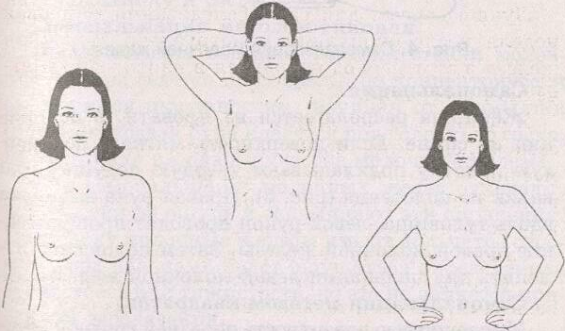

Рис. 1, 2, 3. Осмотр кожи молочных желез
Ощупывание.
Ощупывание (самопальпацию) проводят подушечками четырех или трех сомкнутых пальцев (в зависимости от размера молочной железы), в положении стоя перед зеркалом, методично, круговыми проникающими движениями. Начинают с поверх ностного прощупывания. Это дает возможность выявить образования, расположенные непосредственно под кожей. Затем идет глубокое прощупывание] когда подушечками пальцев, двигаясь по кругу постепенно достигают поверхности ребер (рис. 4, 5).
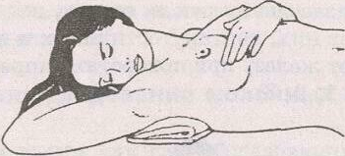

Рис. 4. Самопальпация молочной железы

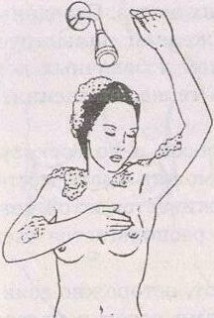
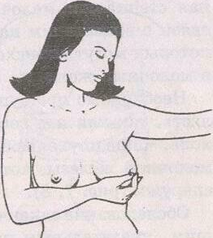

Рис. 5, 6. Ощупывание молочной железы

Самопальпация.
Женщина располагается на кровати, в положении на спине. Если поверхность мягкая, под правую лопатку подкладывают твердую подушку или валик из полотенца (рис.6). Правая рука вытянута вдоль туловища, левой рукой проводят прощупывание правой молочной железы. Затем положение изменить для пальпации левой молочной железы.
Самопальпация методом квадратов.
Мысленно всю поверхность передней грудной стенки от ключицы до реберного края и правую молочную железу разделить на квадраты. Пропальпировать последовательно каждый квадрат, спускаясь сверху вниз как бы по ступеням, не забыв прощупать подмышку и сосок.
Самопальпация методом спирали.
Прощупывание передней грудной стенки молочной железы ведется по спирали, по концентрически сходящимся окружностям, начиная от подмышки (при этом правая рука кладется под голову) до соска, не пропуская ни одного участка молочной железы.
При самопальпации молочных желез отмечают, каковы они на ощупь и запоминают эти ощущения. Поскольку молочные железы имеют дольчатое строение, под пальцами будет ощущаться определенная зернистость или тяжистость, но это не является признаком заболевания.
При самопальпации, как отмечалось, обязательно обследуется подмышечная область, где возмож но увеличение лимфатических желез. Передняя грудная стенка вне молочной железы пальпируется в связи с возможным наличием добавочных долек, в которых могут происходить те же изменения, что и в молочных железах.
Необходимо прощупать сосок и подсосковую область, так как под соском может иметь место опухоль. Чаще опухоль обнаруживается в той четверти молочной железы, которая располагается сверху и снаружи (рис. 7, 8).

Обследование заканчивают, осторожно взяв большим указательным пальцами сосок и надавив на него - так проверяют, нет ли выделений, а при их наличии отмечают характер выделений.
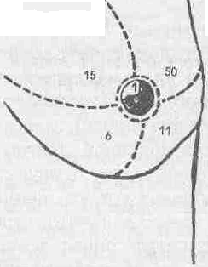

Рис. 7. Частота локализации опухоли в различных четвертях молочной железы (в %).

Процедуру повторяют и проводят правой рукой для левой молочной железы. Затем обследуют обе молочные железы по описанной методике в положении стоя. Лучше это сделать под душем, намылив обследуемую область. Самообследование для менструирующих женщин проводится обязательно на первой неделе после окончания менструации. Для женщин, находящихся в менопаузе, - в фиксированный день месяца.
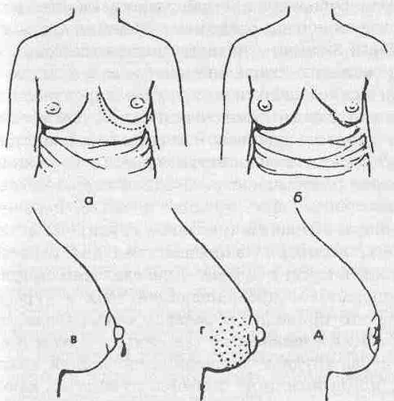

. 8. Основные признаки опухоли молочной железы:
а - изменение расположения; б - асимметрия;
в - выделения из соска; г - «апельсиновая коркам
д - втянутый сосок.
Главная цель самопальпации — получить доказательства отсутствия заболевания. При наличии уплотнений в молочной железе необходимо обратиться к специалисту.
Состояние после мастоэктомии
Благодаря прогрессу, достигнутому в последнее десятилетие в лечении и ранней диагностике рака молочной железы, тысячи женщин живут после операции более 5-ти лет. Статистика в онкологии выделяет рубеж пятилетней выживаемости, когда наиболее вероятны рецидивы. Женщина, прожившая более 5-ти лет, считается излечившейся.
К сожалению, осознание диагноза и лечение онкологического заболевания груди сопровождаются большими страданиями женщины. После установления диагноза развивается тяжелый психологический стресс, большинство женщин переживает состояние раздвоенности. С одной стороны, необходимо пройти через трудное лечение, перенести калечащую операцию (удаление груди), но остаться жить, несмотря на последствия для работы и семейной жизни; с другой - невозможно смириться с операцией, превращающей тебя в «урода». Иногда это приводит к распаду семьи, если муж или любимый человек не так сильны духом и сдаются перед трудной жизненной ситуацией именно тогда, когда женщине особенно нужны их любовь и поддержка.
После операции и других методов лечения, уже дома, женщину с «больной» рукой и швом на месте молочной железы, слабую, лишенную возможности выполнять многие домашние обязанности, настигает второй психологический шок, лишающий, как ей кажется, всякой надежды на возвращение к прежней жизни. Онкологи называют эту ситуацию психологическим коллапсом, так как перенесенная мастоэктомия «выбивает» большинство женщин из привычной общественной и социальной среды и ведет к серьезным изменениям в их психике и образе жизни. Такая кризисная ситуация требует изменения жизненной позиции, пересмотра женщиной своего отношения к окружающему миру, словам и поступкам близких и знакомых людей.
Помочь женщине справиться с этими трудностями - основная задача лечащих врачей, друзей, семьи, коллег, так как именно в этот период формируется дальнейший образ жизни этой женщины в семье и обществе. Врачи-онкологи считают, что микроклимат в семье зависит от отношения больной к своему заболеванию: чем меньше женщина драматизирует ситуацию, тем больше у нее шансов получить поддержку у своей семьи. Сначала стоит проанализировать свою прежнюю жизнь и попытаться выявить факторы, которые способствовали появлению у нее ракового заболевания и, по возможности, устранить их.
После операции в организме возникают анатомо-физиологические нарушения, которые могут привести к частичной потере трудоспособности. Встает вопрос: как жить дальше, жить долго, иметь счастливую семью, активно работать?
Итак, что же нужно сделать, чтобы не было рецидива заболевания, чтобы повысить защитные силы организма, чувствовать себя хорошо, работать в полную силу, радоваться жизни?
Для этого необходимо:
• изменить режим дня;
• изменить режим питания;
• сбросить лишний вес и стабилизировать его;
• заниматься лечебной физкультурой;
• научиться снимать физические и психоэмоциональные перегрузки;
• следить за своим внешним видом;
• заниматься любимым делом; ч» регулярно проходить врачебный осмотр.
Для восстановления физических сил, укрепления нервной системы необходимо:
• спать в течение 7 - 8-ми часов при открытом окне или форточке;
• перед сном принять теплый душ, направляя струи воды в первую очередь на больные места;
• больную руку в постели уложить на подушку, чтобы рука находилась на возвышении (это нормализует циркуляцию лимфы и ее отток);
спать на спине или на боку, противоположном прооперированной стороне, чтобы своим весом во время сна не сдавливать сосуды руки со стороны прооперированного места;
при возникновении болевых ощущений простреливающего характера в области операции, руки, надплечевой области следует обратиться к врачу (это может оказаться симптомом бронхоплексита - воспалением плечевого сплетения);
• не поднимать и не носить тяжести, если это возможно, не перенапрягать руку. При увеличении нагрузки мышцам требуется больше кислорода, что увеличивает приток крови к руке и без того уже перегруженной венозной кровью и лимфой, в то время, как отток из нее затруднен;
• рекомендуется ограничить нагрузку на руку со стороны операции - до одного кг в течение одного года, до двух кг в течение четырех лет и до 3 — 4 кг в течение всей жизни. Сумку лучше носить на плече здоровой руки;
• избегать любой работы, связанной с длительным наклонным положением с опущенными руками. Такие ограничения нужны, чтобы препятствовать застою лимфы в лимфатических сосудах руки;
• после физической работы обязательно делать гимнастику, самомассаж руки (поглаживание от пальцев кисти к подмышечной впадине), придайте ей возвышенное положение под углом в 10° — 15°.
• при работе на дачном участке, стирке, мытье посуды, особенно с применением сильных моющих средств, рекомендуется пользоваться защитными перчатками;
• шить с наперстком;
• избегать укусов комаров, пчел, используя для защиты репеллент;
• не рекомендуется делать инъекции, сдавать кровь для анализа, измерять артериальное давление на руке со стороны операции;
• нельзя подвергать руку пережатию: исключить тугие манжеты на блузке и ночной сорочке, следить, чтобы проймы одежды не были слишком узкими, бретельки бюстгальтера не должны врезаться в плечо. Кольца, браслеты и часы должны держаться на руке свободно, без обхвата;
• избегать ожогов во время приготовления пищи, не допускать солнечных ожогов. Летом носить шляпу, одежду с длинными рукавами (для защиты от солнечных лучей);
• не пользоваться горячей водой при мытье посуды, приеме ванны. Противопоказана сауна, парная, а мытье в ванной рекомендуется заменить душем;
• предохранять руку со стороны операции от порезов, ожогов, ссадин, трещин, царапин, нанесенных животными и растениями. Эти предосторожности важны для профилактики рожистого воспаления. Рожистое воспаление приводит к появлению и увеличению отечности руки;
• при получении травмы необходимо промыть рану проточной водой и обработать двукратно антисептическим раствором (йодом, 0,01% хлоргексидина биглюконата, 70-градусным спиртовым раствором). Если рука в месте травмы покраснела, появилась боль, повысилась температура тела, увеличилась отечность руки, необходимо обратиться к врачу;
• после работы необходимо снять бюстгальтер с протезом, дать отдохнуть своему телу, надеть свободную хлопчатобумажную одежду;
• оберегать область операции второй, здоровой рукой в транспорте, на рынке, в местах скопления людей.
В восстановительный период (через 7-8 дней после операции) рекомендуется проводить комплекс лечебной гимнастики для восстановления максимального объема движений в руке с прооперированной стороны, сохранения правильной осанки, координации движений, полного дыхания, нормализации общего состояния. Упражнения лучше выполнять два раза в день - утром и в середине дня. Очень эффективны для восстановления двигательной функции руки с прооперированной стороны занятия в бассейне. Их можно начинать через 2-3 месяца после операции.
Комплекс физических упражнений после мастэктомии
Упражнения для восстановления движений верхней конечности на прооперированной стороне больным необходимо начинать делать еще в больнице.
Дома они продолжат занятия, чтобы восстановить полную подвижность руки. Приводим упражнения, взятые из проспекта, опубликованного Ассоциацией по проблемам рака молочной железы и мастэктомии (США).
Упражнения для плеча и руки
• Причесывание волос.
Положите локоть на край прикроватной тумбочки. Держите голову прямо. Начинайте с причесывания одной половины головы, затем постепенно переходите на другую. Не перегружайтесь, но будьте упорны.
• Сжимание и разжимание руки Используйте резиновый мячик или иной предмет (рис. 9).
• Качание и вращение рукой (рис. 10).
Положите здоровую руку на спинку стула и опустите на нее голову (лоб). Пусть другая рука свободно свисает, покачайте ею из стороны в сторону а также вперед и назад, делайте вращение малыми кругами. По мере того, как напряжение в руке уменьшится, увеличивайте амплитуду движений и диаметр кругов. Выполняйте упражнения до обретения полной подвижности.
• «Застегивание бюстгальтера» (рис. 11). Разведите руки в стороны, затем опустите кисти и предплечья, оставив плечи на том же уровне, после чего медленно заводите руки за спину до уровня бюстгальтера.
« Скольжение по стене (рис. 12).
Поставьте ноги на ширину плеч, чтобы не потерять равновесие. Встаньте поближе к стене и повернитесь к ней лицом. Начните с положения, когда кисти находятся на уровне плеч, и постепенно перемещайте руки вверх по стене. Вновь опустите руки на уровень плеч, скользя по стене. Делайте упражнения несколько раз в день, каждый день отмечайте достигнутый уровень и «задания» на следующий день.
• Упражнение с косметичкой.
Подойдет небольшой кошелек или другой подобный предмет (рис. 13). Правая рука — у правого плеча, левая — за спиной. Перекидывайте сумочку (косметичку) из правой руки в левую. Повторите упражнение 5 раз, затем поменяйте руки.
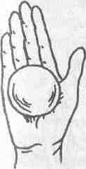
Рис. 9. Сжимание и разжимание руки

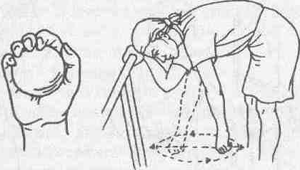
Рис. 10. Качание и вращение рукой
Рис. 10. Качание и вращение рукой

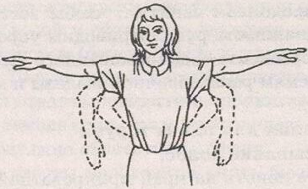
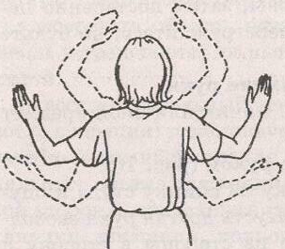
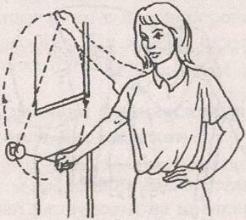
Рис. 11. «Застегивание бюстгальтера».

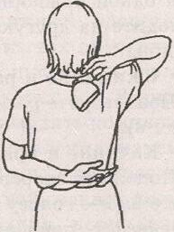 Рис. 13. Упражнение с косметичкой.
Рис, 12. Скольжение по стене.
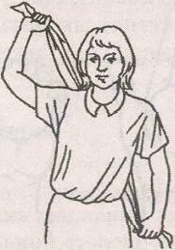
• «Вытирание спины» (рис. 15).
Рис. 15. «Вытирание спины».
С помощью полотенца или другого похожего предмета делайте легкие движения, имитирующие вытирание спины. Повторите упражнения с другой стороны.
В течение нескольких дней или недель возможен некоторый послеоперационный дискомфорт, но все же и он пройдет. Например, отмечаются покалывания, ощущение стягивания в области рубца или под мышкой, может повыситься чувствительность.
Если в области рубца появилось покраснение или чувство жжения, надо оповестить об этом врача. Бывают дискомфорт и скованность в области плечевого сустава, особенно если удалены подмышечные лимфатические узлы. Обычные действия, например, причесывание волос каждый день этой рукой, помогают преодолеть подобные ощущения. Пациентка должна стараться пользоваться рукой, как обычно, но избегать тяжелой домашней работы и поднятия тяжестей по крайней мере первые 6 недель после операции.
Лечебная гимнастика для женщин, перенесших ампутацию молочной железы
№ | Исходное положение |  |  | Описание упражнения |  | Число повторений |  | Примечания
ВВОДНАЯ ЧАСТЬ

1. |  | Сидя, руки на коленях ладонями вниз |  | Сжать и разжать пальцы рук |  | 6—8 |  | Пальцы плотно сжимать в кулак. Разжимая кулак, пальцы разводить и расслаблять
2. |  |  | То же |  | Повернуть кисти Ладонями вверх, затем вниз | 6-8 |  |  | Пальцы не напрягать
3. |  |  | Сидя, кисти к плечам |  | Поднять локти вперед и опустить вниз, не отрывая кисти от плечей | 6-8 |  |  | Выполнять медленно. При поднимании — вдох, при опускании — выдох
4. |  |  | Сидя |  | Поднять руки в стороны и опустить ВНИЗ | 6-8 |  |  | Выполнять легко, медленно, без напряжения  . ____ — — ...
ОСНОВНАЯ ЧАСТЬ

5. |  |  | Стоя, наклон в оперированную сторону |  | Покачать вперед я назад рукой с оперированной стороны |  | 4-14 |  | Мышцы расслабить. Амплитуду движения постепенно увеличивать
6. |  |  | Сидя или стоя перед зеркалом |  | Поднять вверх руку с оперированной стороны. Здоровой кистью можно поддержать кисть больной руки |  | 4-8 |  | Выполнять медленно. При поднимании — вдох, при опускании -выдох
7. |  |  | Сидя или стоя |  | Прижать руки к туловищу, затем расслабиться |  | 4-8 |  | Стараться 2—3 сек. удерживать руки прижатыми
8. |  |  | Сидя или стоя |  | Руку с оперированной стороны поднять вперед, отвести в сторону, опустить вниз |  | 4-8 |  | Плечо не поднимать. При отведении — вдох, при опускании — выдох
9. |  |  | Сидя или стоя, кисти к плечам |  | Круговые движения в плечевых суставах, поочередно вперед и назад |  | 4-8 |  | Выполнять медленно, высоко поднимать локти

10. |  | Сидя или стоя, руки опустить |  | Соединить пальцы рук за спиной, пытаться дотянуться до лопаток | 4-8 |  | Зы поднять медленно, плечи и голову вперед не наклонять
11. |  | Сидя или стоя, кисти сцеплены за спиной |  | Движением пле-чей сводить и разводить лопатки | 4-8 |  | Выполнять медленно, вперед не наклоняться. [Три разведении — вдох
12. |  | Стоя, оперированной стороной к стене |  | Поднять руку с оперированной стороны, максимально вытягивая ее по стене | 4-8 |  | Отметить на стене точку, до которой удалось дотянуться. Постепенно смещать ее вверх
13. |  | Сидя или стоя перед зеркалом |  | Руку с оперированной стороны поднять вверх, согнуть в локте, отвести локоть в сторону, выполнить движение, как при расчесывании волос | 3-5 |  | Удерживать руку в отведенном положении. Голову не опускать, вперед не наклоняться
14. |  | Сидя, рука с оперированной стороны в отведенном положении, на краю стола, ладонью вниз затем — вниз |  | Повернуть руку ладонью вверх, | 4-8 |  | Выполнять медленно, с усилием
15. |  | Сидя, руки на коленях, в обеих руках опущенные |  | Поднять палки вверх, прогибаясь назад. Затем опустить | 4-8 |  | Выполнять медленно. Прогибаясь назад делать вдох, опуская палки -
 | вниз палки длиной 60— 80 см |  | палки вниз |  |  |  |  | выдох
16. | То же |  | Поднять палки |  |  | 4-8 |  | При наклоне не
 |  |  | вверх, наклониться в здоро- |  |  |  |  | отклоняться вперед. Вдох при
 |  |  | вую сторону, |  |  |  |  | наклоне, выдох
 |  |  | выпрямиться, |  |  |  |  | при выпрямлении
 |  |  | опустить палки
 |  |  | вниз
17. | Сидя, руки опустить, |  | Поднять палку вверх, перевести |  |  | 4-8 |  | Выполнять медленно. Палку мож-
 | палку ваять |  | за спину и вер- |  |  |  |  | но заменить
 | за концы |  | нуться в исход- |  |  |  |  | натянутым
 |  |  | ное положение |  |  |  |  | полотенцем
18  18. | Стоя, ноги |  | Повернуть туло- |  |  | 4-8 |  | Выполнять
 | врозь |  | вище в оперированную сторону. Наклонившись |  |  |  |  | медленно. При повороте — вдох, в исходном
 |  |  | назад, отвести |  |  |  |  | положении —
 |  |  | руку в сторону и назад. Вернуться |  |  |  |  | выдох
 |  |  | в исходное поло-
 |  |  | жение
19. | Стоя, спиной |  | Поднять руки |  |  | 4-8 |  | Не задерживать
 | к стене |  | б стороны, максимально прижать к стене, |  |  |  |  | дыхание. Стараться 2 — 3 сек. удержи-
 |  |  | затем опустить |  |  |  |  | вать руки прижа-
 |  |  |  |  |  |  |  | тыми
ЗАКЛЮЧИТЕЛЬНАЯ ЧАСТЬ

20. | Сидя или |  | Согнуть руки к |  |  | 5-6 |  | Выполнять мед-
 | стоя |  | плечам, затем опустить их |  |  |  |  | ленно, с усилием. Опуская руки, расслабить их

21. | Сидя на стуле, руки на коленях | Выпрямиться, расправить плечи, слегка прогнуться, отвести локти назад, затем расслабиться | 5-6 | При прогибании -вдох, при расслаблении — выдох
22. | Стоя или сидя | Поднять руки вверх — вдох, опустить - выдох | 3-4 | Выполнять, не напрягаясь
Уважаемые женщины!
Если вы раньше не занимались лечебной гимнастикой, выполняйте упражнения медленно, амплитуду и число повторений увеличивайте постепенно. Сначала включите в комплекс 10 -14 упражнений, затем увеличивайте их число.
В случае двусторонней ампутации упражнения выполняйте одновременно двумя руками или поочередно каждой рукой.
Уделяйте пристальное внимание своей внешности. Постарайтесь приобрести силиконовый протез. В чашечки бюстгальтера лучше вшить карманы из хлопчатобумажной ткани, это необходимо для протеза — так вы исключите соприкосновение чехла протеза с вашим телом, операционным швом.
Пересмотрите и оставьте вещи только свободного покроя, В облегающей одежде будет заметен дефект груди, так как протез замещает лишь саму грудь, но не мышцы в подмышечной впадине. Выбирайте фасоны с углубленной проймой или реглан — руке удобнее, и меньше выделяется грудь. Включите в свой гардероб косынки, шарфики, украшающие наряд и прикрывающие грудь.
Старайтесь избегать длительных и чрезмерных психоэмоциональных нагрузок. Необходимо научиться не реагировать бурно на неприятности, стараться сдерживать свои эмоции.
Прежде всего умиротворяйте свою душу. Если позволяют убеждения, научитесь молиться, посещайте храм, общайтесь со священником, читайте хорошие, приятные вам, книги. Практикуйте вечерние прогулки, слушание красивой музыки. Замечайте хорошее, больше радуйтесь доброте, красоте природы, окружающего вас мира. Избегайте конфликтных ситуаций, исключите для себя чувства обиды, ревности, ненависти. Воспитывайте в себе доброту, всепрощение, веру.

ПОМОЩЬ ПРИ ЛИМФОДЕМЕ
Лимфодема — это отек тканей, обусловленный лимфостазом. В большинстве случаев лимфодема развивается после хирургических операций по поводу рака молочной железы, рака органов малого таза, в результате послеоперационной инфекции, лучевой терапии, рецидива онкологического заболевания в подмышечной, паховой и тазовой областях.
В отличие от других видов отеков лимфодема связана с изменениями в кожных и подкожных тканях, особенно, когда поверхностные лимфатические сосуды сильно перегружены или закупорены. В результате этих изменений у пациента появляются следующие симптомы:
• опухоль конечности (верхней или нижней);
• ощущение напряженности в конечностях;
• чувство тяжести;
• боль и дискомфорт из-за давления на суставы и связки.
Визуально:
• лимфорея (подтекание лимфатической жидкости);
• кератоз (огрубение кожи как следствие протеинового фиброза и инфицирования);
• образование глубоких складок в коже;
• признак Стемлера (невозможность взять кожу в области конечности в складку);
• целлюлит.

Пациент испытывает психологические трудности, связанные с изменениями формы тела, увеличением в объеме верхней или нижней конечностей.
Лимфодема не может быть полностью излечена, поэтому, чем раньше начать лечение, тем скорее будет достигнут положительный результат. Эффективность лечения зависит от степени отека конечности и общего физического состояния пациента.
В комплекс лечебных мероприятий при лимфодеме входит психологическая поддержка пациента (обучение, консультирование), уход за кожей, выполнение физических упражнений, легкий массаж, дренирование лимфы.
Уход за кожей
Кожа при хронической лимфодеме становится сухой и обесцвеченной. Микротрещины кожи способствуют попаданию бактерий в идеальную для их размножения среду - неподвижную лимфу. Аккуратность и соблюдение правил гигиены позволяют уменьшить риск инфицирования:
• вымыть, просушить (промокательными движениями) отечную конечность, область между пальцами и в складках кожи (для предупреждения грибковых инфекций);
" смазать кожу вымытой конечности смягчающим кремом — для увлажнения кожи и предупреждения Появления трещин. (Помните: трещины — входные ворота для инфекции!);
* применять крем на водной основе (мазь в виде эмульсий). Не рекомендуется использовать кремы
и лосьоны, содержащие ланолин (предупреждение контактных дерматитов), парфюмерные кремы и лосьоны, вызывающие раздражение;
• надевать перчатки, работая дома или на приусадебном участке;
• пользоваться наперстком при шитье;
• соблюдать осторожность при стрижке ногтей;
• защищать кожу на пораженной конечности от солнечных ожогов;
• использовать электробритву при бритье волос в подмышечной впадине;
•предохранять отечную руку от инъекций, взятия крови на анализ, измерения давления;
• обрабатывать порезы и ссадины антисептическими средствами своевременно.
Если кожа на отечной конечности покраснела, появились жжение, болезненность, местное повышение температуры, увеличение отека, следует как можно скорее обратиться к врачу. В этом случае назначают антибиотики, отдых, приподнятое положение для отекшей конечности (подушка под руку или ногу). К сожалению, случаи острого воспаления ^ это неизбежное следствие хронической застойной лимфодемы.
Физические упражнения при лимфодеме
Специальные упражнения помогут улучшить дренаж лимфы, предотвратить фиброз, увеличить эффект стягивания, расширить диапазон движения отекшей конечности, предотвратить окоченение сустава. Необходимо регулярное систематическое движение отекшей конечности, так как сокращение мышц стимулирует и ток лимфы, и кровообращение. Если выполнение активных движений затруднительно, пациенту следует дважды в день выполнять щадящие физические упражнения.
Необходимо помнить, что слишком энергичные, требующие усилий, упражнения иногда могут принести вред, так как вызывают расширение кровеносных сосудов и увеличивают приток лимфы. Пациентам с отечными ногами не следует долго сидеть или стоять, передвигать тяжелые предметы - это приводит к застою крови и лимфы. Не рекомендуется поднимать руки под углом, более 90°. Такое положение способствует уменьшению пространства между ключицей и первым ребром, нарушению кровообращения и приводит к увеличению отека. Избегайте постоянного использования поддерживающих повязок для рук. Применяйте их только во время прогулок.
Самомассаж и дренирование лимфы
Массаж проводят для того, чтобы ток лимфы шел от исходных (несокращающихся) лимфатических сосудов к более глубоким мышечным (сокращающимся) лимфатическим сосудам.
Большинство пациенток с лимфодемой после мастэктомии имеют отечность, распространяющуюся от пальцев кисти до верхней части туловища. Отек нижней части туловища наблюдается у пациентов с лимфодемой ног.
Массаж - единственный способ справиться с отеком туловища, позволяющий лимфе более свободно дренироваться из отекшей конечности. Приемы массажа: поглаживание прямолинейное, обхватывающие поглаживания в направлении от кисти рук к подмышечной впадине или от стопы к паховой области. Массаж в подмышечной впадине проводят медленными круговыми движениями в течение одной минуты.
Комплекс упражнений при лимфодеме
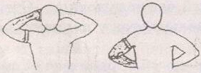
1. Руки за голову, перед собой, за спину. Повторить 10 раз (рис. 16).

2. Лечь на спину на кровати, сцепив ладони. Поднять руки как можно выше. Повторить 10 раз

3. Медленно, но твердо отвести ладони назад, как можно дальше вверх, затем вниз. Повторить 10 раз (рис. 18).
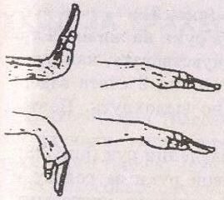

4. Положить под опухшую ногу подушки. Плавно подтянуть колено к груди. Вытянуть ногу вверх, а затем опустить ее на подушки. Повторить 10 раз. каждой ногой поочередно (рис. 19).
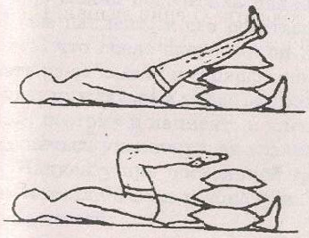

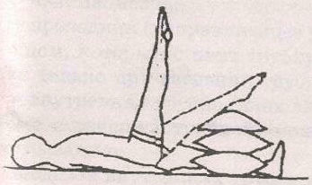

5. Медленно оттянуть носок стопы к полу, затем
до предела отогнуть вверх. Повторить 10 раз каждой ногой

6. Медленно вращать стопой, сначала влево, затем вправо. Повторить 10 раз

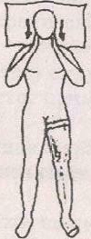
7. Лежа на спине, положить руки на живот. Глубоко и медленно вдохнуть, почувствовать, как руки поднимаются вместе с животом, на 2 счета задержать дыхание, затем медленно выдохнуть. Повторить 4 раза

8. Массировать шею в направлении рук (рис. 23).

9. Заложить ладонь здоровой руки за голову и массировать под мышкой медленными круговыми движениями.

УХОД ЗА ТРАХЕОСТОМОЙ
Трахеостомия (рассечение трахеи) проводится в тех случаях, когда естественное прохождение воздуха через трахею невозможно - при опухолях гортани, голосовых связок.
Пациенты, которым предстоит операция, как до, так и после операции, боятся задохнуться. Поэтому очень важна подготовка пациента к трахеостомии. И сам пациент, и его родственники должны понимать, что после операции он не сможет разговаривать из-за кашля и стрифрозного дыхания. Больной будет нуждаться в уходе за трахеостомической трубкой, поэтому и пациент, и члены его семьи должны научиться ухаживать за трахеостомой.
Пациенту при постоянной трахеостоме необходима металлическая трубка (рис. 24). Она состоит из трех частей:
• внешняя трубка (канюля), имеющая сбоку отверстие для тесемок, которыми она крепится вокруг шеи пациента;
• проводник (направляющее устройство) с глухим концом, который ставит трубку на место; применяется только при введении трубки;
• внутренняя трубка (канюля), стоящая в трахеостоме с внешней трубкой, может извлекаться для промывания.
Моделей внутренних трубок несколько, но лучше использовать металлическую трахеостомическую трубку, имеющую запор-флажок, позволяющий надежно удерживать внутреннюю канюлю. Запор-флажок должен быть всегда закрыт, иначе при кашле или даже во время промывания внутренняя трубка может выпасть из наружной. Наружная трубка фиксируется тесемками на шее, поэтому необходимо следить, чтобы тесемки яе развязались, иначе наружная трубка может выскочить из трахеостомы при кашле или резком движении, что приведет к асфиксии (удушью), поскольку трахеостома без трубки сразу же закрывается.
Наружную трубку удалить или заменить может только врач, внутреннюю трубку — в домашних условиях обученный член семьи или сам пациент. Для ухода за трахеостомой пациенту необходимо: « приготовить: пакет со стерильными салфетками, флакон с 70-градусным раствором этилового спирта, ершик, бинт, флакон со стерильным глицерином, емкость с двухпроцентным содовым раствором (1 чайная ложка на 120 мл воды);
• снять повязку, закрывающую отверстие трубки;
• вымыть руки;
• встать перед зеркалом;
• повернуть запор-флажок наружной трахеотомической трубки в положение «вверх»;
• взять «ушки» внутренней трахеотомической трубки большим и указательным пальцами и плотно зафиксировать их в руке;
• зафиксировать пластинку наружной трахеотомической трубки с обеих сторон другой рукой (также большим и указательным пальцами)

Рис. 24. Канюля трахеостомы введена на уровне
рассеченных первого и второго хрящей трахеи
(верхняя трахеотомия)

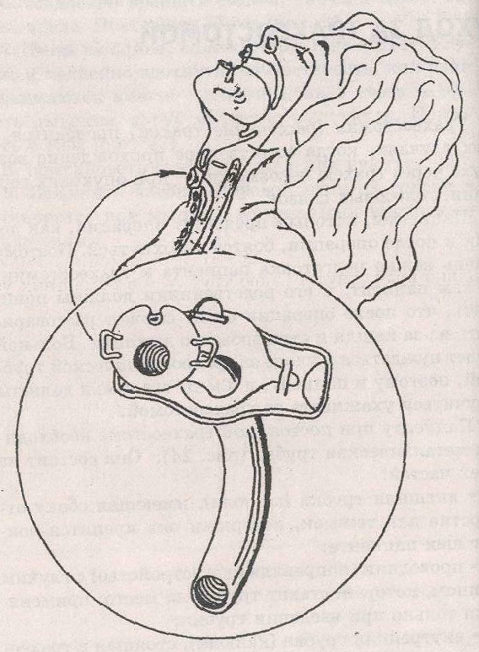

• извлечь за «ушки» в направлении от себя дугообразным движением внутреннюю трахеотомическую трубку из наружной трубки;
• опустить внутреннюю трахеотомическую трубку в емкость с двухпроцентным содовым раствором, подогретым до температуры 45°;
• обработать внутреннюю трахеотомическую трубку ершиком в емкости с двухпроцентным содовым раствором от корок и слизи (пока не удалите все корки);
• промыть внутреннюю трахеотомическую трубку под проточной водой;
• просушить внутреннюю трахеотомическую трубку стерильной салфеткой;
• обработать двукратно внутреннюю трахеотомическую трубку салфеткой, смоченной 70 -градусным раствором этилового спирта;
• смочить стерильную марлевую салфетку стерильным глицерином и смазать внешнюю поверхность внутренней трахеотомической трубки;
• встряхнуть, перед тем как ввести ее во внешнюю трубку, чтобы на ней не осталось капель глицерина \ (капли, оставшиеся на трубке, могут вызвать кашель); j
• зафиксировать пластинку наружной трахеотомической трубки большим и указательным пальцами левой руки;
• взять «ушки» внутренней трахеотомической трубки большим и указательным пальцами правой руки и ввести в отверстие наружной трубки;
• зафиксировать внутреннюю трахеотомическую трубку, переведя замок-флажок в положение «вниз»;
• убрать емкость с водой, ерш и лекарственные средства;
• вымыть руки.
Примечание: прокипятить в специальной емкости 2 ерша (один - запасной) в течение 30-ти минут с момента закипания воды. Слить воду после кипячения, высушить и завернуть ерши в чистую ткань, где и хранить до следующего применения.
Пациенту во время прогулки в зимний период необходимо накладывать на отверстие трубки двуслойную марлевую повязку, а в летний период повязку следует увлажнять водой (рис. 25).
Принимать пищу пациент должен в спокойном состоянии, не разговаривая, не смеясь. Рекомендуется носить шейный платок, шарфик или косынку вокруг шеи. Когда же наступит привыкание пациента к трубке и появится уверенность, можно порекомендовать прикрывать трубку воротником, галстуком. В некоторых случаях ставят внутреннюю трубку с клапаном, который позволяет разговаривать. Такую трубку можно носить в течение дня,
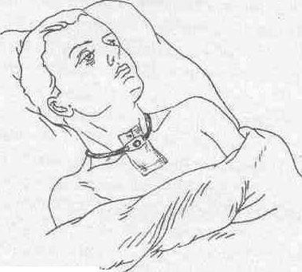
Рис. 25. Повязка
трахеотомической раны

пока есть необходимость в общении. На ночь ее необходимо сменить на обычную трубку. Пациент может обучиться разговаривать, прикрыв отверстие трахеотомической трубки пальцем, обернутым стерильной салфеткой. Использовать этот прием можно при кратковременной беседе.
Для предупреждения высыхания слизистой оболочки трахеи в трахею вливают 2 — 3 капли стерильного вазелинового масла или глицерина. Для разжижения слизи вливают пипеткой 1 мл 0,9-процентного раствора натрия хлорида или 1 мл фермента-трипсина.
УХОД ЗА ПАЦИЕНТОМ СО СТОМОЙ КИШЕЧНИКА
При опухоли кишечника, когда выделение испражнений через прямую кишку невозможно, в том или ином отделе кишечника делают искусственное отверстие. Илеостома — отверстие в области подвздошной кишки. Во время операции — илеостомии - конец здоровой подвздошной кишки выводится на поверхность живота и фиксируется там с формированием нового отверстия для выведения содержимого кишечника. Обычно ее располагают в правой нижней части живота.
Колостома — отверстие в области восходящей ободочной или сигмовидной кишки. Кишку подшивают к отверстию в брюшной стенке и образуют выступающую слизистую оболочку в виде «розочки». По этому, искусственно созданному заднему проходу, и отходят каловые массы. При этом пищеварительный тракт так же, как дри илеостомии, продолжает работать нормально.
Важно правильно ухаживать за кожей вокруг калового свища во избежание мацерации. При правильном уходе от пациента нет неприятного запаха, окружающая свищ кожа не раздражена.
Выделения из кишки удобнее всего собирать в специальные калоприемники одноразового и многоразового использования. Важно определить режим опорожнения кишечника, так как выделения масс про исходят периодически большими порциями, чаще — после приема пищи.
Хорошо подобранный калоприемник защищает кожу, в нем помещаются испражнения, он соответствует изгибам тела, позволяет без помех наклоняться, не пропускает запаха.
Частота смены зависит от типа калоприемника, используемого пациентом. Так, однокомпонентный адизивный калоприемник необходимо менять, когда уровень содержимого доходит до половины или когда пациент начинает ощущать неудобство от мешка. Не следует менять калоприемник без реальной ' необходимости, поскольку это может привести к раздражению и повреждению кожи.
При использовании двухкомпонентной системы,; клеящуюся пластинку оставляют на 3 — 4 дня. Kaлоприемник удобнее менять в ванной комнате. Однако научиться менять калоприемник в туалете пациенту тоже необходимо, так как это наиболее приемлемое место вне дома. Все необходимые для ухода за стомой предметы нужно хранить вместе, в емкости с крышкой и в готовом для использования виде. Для замены калоприемника необходимо:
• чистый калоприемник соответствующего типа и размера;
• мерка (трафарет) для проверки — не изменился ли размер стомы (мерку дает сестра при выписке из стационара);
• дополнительные материалы, которыми пользуется пациент: паста «Стомагезив», дезодорант и т.д.;
• бумажные полотенца, салфетки, мягкая губка, мыло, ножницы, пластырь;
• бумажный мешок, пластиковый пакет или газета для использованного калоприемника;
• ножницы Купера (один конец закругленный, другой острый);
• маленькое зеркальце.
Желательно иметь второй такой же набор, но в меньшем объеме и количестве компонентов, который можно взять с собой и носить в небольшой сумке (выходя из дома).
Инструкция по замене калоприемника, предложенная «Конва Тек»
До начала процедуры позаботьтесь о том, чтобы контейнер с материалами для смены содержал все необходимое. Затем необходимо следующее:
• подготовьте чистый калоприемник;
• увеличьте ножницами центральное отверстие пластины таким образом, чтобы оно аккуратно вмещало в себя стому;
• отделите осторожно использованный калоприемник, начиная с верхней части (старайтесь не тянуть кожу);
• уберите использованный калоприемник в газету, в бумажный или пластиковый пакет;
• очистите кожу вокруг стомы, используя сухие марлевые или бумажные салфетки;
• промойте теплой водой и салфеткой стому и кожу вокруг нее промокательными движениями;
• промокните салфетками кожу вокруг стомы досуха (не используйте вату — она оставляет на коже ворсинки);
• нанесите и вотрите защитный крем до полного впитывания;
• приклейте на стому чистый калоприемник, пользуясь инструкцией.
Применение адгезивного (клеящегося) калоприемника (однокомпонентного):
• удалите оберточную бумагу;
• расположите центр отверстия над стомой, используя зеркальце для проверки нужного положения;
• прижмите равномерно и убедитесь в том, что пластина гладкая и не имеет морщинок, складок;
• проверьте правильное расположение дренажного отверстия мешка (отверстие внизу);
• убедитесь, что фиксатор находится в закрытом положении,
Двукомпонентный калоприемник надевается по-другому. Клеящаяся (липкая) пластина может оставаться на теле пациента несколько дней, до тех пор, пока обеспечивает комфортность. Пластина имеет фланцевое кольцо разного размера. Для выбора оптимального размера пациенту необходимо помнить, что диаметр фланцевого кольца должен быть примерно на 12 мм больше диаметра стомы
Применение двухкомпонентного калоприемника
Ваши действия должны быть следующими
• определите контур стомы;
• нарисуйте контур вашей стомы на прилагаемом шаблоне;
• вырежьте соответствующее отверстие;
• наложите шаблон на опорную пластину;
• обрисуйте контур отверстия и вырежьте (отверстие в пластине должно соответствовать размеру вашей стомы);
• удалите с пластины предохраняющую ее бумагу, держа пластину за фланцевое кольцо;
• наложите ее на стому;
• прижмите и разгладьте пластину сначала около фланцевого кольца, а затем - по краям;
• убедитесь, что стенки мешочка не слиплись, прежде чем надеть его;
• совместите нижние части фланцев пластины и мешочка и, начиная снизу, осторожно надавливайте по окружности фланцевых колец, пока они не защелкнуться в положенном месте и не будут надежно закреплены;
• потяните мешочек вниз, чтобы убедиться в надежности соединения фланцев.
При уходе за стомой пациенты допускают типичные ошибки, приводящие:
• к механическому раздражению кожи при смене калоприемника;
• к раздражению кожи химическими веществами;
« к быстрому отклеиванию пластины, вследствие промывания отверстия пластины под душем;
• к неправильному закрытию зажима при использовании дренажного мешка;
• при наклеивании мешок бывает неплотно прикреплен к пластине, что может привести к его потере.
Если пациент - пожилой человек и пользуется многоразовым калоприемником, необходимо отрегулировать время акта дефекации и одевать его толь ко на период дефекации. Калоприемник освобождают от содержимого, моют и хранят в полиэтиленовом пакете. В период между актами дефекации можно носить пояс: сшить овальной формы четырех-шестислойную салфетку, к ней пришить пояс с одной стороны, а с другой - пуговицы или крючки.
После акта дефекации мягкой салфеткой следует обмыть кожу вокруг стомы теплой водой с мылом. Высушить насухо мягким полотенцем. Смазать кожу вокруг стомы пастой «Стомагезив», а на слизистую кишечника нанести вазелин, предупредив пересыхание слизистой и появление кровоточащих трещин. Затем наложить на область стомы салфетку, сложенную в четыре слоя и зафиксировать ее поясом. Сверху надеть нижнее белье.
В настоящее время предлагается большой выбор средств по уходу за кожей вокруг стомы. Паста «Абуцея» предназначена для защиты кожи и рубцующейся ткани вокруг стомы. Паста обладает заживляющими свойствами. «Статин» — порошкообразное перевязочное средство, применяется для обработки кожи вокруг стомы в качестве ранозажив-ляющего средства.

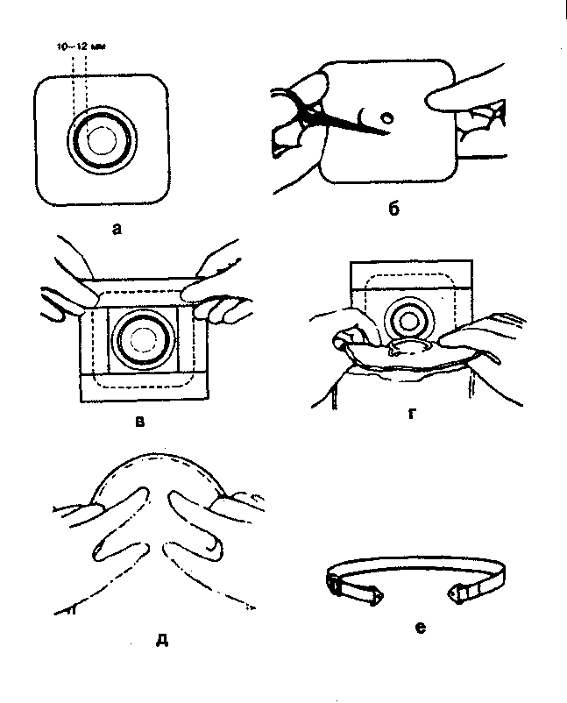
Питание пациента со стомой кишечника
Пациент и его близкие должны знать, что характер питания оказывает решающее влияние на частоту его стула.
Любой человек со стомой кишечника употребляет сбалансированную пищу через регулярные промежутки времени и медленно, тщательно ее пережевывает. Нужно предупредить пациентов, что косточки и другие неперевариваемые компоненты пищи будут видны в фекалиях.
Люди с колостомой не нуждаются в ограничениях в еде, хотя многие продукты могут вызывать метеоризм. Большинство калоприемников не пропускают запах, а некоторые (двукомпонентные) имеют клапаны для выпуска газов, что некоторым образом решает проблему метеоризма.
Людям с илеостомой в течение 4 — 6 недель после операции необходимо избегать богатых клетчаткой и дающих в кале много неперевариваемых частиц продуктов. В последующем богатые клетчаткой продукты могут добавляться в небольших количествах. Бели человек не сможет переносить такую пищу, после двух или трех попыток ее нужно исключить из рациона.
В течение дня следует отдельно от твердой пищи употреблять не менее 1500-2000 мл жидкости и 6 - 9 г соли. Пациент должен знать, что илеостома приводит к выключению функции толстой кишки. Тонкая кишка лишь частично способна компенсировать возможность толстой кишки всасывать воду и минеральные соли, вырабатывать некоторые витамины. Способность к накоплению и регулярному выделению содержимого утрачивается полностью. Но к концу второго месяца после операции тонкая кишка адаптируется настолько, что большая часть пациентов может восстановить прежние режим и характер питания. Пищу лучше принимать регулярно, небольшими порциями. Голодание или ограничение количества принимаемой пищи ведут к чрез мерному образованию газов и поносу. Ужинать лучше рано и принимать пищу в небольшом количестве, что приведет к уменьшению количества выделений через стому в ночное время.
В то же время пациенты должны знать, каким образом те или иные продукты влияют на опорожнение кишечника.
Продукты, ускоряющие опорожнение кишечника: сахаристые вещества (сахар, мед, фрукты); богатые поваренной солью - соленья, маринады, копчености; острая пища; богатые растительной клетчаткой - черный хлеб, некоторые сырые овощи и фрукты, жиры (в т.ч. растительное масло), зеленая фасоль, шпинат; молоко, свежий кефир, фруктовая вода, соки, холодные блюда и напитки, мороженое, пиво. Острые блюда нужно употреблять осторожно, в небольших количествах, сочетая их с рисом, макаронами или картофелем.
Ускоряют опорожнение кишечника волнение, торопливая еда и подъем тяжестей.
Для сгущения содержимого, поступающего из тонкой кишки, можно принимать рис, чернику, тертые яблоки, кисели.
Продукты, задерживающие опорожнение кишечника, включают в себя вяжущие и легкоусваиваемые блюда, в том числе белые сухари, злаки, творог, слизистые супы, кукурузу, протертые каши, изюм, сухофрукты, рис, теплые протертые супы, кисели, крепкий чай, кофе, какао, натуральное красное вино (некрепленое).
К запорам также ведет малоподвижный образ жизни, ограниченное количество жидкости (менее 1,5 л в день), а также некоторые лекарственные средства (болеутоляющие, антидепрессанты и др.).
Продукты, не влияющие на опорожнение кишечника: паровое и рубленое мясо, рыба, яйца, измельченные фрукты и овощи без кожуры и косточек, пшеничный хлеб.
Кожура помидоров, яблок, а также кукуруза, орехи, огурцы или мякоть цитрусовых вызывают спазмы кишечника, приводящие к болям в животе.
Однако следует помнить, что реакция на принимаемые пищевые продукты индивидуальна, следовательно, каждый подбирает себе диету самостоятельно.
Спокойный и ненапряженный образ жизни с длительным пребыванием на свежем воздухе и умеренными физическими нагрузками также способствует удовлетворительной функции тонкой кишки».
Для выбора правильного режима питания пациенту с илеостомой, по возвращении домой после операции, нужно вести дневник, где он будет записывать употребляемые им продукты, их количество и время приема, а также время опорожнения кишечника, консистенцию выделений, запах и количество отхождений газов (по субъективным ощущениям) через стому. Следует обязательно отмечать появление болей и количество мочи. Ведение подобного дневника в течение первых 4 — 6-ти недель после операции позволят пациенту точно установить, какие продукты и в каком количестве для него более приемлемы. Форма дневника может быть следующей:
День недели | Час | Продукты и | Выделе- | Особые
 |  | их количество. | ния: | отметки:
 |  | Стул: консис- | газы — | боль, моча
 |  | тенция, коли- | запах | и др.
 |  | чество
Понедельник
Вторник
И т. д.
Когда будет ясно влияние различных продуктов на деятельность стомы, от дальнейшего ведения дневника можно отказаться.
В связи с тем, что одни и те же продукты могут оказывать различное воздействие на состав и объем выделений по илеостоме, строгие инструкции по питанию дать невозможно. Можно дать пациенту рекомендации, что лучше всего вернуться к тем продуктам, которые чаще употреблялись им до операции, выясняя при ведении дневника те из них, которые плохо влияют на деятельность стомы, и постепенно отказаться от них.
Ниже приводится список продуктов питания, разработанный в Государственном научном центре колопроктологии МЗРФ, который может служить ориентиром при выработке пищевого рациона при илеостоме.
Напитки: чай, чай с целебными травами, отвар из плодов шиповника, какао, слабый кофе, минеральная вода без газа, фруктовые соки (после еды), пиво, сухое вино.
Хлебные изделия: пшеничный хлеб белый или серый вчерашней выпечки, сдобные булки и печенья, белые сухарики из булки, бисквитные пирожные.
Закуски: сыр неострый, нежирная сельдь, икра паюсная или зернистая, паштет из мяса домашнего приготовления.
Жиры: масло сливочное, топленое, растительное.
Яйца и блюда из них: яйцо всмятку, вкрутую (не более одного яйца в день), омлет, яйца в составе других блюд.
Молоко и молочные изделия: молоко в натуральном виде строго индивидуально, поскольку у большинства людей вызывает вздутие живота и понос. Для поддержания правильного состава микрофлоры кишечника рекомендуется по утрам пить кефир. Подходят творог и плавленые сыры.
Супы: разные на некрепком мясном, курином или рыбном бульонах с разными крупами, вермишелью, лапшой, слизистые отвары; овощные, протертые супы.
Мясные и рыбные блюда: различные изделия из нежирной говядины, телятины, нежирной птицы и рыбы (при поджаривании не обваливают в сухарях, чтобы не образовалась грубая корочка).
Крупяные и макаронные изделия: каши, пудинги запеченные, котлеты из круп без грубой корочки, макароны отварные, вермишель. Из круп предпочтительны рис и манка.
Овощи и зелень: пюре из различных овощей, пудинги, овощные котлеты, запеченные без корочки, капуста цветная отварная с маслом, ранние кабачки и тыква тушеные. Мелко порезанную, раннюю, сырую зелень (укроп, петрушка) можно добавлять к различным блюдам.
Фрукты и ягоды: пюре, кисели, желе, муссы из различных фруктов и ягод сухих и свежих. Варенье в ограниченном количестве.

Сладкие блюда: сахар, конфеты и бисквиты в ограниченном количестве.
Соусы и пряности: в очень незначительном количестве мясные и рыбные соусы, томатный соус, майонез, лавровый лист, репчатый лук в умеренном количестве.
Соль: 6 - 9 г в день.
Пищу рекомендуется принимать четыре раза в день в одни и те же часы.
Не рекомендуются:
изделия из сдобного и теплого теста, жирные сорта мяса, птицы и рыбы, копчения, маринады, мясные, рыбные и другие консервы и концентраты, колбасы, холодные напитки, мороженое, овощи и фрукты в натуральном виде, жареные яйца (яичница), острые сыры, пережженные жиры, жирный десерт, спиртные напитки, горчица, уксус, шафран.
Примерное меню для человека с илеостомой:
8.00 — 9.00 — котлеты рыбные паровые с картофельным пюре, соус. Вермишель с маслом. Масло сливочное, чай, хлеб белый.
13.00 - 14.00 - суп-пюре из моркови и картофеля на мясном бульоне с гренками. Тефтели мясные с соусом бешамель и вермишелью. Мусс яблочный. Хлеб серый.
19.00 - 20.00 - пудинг манный, запеченный с протертым творогом, со сметаной. Котлеты морковные, поджаренные без муки и сухарей. Чай, хлеб белый.
22.00 - кисель, булочка вчерашняя.
Пациент должен знать, что отсутствие запирательного аппарата в колостоме не позволяет удерживать в кишечнике газы. Однако выделение газов можно попытаться регулировать. Их обилие и отхождение наблюдается при колитах и гастритах с пониженной кислотностью еще до наложения колостомы. В этих случаях целесообразно обратиться к врачу и провести лечение указанных заболеваний.
Избыточное газообразование наблюдается также при употреблении молока, особенно кипяченого, картофеля, капусты, огурцов, редиса, пива, гороха, фасоли, орехов и других продуктов. Употребление активированного угля значительно уменьшает количество газов в кишечнике.
Часть стомированных пациентов отмечают уменьшение образования газов при уменьшении в рационе лука.
Некоторые продукты придают фекалиям чрезмерно гнилостный запах. Это - сыр, яйца, рыба, фасоль, лук (разный), капуста (любая), а также некоторые витамины и лекарственные средства.
Уменьшают неприятный запах фекалий: клюквенный морс, брусничный сок (после еды днем), йогурт, кефир (утром).
При появлении неприятного запаха, сопровождающего выделение газов, рекомендуется использовать специальные, поглощающие запах прокладки. В калоприемник можно добавлять специальный порошок, нейтрализующий запах, таблетки с активированным углем или аспирин. Дезодорант не устраняет запах, а лишь смешивается с ним, придавая ему резкость, что может привлечь внимание окружающих.
Рекомендации по питанию для людей с колостомами
Как и при илеостоме, можно утверждать, что специальной диеты для пациента с колостомами не существует. Идеальным является возвращение после операции к привычному рациону и режиму питания при установившемся регулярном опорожнении.
Возможное развитие запоров является актуальным вопросом для пациентов с колостомой. Следует отдавать предпочтение таким продуктам: пшеничному и ржаному хлебу, хлебу из муки грубого помола, изделиям из теста; супам на мясном насыщенном бульоне с большим количеством крупно нарезанных овощей (свекла, капуста, бобовые); блюдам из нежирного мяса, рыбы, птицы; блюдам и гарнирам из муки, круп, бобовых и макаронных изделий; грибам; свежим овощам и фруктам в натуральном или слабопроваренном виде; молоку (при переносимости) и разнообразным молочным продуктам; некрепкому чаю или кофе с молоком (какао исключить); сокам и минеральной воде в охлажденном виде. Пища может быть приготовлена в любом виде, соль добавляется по вкусу. Объем потребления жидкости — не менее 1,5 л в день. Рекомендуется принимать пищу не реже 3 - 5-ти раз в день, в одно и то же время.
Необходимо помнить, что правильное питание при наличии стомы хотя и не до конца решает все возникающие проблемы, тем не менее, является необходимым условием для ведения полноценной жизни.
Дополнительно к диете для регуляции стула по назначению врача можно использовать некоторые лекарственные препараты, оказывающие влияние на функцию кишечника. При запорах возможно применение слабительных средств, однако это также необходимо согласовать с врачом, так как к большинству из них наступает быстрое привыкание.
Помощь пациенту в реабилитации
Нужно помнить, что жизнь со стомой — это не болезнь. Но оперированный человек в первый год после операции, как маленький ребенок, должен научиться жить со стомой, приспособиться к ней. И это не только проблема ухода за стомой, но и психологическая адаптация.
В большинстве случаев пациенты со стомами возвращаются к нормальной жизни и приступают к работе, которую выполняли до операции. Однако заниматься поднятием тяжестей, копанием или интенсивным ручным трудом не рекомендуется. Если его работа связана с тяжелыми физическими нагрузками, может возникнуть необходимость поменять ее.
Человек со стомой может путешествовать, имея при себе необходимые предметы для ухода за стомой и калоприемники.
При тщательном планировании обучения и реабилитации человек со стомой может заниматься делами, которыми занимался до операции.
Пациенту не противопоказаны: купание в водоемах, занятие спортом — ограничивая, естественно, нагрузку на брюшной пресс. Колостома не является препятствием для половой жизни пациента, половая потенция при ней не снижается. Возможны нарушения, носящие чисто психогенный характер. Существует множество примеров, когда молодые пациенты заводят семью и детей. Человек не должен «уходить в болезнь», избегать всего того, что делает жизнь разнообразной и интересной.
Уход за пациентом с гастростомой
При непроходимости пищевода, связанной с неоперабельной опухолью, на желудок накладывается свищ-гастростома, через который по введенной трубке производится питание пациента. Значительно реже, при невозможности питания через желудок, аналогичный свищ-еюностома накладывается на тощую кишку. В обоих случаях в полый орган (желудок, тощая кишка), подшитый к передней брюшной стенке, вводится резиновая трубка, которая также крепится к передней брюшной стенке швом или полосками лейкопластыря длиной 15 - 16 см. Трубка вводится недалеко от лапаротомической раны, зашитой наглухо.
Пациенту вводится высококалорийная, легко усваеваемая пища полужидкой консистенции. Частота кормлений - 4 - б раз в день. После каждого кормления необходимо проводить туалет в области стомы.
Родственники должны принимать участие в кормлении пациента через гастростому, поскольку этот процесс требует большого терпения и такта в связи
с тем, что довольно часто пациенты страдают отсутствием аппетита, отвращением к пище. Следует учитывать вкусы пациента, его предпочтение тем или иным блюдам. В течение всей процедуры кормления пища должна быть теплой и выглядеть аппетитно, чтобы не лишать пациента вкусовых ощущений. Для смачивания пищи слюной и возбуждения секреции пищеварительных желез больному предлагают пережевывать пищу и после этого выкладывать ее изо рта (выплевывать) в воронку, откуда вместе с жидкой смесью по трубке пища вводится в желудок (рис. 28, 29).
Для кормления пациента необходимо:
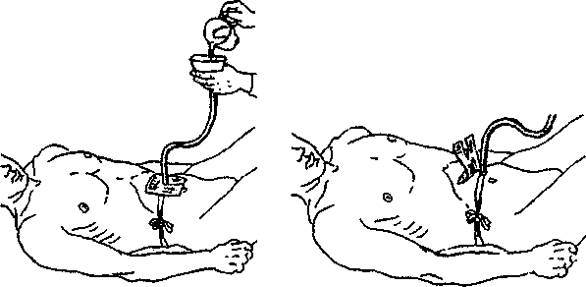
Рис. 28. Кормление больного через гастростому
Рис. 29. Уход за гастростомой
• приготовить: стакан с водой, емкость для промывных вод, стеклянную или пластмассовую воронку, пачку стерильных салфеток, зажим, полиэтиленовый мешок для сбрасывания отработанных салфеток, пищу жидкой и твердой консистенции;

- снять с резиновой трубки салфетку, закрывающую вход и зажим, сбросить в мешок для мусора;
- вставить в конец резиновой трубки стеклянную или пластмассовую воронку;
- поднять воронку вверх, слегка наклонив в сторону больного;

- дать пациенту тарелку с пищей для пережевывания;
- предложить пациенту переложить (выплюнуть) пережеванную пищу изо рта в воронку;
• залить пережеванную пищу теплой жидкой пищевой смесью;
• промыть воронку и резиновую трубку после кормления теплым чаем, настоем шиповника (во избежание гниения остатков пищи в резиновой трубке);
- снять воронку;
- наложить на конец резиновой трубки стерильную салфетку и зажать зажимом;
• зафиксировать зажим длинной петлей бинта, заведенной за шею пациента;
• дать пациенту стакан с водой и поставить рядом емкость для промывных вод;
• помочь пациенту прополоскать полость рта от пищи;
- убрать емкость для промывных вод;
- дать пациенту жевательную резинку (для предупреждения образования стоматита в полости рта).
Примечание: убрать полиэтиленовый мешок для мусора. Вымыть и прокипятить воронку в двухпроцентном содовом растворе в течение 15 минут с момента закипания. Просушить воронку и поставить на прикроватную тумбочку, накрыв салфеткой.

Обработка гастростомы и еюностомы
Обработку кожи вокруг стомы осуществляют ежедневно, поскольку желудочный сок, попадая на кожу, вызывает ее раздражение.
Действия при этом должны быть следующие:
- приготовить 0,5-процентный раствор хлоргексидина биглюконата или 0,5-процентный раствор перманганата калия, ножницы, шпатель, пасту Лассара или цинковую мазь, лейкопластырь, пакет со стерильным перевязочным материалом, полиэтиленовый мешок, емкость с теплой водой;
- осмотреть полоски липкого пластыря, которыми обернута и прикреплена к коже пациента резиновая трубка;
Примечание: при отклеевании липкого пластыря необходимо его заменить: готовят полоски липкого пластыря длиной не менее 15 — 16 см, отворачивают резиновую трубку и фиксируют на коже пациента.
• поместить флакон с мазью в емкость с теплой водой;
• вымыть руки двукратно с мылом и обработать их спиртом;
- обработать кожу вокруг стомы салфеткой, смоченной 0,5-процентным раствором перманганата калия (промокательными движениями;
- сбросить салфетку в приготовленный полиэтиленовый мешок;
• высушить кожу вокруг стомы сухой стерильной салфеткой;
- сбросить салфетку в полиэтиленовый мешок;
- нанести шпателем достаточно толстый слой (не менее 0,5 см) подогретой пасты Лассара или цинковой мази на стерильную салфетку, разрезанную по типу «штанишек» (первая салфетка укладывается разрезом книзу, вторая — разрезом кверху, третья — слева, четвертая — справа);
- сложите марлевую салфетку в четыре слоя;
- сделайте в ней разрез в центре;
- уложите большую салфетку с отверстием по верх стерильных салфеток и выведите резиновую трубку через отверстие в салфетке;
- приклейте большую салфетку полосками лейкопластыря с четырех сторон.
Примечание:
- После кормления через гастростому оставить пациента в положении «полулежа» на 30 минут.
- При уходе за пациентом, имеющим гастростомический зонд, следует так расположить пациента
в постели, чтобы он не лежал на зонде.
- Осуществляя кормление пациента через гастростому и наблюдая за нею в интервалах между кормлениями, следует убедиться, что зонд хорошо зафиксирован в стоме и содержимое не вытекает ни
через стому, ни через зонд.
Уход за пациентом с эпицистомой
При нарушении естественного оттока мочи, связанном с опухолью предстательной железы, делается высокое сечение мочевого пузыря. В ходе этой операции может быть создана эпицистома (вид уростомы) - надлобковый мочепузырный свищ (отверстие в мочевом пузыре для отвода мочи).
Если эпицистома оставлена на длительное время или постоянно, дренаж мочи осуществляется через головчатый катетер Пеццера, Малеко, которые при сформировавшемся свище не требуют фиксации. Смену катетера производит врач не реже одного раза в месяц, так как возможна закупорка катетера мочевыми солями.
Дистальный конец катетера через трубку соединяется с мочеприемником. Если пациент ходит, мочеприемник прикрепляется к его голени или бедру, если пациент лежит в постели, мочеприемник подвешивается к раме кровати.
Пациенты с эпицистомой могут длительно находиться под амбулаторным наблюдением.
При достаточной емкости мочевого пузыря пациент может в дневное время обходиться без контейнера для сбора мочи, закрывая наружный конец и опорожняя мочевой пузырь, как обычно, при появлении позыва на мочеиспускание.
Если состояние и возраст позволяют пациенту заниматься привычным для него делом, то для этого нет никаких противопоказаний. Чтобы от пациента не исходил неприятный запах мочи, необходимо чаще проводить гигиенические мероприятия в области гениталий и эпицистомы. Обработка эпици-стомы такая же, как и обработка гастростомы (см. «Обработка гастростомы»).
Применение мочеприемника при недержании мочи у мужчин
При недержании мочи у пациента применяют мочеприемник, помогающий пациенту сохранять чистым нательное белье и не источать неприятного запаха (рис. 30).

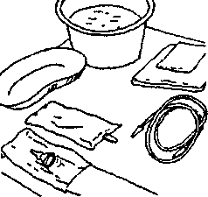
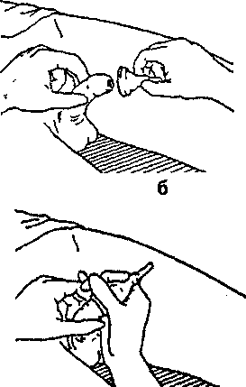
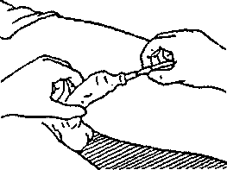

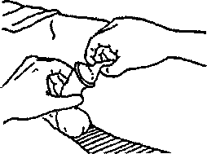
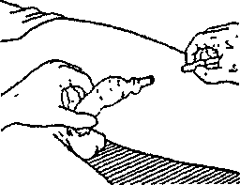
А

Рис. 30. Применение мочеприемника при недержании мочи у мужчин.

Для этого необходимо:
- приготовить: мочеприемник, контейнер для мочи, соединительную трубку, перчатки, салфетки, антисептический раствор, клеенку, большую салфетку;
- попросить пациента приподнять таз и постелить ему под ягодицы клеенку и салфетку;

- попросить пациента согнуть ноги в коленях и слегка их раздвинуть;
- вымыть руки и обработать их двукратно 70-градусным спиртовым раствором;
- поставить между бедрами пациента емкость с теплой водой и мылом;

- сдвинуть крайнюю плоть и обнажить головку полового члена;
- обработать область наружного отверстия мочеиспускательного канала;
- просушить сухой салфеткой;
- вскрыть упаковку с мочеприемником (он напоминает по форме и виду кондом);
- захватить половой член левой рукой;
- взять правой рукой мочеприемник за жесткуючасть;
- поднять половой член и надеть на его головку мочеприемник;
- раскатать мочеприемник к основанию полового члена;
- закрепить мочеприемник у основания полового члена специальной липкой лентой;
- вставить в мочеприемник соединительную трубку; присоединить мочеприемник к контейнеру для сбора мочи.
- зафиксировать контейнер на кровати (если пациент не ходит, а также на ночное время) или на бедре пациента в дневное время, если он ходит;
- убрать емкость с водой, клеенку, салфетки поместить в полиэтиленовый пакет;
- вымыть руки двукратно.
Примечание: контейнер для сбора мочи необходимо тщательно выполаскивать и на дно насыпать несколько кристалликов перманганата калия для предотвращения неприятного запаха.
Пациенты, после перенесенной операции могут повысить свой иммунитет, используя советы народной медицины.
1 рецепт.
Взять: 300 граммов кураги; 300 граммов изюма; 3 лимона с цедрой.
Пропустить через мясорубку и добавить 1 столовую ложку меда.
Принимать: по 1-ой столовой ложке - взрослым, по 1-ой чайной ложке — детям, 1 раз в день, лучше утром натощак или перед обедом, за час до еды. Можно принимать на ночь.
2 рецепт.
Взять: 100 граммов очищенных молотых орехов; 100 граммов протертых очищенных яблок; 2 лимона (сок); 1 столовая ложка меда.
Всю массу смешать. Принимать состав по 1-ой столовой ложке (1-ой чайной ложке) 2 — 3 раза в день перед едой.
3 рецепт.
Лимон растереть с чесноком (1 лимон с цедрой и 1 головка чеснока). Можно все мелко порезать. За-
лить приготовленную массу 0,5 литра кипяченой остывшей воды. Закрыть емкость с приготовленной смесью и поставить в холодильник на 3 — 5 дней.
Принимать по 1-ой столовой ложке по утрам натощак. Принимать постоянно, пока не наступят положительные изменения в организме.
Все предложенные смеси должны храниться в холодильнике.
При проведении лучевой и химиотерапии у пациентов снижается уровень гемоглобина крови. Для повышения уровня гемоглобина рекомендуется обратить внимание на общеизвестное растение — крапиву жгучую, вернее, на сок этого растения. Крапива обладает уникальными лекарственными свойствами. Свежий сок крапивы отжимают с мая по сентябрь. Свежие побеги крапивы срезают и пропускают через мясорубку или соковыжималку.
Принимать: по 1-ой чайной ложке в 1/2 стакана воды за 20 минут до еды.
Сок крапивы хорош в смеси с березовым - в разведении 1:5, в смеси с морковным — в разведении 1:2.
При приеме сока не только повышается гемоглобин крови, но и в целом укрепляется организм путем повышения иммунитета. Народные целители называют крапиву витаминной копилкой. В ней содержатся витамины С, А, К, В₂, Е. Причем, витамина С в листьях крапивы в два раза больше, чем в ягодах черной смородины, а витамина А ничуть не меньше, чем в моркови и плодах облепихи. Много в ней и зеленого пигмента хлорофилла, белков. В крапиве содержится существенный комплекс микроэлементов железа, никеля, меди, способствующий
образованию эритроцитов и повышению гемоглобина.
Внимание! Не следует увлекаться постоянным приготовлением блюд из крапивы людям, страдающим гипертонической болезнью, так как крапива ускоряет свертывание крови и может способствовать тромбообразованию.

ПАЛЛИАТИВНОЕ ЛЕЧЕНИЕ
Паллиативное лечение начинается тогда, когда все другие виды лечения больше не являются эффективными, когда человек начинает говорить о смерти, когда начинают отказывать жизненно важные органы. Целью такого лечения является создание для пациента возможностей лучшего качества жизни. Оно должно быть направлено не только на удовлетворение физических потребностей пациента, но и на удовлетворение не менее важных — психологических, социальных и духовных.
В паллиативном лечении первостепенной целью является не продлить жизнь, а сделать оставшуюся как можно более комфортной и значимой.
Паллиативное лечение будет эффективным:
•если удастся создавать и поддерживать для пациента комфортные и безопасные условия;
•если пациент максимально будет чувствовать свою независимость;
•если пациент не испытывает боли;
•если, несмотря на предстоящую потерю жизни, предоставленная пациенту система поддержки поможет ему жить настолько активно и творчески, Насколько это для него возможно.
Родственники должны активно участвовать в паллиативном лечении своих близких. Для того, чтобы обеспечить больному поддержку, следует дать ему возможность высказать свои чувства, даже если это будут чувства гнева, горя. Не нужно препятствовать проявлению отрицательных эмоций. Такт, выдержка, внимание, чуткость помогут родственникам в общении с пациентом.
Общаясь с пациентом, постарайтесь выделить время для того, чтобы он видел, что вы не торопитесь. Следует всегда учитывать, что, если ваш близкий человек неизлечимо болен, он сам иногда не чувствует страха и отчаяния, пока не увидит страх и отчаяние в глазах других. О своем диагнозе пациент может догадаться по вашим глазам, мимике, жестам, т.е. по языку тела. Не следует притворяться, бодриться, лгать, избегать прямого и честного разговора. Ложный оптимизм является разрушителем надежды. При этом совершенно не учитывается, что ориентация только на положительное в жизни подводит человека, расслабляет и обманывает, делает его неустойчивым в горе. Он не справляется с выпавшем на его долю несчастьем.
Пациент может следить за самыми незначительными изменениями и истолковывать их как признаки улучшения или ухудшения своего состояния. В любом случае, зная, что он обречен, следует бороться за качество жизни, а не за ее продолжительность. При этом следует соглашаться с такими решениями пациента, как отказ от еды и от посетителей или наоборот — желанием их видеть. Необходимо продолжать основной сестринский уход, направленный на выполнение гигиенических процедур, обеспечивающих чистоту кожи и
профилактику пролежней. Рекомендуется применять и такие расслабляющие процедуры, как глубокое дыхание, растирание и массаж спины, конечностей.
В настоящее время созданы организации, объединяющие усилия медицинских работников, священников, психологов для оказания помощи безнадежным пациентам.
Лечение хронической боли у онкологических больных
Страх подавляющего большинства людей перед онкологическим заболеванием связан не столько с широко распространенным мнением о неизбежности смертельного исхода, сколько с мыслью о непереносимой мучительной боли, которая сопровождает это заболевание. Стойкий болевой синдром встречается почти в 90% случаев, но только 10% страдает от сильной боли, требующей применения наркотических обезболивающих средств.
Использование современных анальгетиков для снятия или снижения интенсивности боли у онкологических больных позволяет значительно улучшить качество их жизни.
Что такое боль?
Боль является защитным механизмом, свидетельствующим о наличии воздействия на организм какого-либо фактора. Боль заставляет нас осознанно или рефлекторно предпринимать действия, направленные на устранение или ослабление воздействую-
щего раздражителя. Боль возникает при раздражении чувствительных нервных окончаний, заложенных в коже, мышцах, сосудах, внутренних органах. Возбуждение от них по нервным волокнам передается в спинной, а затем — в головной мозг.
Таким образом, постоянная готовность нашего организма воспринимать боль является одним из факторов, определяющих самосохранение. Появление боли должно восприниматься как сигнал для анализа причин ее возникновения и принятия активных и осознанных мер к ее устранению.
Боль при разрастании злокачественной опухоли возникает от растяжения или сдавления тканей, их разрушения. Кроме того, растущая опухоль может вызвать компрессию (сдавление) или окклюзию (закупорку) кровеносных сосудов.
При поражении артерий возникает нарушение питания тканей (ишемия), которое сопровождается их гибелью — некрозом. Эти изменения и воспринимаются как боль.
Если сдавлены вены, то боли носят менее интенсивный характер, так как трофические расстройств; в тканях менее выражены. В то же время, нарушение венозного оттока вызывает застой, отек тканей и формирует болевой импульс.
При поражении злокачественной опухолью или ее метастазами костей сильные боли вызываются раздражением чувствительных окончаний в надкостнице. Сопутствующий этому длительный мышечный спазм также воспринимается как болевое ощущение.
Висцеральные боли возникают при спазме полых органов (пищевод, желудок, кишечник) или же их при их перерастяжении, связанным с ростом злокачественного новообразования.
Боль при поражении паренхиматозных органов (печень, почки, селезенка) обусловлена раздражением болевых рецепторов, находящихся в их капсуле, при ее прорастании или перерастяжении. Помимо этого, висцеральные боли могут быть связаны с сопутствующими заболеваниями, нарушением оттока биологических жидкостей организма при сдавлении или прорастании опухолью протоков поджелудочной железы, печени, мочевых путей.
Болевые ощущения различной интенсивности при поражении серозных оболочек, выстилающих плевральную и брюшную полости, усиливаются при накоплении жидкости в этих полостях.
Наиболее выраженные болевые реакции при злокачественных новообразованиях связаны со сдавле-нием или прорастанием ими различных нервных сплетений, корешков, нервных стволов спинного и головного мозга. Так, при злокачественной опухоли поджелудочной железы сильные боли связаны со сдавлением расположенного рядом солнечного сплетения.
При поражении головного мозга боли могут быть связаны с прорастание или сдавлением, а также с повышением внутричерепного давления.
Но боли при злокачественных опухолях могут быть связаны с общим ослаблением больного вынужденным положением в постели, вызывающим нарушение целостности кожного покрова, возникающее из-за нарушения питания тканей.
Без проведения специальных мероприятий нельзя надеяться на исчезновение болей при злокачественных новообразованиях, и чем раньше они начаты, тем эффективнее оказывается результат. Наилучший противоболевой эффект - это хирургическое вмешательство. Удаление пораженных опухолью органов или тканей приводит к излечению болезни и устранению сопровождающей ее болевой реакции. Рассасывание опухоли под воздействием проводимой лучевой или лекарственной противоопухолевой терапии ведет к ослаблению воздействия опухоли на чувствительные окончания нервов в тканях и уменьшает или прекращает боль.
У пациентов с запущенными формами злокачественных опухолей боль переходит в хроническую форму. Постоянное ощущение человеком боли на фоне прогрессирования опухоли и нарастания физического недомогания приводит к депрессии, нарушению сна, нарастанию чувства страха, беспомощности и отчаяния. Если такой пациент не видит помощи и участия со стороны близких и медицинских работников, то он может стать агрессивным или даже предпринять попытку суицида (самоубийства).
Препараты для обезболивания подбираются строго индивидуально, предпочтительно использование таблетированных препаратов. Болевое ощущение у пациента всегда определяется и оценивается по его субъективной оценке собственной боли.
•При слабой боли хорошие результаты могут быть достигнуты при использовании анальгина: 1 — 2 таблетки 2-3 раза в день в сочетании с супрастином или димедролом.
•По мере необходимости анальгин заменяют сложными анальгетикими, в состав которых входит аналъгин: баралгин, пенталгин, седалгин, темпалгин.
•Противоболевым эффектом обладают также известные неспецифические противовоспалительные средства, такие, как аспирин, индометацин, дикло-фенак, ибупрофен и другие, назначают по 1 — 2 таблетки 3 — 4 раза в день. По мере нарастания боли могут быть использованы и инъекционные формы этих препаратов.
•При умеренной боли назначается более сильный анальгетик - трамал, по 1 - 2 капсулам, от 2 - 3, до 4 — 5-ти раз в день. Трамал может использоваться в виде капель, инъекций. К лечению на этой стадии болевого синдрома добавляют седативные (успокаивающие) средства — корвалол, валериана, пустырник или транквилизаторы: феназепам, седуксен, реланиум, по 1 — 2 таблетки 2 раза в день.
•При сильной боли пациенту назначают наркотические средства.
Для достижения адекватного обезболивания с использованием оптимальных доз препаратов следует соблюдать основополагающие принципы лечения хронической боли у онкологических больных.
Прием по часам, а не по требованию. Соблюдение этого принципа позволяет достичь наибольшего анальгетического эффекта с минимальной суточной дозой анальгетика. Прием лекарственного средства «по требованию», в конечном счете, влечет за собой применение гораздо большей дозы, поскольку концентрация анальгетика в плазме крови падает и для ее восстановления и достижения удовлетворительного уровня анальгезии требуется дополнительное .количество препарата.
Лечение по восходящей. Лечение начинать с ненаркотических анальгетиков, переходя при необходимости сначала к слабым, а затем — к сильным опиатам. Лекарственные средства лучше принимать через рот как можно дольше, так как это — самый удобный способ приема лекарств в домашних условиях.
Избавление онкологических пациентов от боли — самое главное в их лечении. Этого можно достичь только при совместных действиях самого пациента, членов его семьи и медицинских работников.
Паллиативная помощь тяжелобольным пациентам. Уход за полостью рта, зубами и зубными протезами
У тяжелобольных пациентов на слизистой оболочке рта, на зубах появляется налет, который состоит из слизи, сгущенных клеток эпителия, разлагающихся и загнивающих остатков пищи, бактерий. Это способствует возникновению в полости рта воспалительных и гнилостных процессов, сопровождающихся неприятным запахом. Связанный с этим дискомфорт приводит к снижению аппетита, уменьшению количества принимаемой жидкости, ухудшению общего самочувствия.
При беспомощности пациента уход за полостью рта заключается:
•в полоскании рта после каждого приема пищи, после каждого приступа рвоты;
•в чистке зубов (зубных протезов) утром и вечером;
• в очищении промежутков между зубами 1 раз в
день (лучше вечером).
Для чистки зубов лучше использовать мягкую зубную щетку, не травмирующую десны. Завершая уход за полостью рта, обязательно очистить щеткой язык, снимая с него налет.
Если пациент находится в бессознательном состоянии, он не только не в состоянии чистить зубы, но и глотать слюну, открывать и закрывать рот. У таких пациентов уход за полостью рта необходимо осуществлять каждые 2 часа днем и ночью.
Чистка зубов пациента (пациент в сознании) (рис. 31):
•приготовить: резиновые перчатки, стакан с водой, зубную пасту, мягкую зубную щетку, вазелин, полотенце, емкость для сбора промывных вод, мешок для мусора;
•объяснить пациенту ход предстоящей процедуры;
•помочь пациенту повернуть голову набок;
•положить полотенце на грудь пациента;
•вымыть руки, надеть перчатки;
•поставить на полотенце, под подбородком пациента, емкость для сбора промывных вод;
•попросить пациента придерживать емкость рукой, набрать в рот воды и прополоскать рот;
• смочить зубную щетку водой и нанести на нее
зубную пасту;
•вычистить верхние зубы пациента, условно разделив все зубы на верхней и нижней челюстях на 4 сегмента (лучше начинать чистить зубы с верхней челюсти);

Рис. 31. Положение пациента в постели (а) и обработка слизистой оболочки полости рта (б, в), языка (г), губ (д - ж).

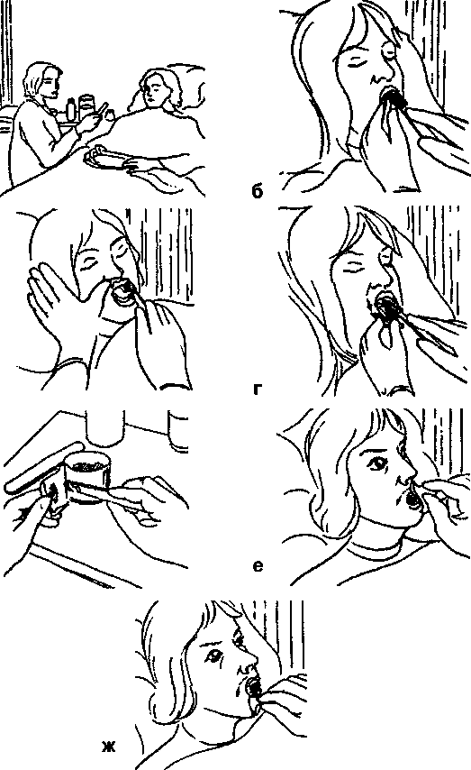

•расположить зубную щетку на щечной поверхности верхних зубов, приблизительно под углом в 45°;
•«выметающим» движением сверху вниз провести по каждому сегменту не менее 10 раз;
• почистить жевательные поверхности верхних
зубов;
•расположить щетку перпендикулярно верхним зубам, почистить их небную поверхность осторожными, «выметающими» движениями, сверху вниз (все 4 сегмента);
•почистить аналогично нижние зубы (щечную мышцу и жевательную поверхность), а затем — язык пациента;
• помочь пациенту прополоскать рот водой;
•смазать губы пациента вазелином;
•держать емкость у подбородка пациента, при необходимости вытереть подбородок; •убрать емкость, полотенце; •снять резиновые перчатки; •вымыть руки.
Уход за вставными зубными протезами:
•приготовить: полотенце, резиновые перчатки, емкость для сбора промывных вод, чашку для протезов, зубную пасту, зубную щетку, крем для губ, марлевые салфетки, стакан с водой;
•объяснить,пациенту ход предстоящей процедуры;
•попросить пациента повернуть голову набок;
•развернуть полотенце, прикрыв им грудь пациента до подбородка;
• вымыть руки, надеть перчатки;
•поставить емкость для сбора промывных вод под подбородок пациента на развернутое полотенце;
•попросить пациента придержать емкость рукой, другой рукой взять стакан с водой, набрать в рот воды и прополоскать;
•попросить пациента снять зубные протезы и положить их в специальную чашку.
Если пациент не может самостоятельно снять протезы, то:
•захватить большим и указательным пальцами правой руки с помощью салфетки зубной протез;
•снять протез колебательными движениями;
•положить их в чашку для зубных протезов;
•попросить пациента прополоскать рот водой;
•поместить чашку с зубными протезами в раковину;
•открыть кран, отрегулировать температуру воды;
•почистить щеткой и зубной пастой все поверхности зубного протеза;
•прополоскать зубные протезы и чашку под холодной проточной водой;
•положить зубные протезы в чашку для хранения в ночное время или помочь пациенту вновь надеть их;
•снять перчатки, сбросить их в полиэтиленовый пакет;
•вымыть руки.
Примечание: если пациент не надевает зубные протезы, можно оставить протезы в чашке и долить в нее воды, чтобы вода покрывала протезы.
Уход за полостью рта пациента, находящегося в бессознательном состоянии (рис. 31):
•приготовить: резиновые перчатки, стакан с раствором для полоскания марлевых салфеток, мягкую зубную щетку, вазелин, 2 полотенца, емкость для сбора промывных вод, полиэтиленовый пакет, лейкопластырь, ножницы, деревянный шпатель, чашку, мешок для белья, флакон с 0,02-процентным раствором фурацилина;
•вымыть руки;
•намотать на деревянный шпатель салфетку и закрепить ее лейкопластырем;
•налить в чашку антисептический раствор для обработки полости рта;
•разместить пациента на боку так, чтобы его лицо находилось на краю подушки;
•развернуть полотенце;
•расстелить полотенце под головой пациента, бережно подняв его голову;
•развернуть второе полотенце и покрыть им грудь пациента;
•поставить емкость для сбора промывных вод под подбородок пациента;
•надеть резиновые перчатки;
•открыть рот пациента, бережно, не применяя *' силы, ввести между верхними и нижними зубами 1, 2, 3 пальцы одной руки и осторожно нажать этими пальцами на верхние и нижние зубы;
•поставить между зубами подготовленный деревянный шпатель, чтобы рот оставался открытым;
•намотать на указательный палец салфетку и, придерживая большим пальцем, смочить в 0,02-процентном растворе фурацилина или 2-процентном растворе гидрокарбоната натрия;
•обработать: небо, внутреннюю поверхность щек, зубы, десны, язык, губы.
Примечание: менять салфетки по мере загрязнения слизью, липкой слюной. Последовательность действий такова:
— сбросить использованные салфетки в полиэтиленовый пакет;
- почистить зубы без зубной пасты, используя мягкую щетку;
- смазать губы вазелином (не допускайте появления трещин на губах из-за выраженной сухости);
— убрать полотенце, снять перчатки;
- повернуть пациента на спину;
— вымыть руки.
Уход за глазами
При наличии выделений из глаз, склеивающих ресницы и веки, во время утреннего туалета стерильным тампоном, смоченным антисептическим раствором (0,02-процентный раствор фурацилина или 2-процентный раствор натрия гидрокарбоната), протирают ресницы и веки;
- приготовить: резиновые перчатки, пакет со стерильными марлевыми тампонами, полиэтиленовый пакет для сбрасывания отработанного материала,
емкость для антисептического раствора;
- вымыть руки, надеть перчатки;
- вскрыть пакет со стерильными салфетками;
- налить антисептический раствор в приготовленную емкость (стакан);
•смочить и отжать салфетку;
• протереть ресницы, веки по направлению от наружного угла к внутреннему;
•сбросить салфетку в полиэтиленовый пакет для отработанного материала;
•повторить обработку (4 — 5 раз), меняя тампоны;
•промокнуть остатки раствора сухой салфеткой;
•убрать полиэтиленовый пакет с отработанным материалом, емкость с антисептическим раствором;
•снять перчатки, вымыть руки.
Уход за полостью носа
У тяжелобольного на слизистой оболочке носа скапливаются слизь и пыль, что затрудняет дыхание и отягчает состояние пациента. Тяжелобольные не могут самостоятельно освобождать носовые ходы. Во время утреннего туалета при наличии выделений из носа или при образовании корочки их следует удалять ватными турундами:
•приготовить: резиновые перчатки, флакон с вазелиновым маслом, вату, полиэтиленовый пакет для сбрасывания отработанного материала;
•сделать из ваты турунды (4-6 штук);
•вымыть и высушить руки;
•надеть перчатки;
•смочить турунду во флаконе с вазелиновым маслом, слегка отжать о край горловины флакона;
- взять турунду в правую руку, левой рукой приподнять кончик носа пациента и ввести турунду вращательными движениями в один из носовых ходов;
- оставить турунду на 1 — 3 минуты;
•извлечь турунду вращательными движениями из носового хода;
• обработать другой носовой ход таким же способом;

•убрать отработанный материал в полиэтиленовый пакет;
•снять перчатки, вымыть руки, высушить.
Уход за ушами

В наружном слуховом проходе выделяется желтовато-коричневая масса - сера, скопление которой может образовывать серные пробки и послужить причиной шума в ушах, снижения слуха. Эти дополнительные симптомы могут беспокоить тяжелобольного.
Уход за здоровыми ушами требует регулярного мытья ушной раковины и наружного слухового прохода теплой водой с мылом. Ни в коем случае не следует чистить наружный слуховой проход острыми предметами, которые могу повредить барабанную перепонку или стенку слухового прохода. Если образовалась серная пробка, ее удаляют под наблюдением врача.
Стрижка ногтей

Ногти пациента требуют тщательного еженедельного ухода. Так как ногти становятся с возрастом жестче, то необходимо перед стрижкой их опустить в емкость с теплой водой и жидким мылом.

Для этой манипуляции надо приготовить: емкость с теплой водой (температура 36-37°С), жидкое мыло, ножницы, полиэтиленовый пакет для отработанного материала, полотенца для рук и ног, салфетку для рук и салфетку для ног, пилочку, клеенку, питательный крем, щипчики для ногтей. Сначала — стрижка ногтей на руках: •поставить к кровати пациента стул; •разложить все предметы, необходимые для манипуляции;
• усадить пациента поудобнее (если пациент может сидеть);
•постелить на колени клеенку;
•поставить на клеенку емкость с водой (если пациент не может сидеть, то постелите клеенку под правую кисть, рядом поставьте емкость с водой);
•налейте в воду жидкое мыло;
•опустите в емкость сначала правую кисть на 3 — 4 минуты;
•извлеките кисть по истечении времени;
•просушите кисть салфеткой;
•обрезайте ногти осторожно, аккуратно, с 1-го по 5-й палец, над полотенцем, оставляя выступающим 1 — 2 мл ногтя;
•опустите в емкость левую руку пациента на 3-4 минуты и обрезайте ногти в той же последовательности;
•обработайте ногти пациента пилочкой на обеих руках;
•нанесите питательный крем растирающими движениями от ногтевых фаланг до предплечья.
Стрижка ногтей на ногах:
• усадите пациента на кровать, подложив под спи
ну дополнительные подушки;
•ноги опустите с кровати;
•поместите ноги в емкость с теплой водой (если пациент не может сидеть — согните его ноги в коленях, под стопы постелите клеенку, на нее поставьте таз с теплой водой, температура - 36-37°С);
•налейте в воду жидкое мыло и опустите стопу пациента в емкость на 5 минут;
•извлеките стопу пациента из воды;
•обсушите ее салфеткой;
•уложите на полотенце для ног;
•поместите другую стопу в емкость с водой;
•укоротите ногти щипчиками;
•обработайте ногти пилочкой;
•обработайте ногти на второй ноге, повторяя действия, указанные выше;
•нанесите растирающими движениями питательный крем для стоп от ногтевых фаланг до голеностопного сустава;
•вылейте воду;
•ополосните емкость;
•уложите салфетки и полотенце в полиэтиленовый пакет;
•вымойте с мылом ножницы, пилочку, щипчики;
•вымойте и высушите руки.
Уход за кожей лица (рис. 32)
Небритый пациент выглядит довольно неопрятно и чувствует себя при этом некомфортно. Страдают не только мужчины, но и женщины, у которых в пожилом возрасте начинается активный рост волос в области верхней губы и подбородка.

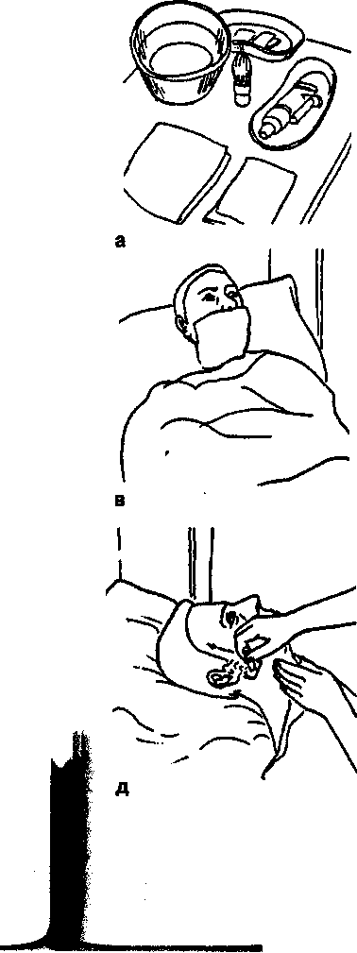

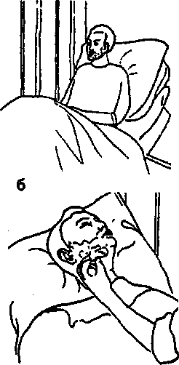
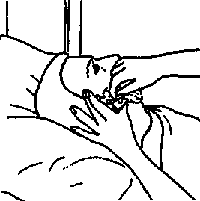
Рис. 32. Бритье пациента.
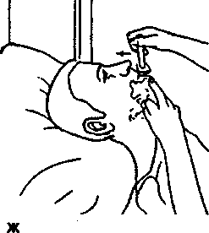
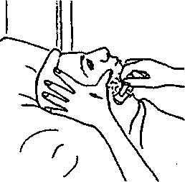
з

Эту проблему легко решить, имея электробритву или научившись технике бритья безопасной бритвой.
Приготовьте: емкость для воды; салфетку для компресса; полотенце; безопасную бритву; крем для бритья; кисточку для бритья; клеенку; салфетку; лосьон. Примечание: осмотрите лицо пациента — нет ли на лице родинок, поскольку их повреждение очень опасно для жизни пациента.
После бритья лучше использовать лосьон, содержащий спирт, являющийся антисептиком, предупреждающий нагноение при нарушении целостности кожи лица. Бритье включает следующие стадии:
•помогите пациенту принять положение «полусидя» (подложите под спину дополнительные подушки);
•укройте грудь пациента клеенкой и салфеткой;
•приготовьте емкость с водой (40 — 45° С);
•намочите большую салфетку в воде;
•отожмите салфетку и положите ее на лицо пациента (щеки и подбородок) на 5 - 10 минут;
Примечание: при подготовке женщины к бритью, салфетку накладывать на лицо не надо.
•взбейте кисточкой крем для бритья;
•нанесите его равномерно на кожу лица по щекам и подбородку (женщине смочите лицо теплой водой в местах роста волос, не используя крем);
•побрейте пациента, оттягивая кожу в направлении, противоположном движению станка в следующей последовательности: щеки, под нижней губой, область шеи, под подбородком;
•протрите лицо после бритья влажной салфеткой;
•просушите чистой салфеткой, мягкими промокательными движениями;
•протрите лицо пациента лосьоном (женщине после лосьона нанесите на кожу лица питательный крем);
•уберите бритву, салфетку, емкость с водой;
•вымойте и высушите руки.
Подача судна и мочеприемника
Тяжелобольной пациент при необходимости опорожнить кишечник пользуется в постели судном, а при мочеиспускании — мочеприемником. Судно можно использовать металлическое с эмалевым покрытием, пластмассовое или резиновое. Резиновое судно применяют для крайне ослабленных пациентов, а также при наличии пролежней. Для надувания резинового судна используют ножной насос. Не следует слишком туго надувать судно, иначе оно будет оказывать на крестец значительное давление.
При возникновении у пациента позыва на дефекацию, необходимо:
•надеть перчатки;
•приготовить судно: теплое, сухое, на дно налить немного воды;
•попросить пациента согнуть ноги в коленях и приподнять таз (если пациент ослаблен, помогите ему приподнять ягодицы);
•подложить клеенку под ягодицы;
•поставить судно на клеенку;
•помочь пациенту опуститься на судно так, чтобы его промежность оказалась над отверстием судна;
•дать время для осуществления акта дефекации;
•попросить пациента согнуть ноги в коленях, приподнять таз;
•убрать судно из-под пациента;
•протереть анальное отверстие туалетной бумагой;
•тщательно вымыть судно;
•обдать судно горячей водой, поставить под пациента;
•подмыть пациента сверху вниз, от гениталий до анального отверстия;
•просушить чистой салфеткой;
•убрать судно, клеенку;
•помочь пациенту удобно лечь.
Если пациент в тяжелом состоянии, ослаблен, то лучше использовать резиновое судно:
•надеть перчатки;
•приготовить судно (сухое, теплое), на дно налить немного воды;
•помочь пациенту согнуть ноги в коленях и повернуть набок, спиной к вам;
•правой рукой подвести судно под ягодицы пациента, а левой, придерживая пациента за бок, помочь ему повернуться на спину, при этом судно плотно прижимать к ягодицам пациента;
•уложить пациента так, чтобы промежность оказалась над отверстием судна;
•подложить под спину дополнительную подушку, чтобы пациент мог находиться в положении «полусидя»;
•дать время для осуществления акта дефекации;
•повернуть пациента набок по окончании акта дефекации, придерживая его левой рукой, судно — правой рукой;
•убрать судно из-под пациента;
•протереть область анального отверстия туалетной бумагой;
- вымыть судно, облить горячей водой;
- подложить судно под пациента;
•подмыть пациента сверху вниз, от гениталий до анального отверстия;
•просушить чистой салфеткой;
•убрать судно, клеенку;
•снять перчатки;
•помочь пациенту удобно лечь.
После того, как судно вымыто, его необходимо ополоснуть горячей водой и поставить около постели пациента.
После использования мочеприемника содержимое выливают, емкость ополаскивают теплой водой. Для удаления резкого аммиачного запаха мочи можно ополоснуть мочеприемник слабым раствором пермагната калия или чистящим средством «Санитарный».

Уход за кожей пациента

Кожа должна быть чистой, чтобы нормально функционировать. Для этого необходимо проводить ее утренний и вечерний туалет. Кожа человека загрязняется выделениями сальных и потовых желез, роговыми чешуйками, пылью, особенно в подмышечных впадинах и в складках кожи под молочными железами у женщин. Кожа промежности дополнительно загрязняется выделениями из мочеполовых органов и кишечника.
Пациента следует мыть в ванне или под душем не реже одного раза в неделю. Если пациент ослаблен, его рекомендуется мыть под душем и в ванной, усадив на стульчик. Ежедневно пациенту необходимо умывание, подмывание, мытье рук перед приемом пищи.

Помощь пациенту во время гигиенического душа и мытья головы:

•установить в ванне специальное сиденье или стульчик;
•отрегулировать температуру воды до 35 — 37° С;
•помочь пациенту снять одежду;
•предупредить пациента в необходимости сообщения о возможном ухудшении его самочувствия (сердцебиение, одышка и прочее);
•помочь пациенту стать в ванну, затем устроиться на сидении, поддерживая его сзади под локти;
•надеть резиновые перчатки;
•сложить салфетку в несколько слоев, попросить пациента прикрыть ею глаза;
•смочить волосы пациента, поливая их водой из душа;
• нанести шампунь и мыть волосы обеими руками, бережно массируя голову, пока волосы не будут полностью намылены;
•смыть водой мыльную пену;
•убрать пеленку, закрывающую глаза, вытереть волосы;
•помочь пациенту последовательно вымыть туловище, верхние конечности, шею, грудь, спину, нижние конечности, паховую область, промежность, используя мягкую мочалку или махровую варежку;
•вытереть насухо тело пациента (желательно мягким махровым полотенцем), уделяя внимание пальцам нижних конечностей, помочь выйти из ванны (при необходимости, оказать помощь вдвоем);
•помочь причесаться, надеть одежду и обувь.
Примечание: таким же способом проводят мытье пациента в ванной.
Если ванна или душ противопоказаны, необходимо проводить обтирание пациента в постели:
(рис. 34):
•подготовить емкость с водой (температура 36 — 37°С), клеенку, салфетку, резиновые перчатки, махровую рукавичку, 2 махровых полотенца;
•надеть резиновые перчатки;
•промыть махровой рукавичкой (без мыла) веки одного глаза пациента от внутреннего угла к наружному;
•вытереть веки насухо махровым полотенцем;
•промыть другой стороной рукавички веки второго глаза;
•вытереть веки насухо махровым полотенцем;
•вымыть махровой рукавичкой лоб, нос, щеки;
• вытереть насухо махровым полотенцем;
•вымыть с мылом шею и ушные раковины (мылом пользоваться умеренно);
•ополоснуть, вытереть насухо;

Рис. 34 Умывание тяжелобольного.

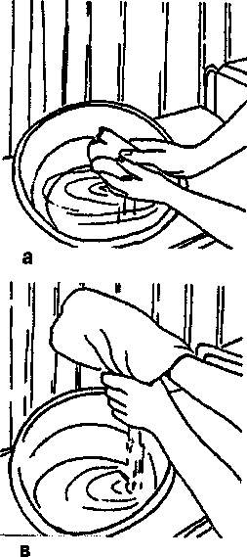
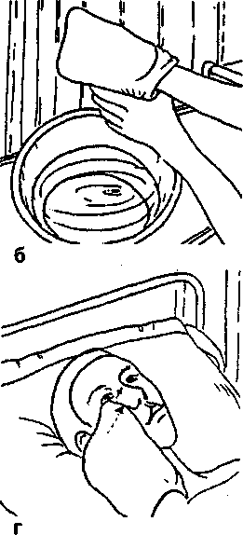

•откинуть простыню с одной руки пациента, положить полотенце под эту руку;
- махровой варежкой вымыть, ополоснуть;
- вытереть насухо, используя полотенце, лежащее
под рукой, предплечье пациента, плечо и подмышечную впадину, поддерживая руку в области суставов;
•вымыть кисть руки в емкости, предварительно постелив клеенку на постель рядом с пациентом и поставив на нее емкость;
•убрать емкость и клеенку с постели пациента;
•вытереть насухо кисть и накрыть простыней;
• откинуть простыню с другой руки пациента и в
такой же последовательности вымыть ее и высушить;
•свернуть простыню в рулон, освобождая грудь и живот;
•вымыть грудь и живот пациента;
•ополоснуть и вытереть насухо (у женщин осмотреть кожу под грудью);
•укрыть грудь и живот простыней, раскатывая к нижним конечностям;
•положить полотенце под одну из нижних конечностей;
•вымыть махровой варежкой бедро, колено, голень;
•ополоснуть, вытереть насухо полотенцем;
•убрать полотенце из-под ноги, ногу согнуть в колене, постелить клеенку и поставить емкость с водой;
•опустить стопу в емкость с водой;
•вымыть, ополоснуть и просушить стопу, уделяя внимание коже между пальцами;
•убрать емкость с водой и клеенку;

•вымыть другую ногу в той же последовательности;
•накрыть ноги пациента, помочь пациенту повернуться набок, спиной к вам;
•положить полотенце поверх простыни вдоль спины и ягодиц пациента;
•вымыть, ополоснуть и насухо вытереть шею, спину, ягодицы пациента, внимательно осматривая кожу на предмет выявления пролежней;
•расстелить под ягодицами пациента клеенку, поставить судно и повернуть пациента на спину;
•сменить воду в емкости.
Если пациент может самостоятельно вымыть область промежности, предложите ему это сделать самому, оставив его наедине. В противном случае проведите процедуру сами.
Уход за промежностью женщины (рис. 35)
•помочь пациентке согнуть ноги в коленях и расставить их;
•постелить клеенку на постель, сверху — салфетку;
•надеть махровую рукавичку, намылить ее;
•намылить лобок;
•ополоснуть лобок;
•ополоснуть рукавичку;
•раздвинуть половые губы и промыть одну по-
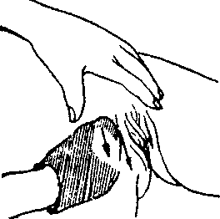
Рис. 35. Уход
за наружными половыми
органами у женщин.

ловую губу, затем другой стороной рукавички промыть вторую половую губу (движения рукавички в направлении от лобка к анальному отверстию;
•ополоснуть рукавичку в емкости с водой;
•раздвинуть половые губы и промыть область между половыми губами, промежность в направлении от лобка к анальному отверстию;
•ополоснуть лобок, половые губы, промежность
пациентки;
•вытереть насухо лобок, половые губы, промежность пациентки в той же последовательности;
•вымыть, ополоснуть и высушить область анального отверстия в направлении от гениталий к анусу;
•убрать клеенку и салфетку;
•выстирать махровую рукавичку, вылить воду;
•ополоснуть емкость, снять резиновые перчатки, вымыть руки.
Уход за промежностью мужчины (рис. 35, 36)
Подготовка к уходу такая же, как у женщин: •взять одной рукой половой член, оттянуть крайнюю плоть, вымыть головку полового члена круговыми движениями намыленной рукавичкой в на-I правлении от мочеиспускательного канала к периферии;
•смыть мыло с рукавички, прополоскать ее; •ополоснуть и насухо промокнуть индивидуальным полотенцем головку полового члена в той же последовательности;
•вернуть крайнюю плоть в естественное положение; •вымыть, ополоснуть и насухо вытереть остальные участки полового члена по направлению к лобку;
- помочь пациенту согнуть ноги в коленях и раз
двинуть их;
- вымыть, ополоснуть и промокнуть насухо кожу
мошонки;
•помочь пациенту повернуться набок, спиной к вам;
• вымыть, ополоснуть и насухо вытереть область
анального отверстия;
•убрать клеенку и салфетку;
- выстирать махровую рукавичку;
•вылить воду и ополоснуть емкость;
- снять перчатки, вымыть руки.

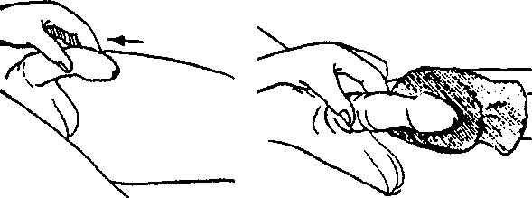
Рис. 35. Уход за наружными половыми органами у мужчин.
Рис. 36. Гигиеническая обработка уретры
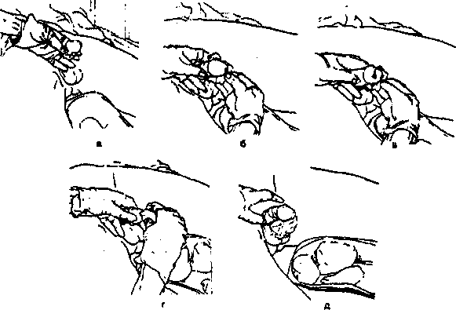

Мытье головы тяжелобольного в постели
Это можно сделать следующим образом:
• подготовить емкость с водой (температура
36 - 37°С), клеенку, салфетку, резиновые перчатки,
махровую рукавичку, 2 махровых полотенца, пус
тую емкость, шампунь, кувшин;
•убрать подушку;
•надеть резиновые перчатки;
•поставить в изголовьи кровати стул, на него -пустую емкость для воды;
•поставить емкость с водой на прикроватную тумбочку;
•подстелить под голову и плечи пациента клеенку;
• опустить конец клеенки в пустую емкость, сто
ящую на стуле;
•положить вокруг головы, по краю клеенки, свернутое валиком полотенце;
•положить на глаза пациента махровое полотены ,
•встать у стула с емкостью с водой;
•наполнить кувшин и смочить волосы пациента;
•нанести немного шампуня и обеими руками вымыть волосы, бережно массируя кожу головы;
•налить в кувшин воды и смыть шампунь;
•развернуть чистое махровое полотенце, бережно поднять голову пациента и вытереть волосы насухо;
•убрать емкости, клеенку, мокрое полотенце;
•сменить (при необходимости) намоченную во время мытья головы нижнюю простыню;
•расчесать волосы пациента;
• снять перчатки и вымыть руки.
По мере загрязнения постели или после мытья пациента в постели и промокания нижней прость ни необходимо ее сменить. Простыни и наволочк на постели тяжелобольного не должны иметь гр бых швов, рубцов, застежек на стороне, обраще ной к больному.
Смена постельного белья тяжелобольному
Сменить постельное белье тяжелобольному можно двумя способами. Лучше это сделать вдвоем. Первый способ применяется в том случае, если пациент может повернуться в постели:
•скатайте чистую простыню по длине до половины;
•поднимите голову пациента и уберите подушку;
•смените наволочку на подушке;
•переместите пациента к краю кровати, повернув его набок лицо к себе (желательно, чтобы помоги ник придерживал пациента);
• скатайте грязную простыню по всей длине по направлению к больному;
•расстелите чистую простыню на освободившейся части постели;
•поверните пациента на спину, затем на другой бок так, чтобы он оказался на чистой простыне;
•уберите грязную простыню и расправьте чистую, подверните края простыни под матрац;
•поднимите голову и плечи пациента и положите подушку.
Второй способ смены постельного белья применяется при полной неподвижности пациента:
•скатайте чистую простыню в поперечном направлении;
•приподнимите осторожно верхнюю часть туловища пациента, уберите подушку (желательно, чтобы помощник придерживал пациента);
•скатайте грязную простыню со стороны изголовья кровати до поясницы пациента, положив на освободившуюся часть кровати чистую простыню;
•положите подушку на чистую простыню и опустите на нее голову пациента;
•попросите пациента согнуть ноги в коленях, опереться стопами о кровать и приподнять таз (если пациенту сделать это трудно, помощник подложит левую руку под крестец пациента и поможет ему приподнять таз);
•сдвиньте грязную простыню, продолжая следом расправлять чистую;
•попросите пациента опустить таз;
•приподнимите и придержите ноги пациента в области голени, продолжая сдвигать грязную простыню и расправлять чистую;
•опустите ноги пациента;
•заправьте края простыни под матрац.
Смена ночной рубашки у тяжелобольной
Переодеть пациентку можно следующим образом:
•приготовьте чистую ночную сорочку;
•попросите пациентку согнуть ноги в коленях к приподнять таз;
•скатайте сорочку до пояса;
•попросите пациентку опустить таз и распрямит: ноги;
• приподнимите верхнюю половину туловища па циентки;
•осторожно скатайте грязную рубашку до затылка и снимите ее через голову;
•освободите от рубашки руки пациентки.
Чистую ночную сорочку надевают в обратном порядке.
За тяжелобольным легче ухаживать, если он полностью обнажен, так как плохо разглаженная одежда на пациенте, тугая пройма фасона ночной сорочки, складки на постельном белье, влажность постельного белья при потоотделении, при недержании мочи являются причинами образования опрелостей кожи и пролежней.
Признаки опрелости: покраснение кожи, отечность, болезненность в области подмышечных впадин, у женщин - под молочными железами, в области паховых складок.
Надевание памперса пациенту
Пациентам с недержанием мочи лучше пользоваться памперсами. Памперсы подбираются по размеру с учетом веса пациента. Их надевают так:
- приготовьте памперс;
- убедите пациента в необходимости использова
ния памперсов;
• поверните пациента набок (спиной к себе);
•разверните памперс;
•определите, где находится .область ягодиц, живота (в области живота имеются застежки-липучки);
•подложите памперс под ягодицы от поясничной области;
- поверните пациента на спину, затем — на себя,
распрямляя памперс;
- верните пациента в исходное положение - на
спину;
•попросите пациента согнуть ноги в коленях и слегка их развести;
•уложите памперс в области промежности и живота, распрямив и расправив в области бедер;
•заправьте нижнюю часть памперса под верхнюю;
•закрепите памперс застежкой-липучкой (слева
справа).
Между сменами памперсов пациенту необходимо обрабатывать области гениталий и ягодиц.
Пролежни
При повреждении и деформации тканей кожи под действием прямого давления или смещающей силы

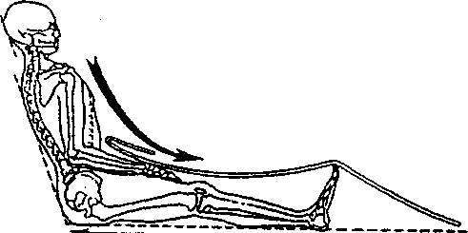

Рис. 37 Направление действия смещающих сил.

используют термин «пролежни». Степень такого повреждения тканей может колебаться от стойкой эритемы до некроза, охватывающего кожный покров, мышцы, сухожилия и даже костную ткань. Место образования пролежней зависит от положения, в котором находится пациент (рис. 37). Если он лежит на спине — это крестец, пятки, лопатки, затылок и локти. Если сидит — седалищные бугры, стопы ног, лопатки. Если лежит на животе, страдают от пролежней ребра, коленки, пальцы ног с тыльной стороны, гребни подвздошных костей (рис. 38).
Установлены три основных фактора, приводящих к образованию пролежней: давление, смещающая сила, трение.
Давление — под действием собственного веса тела происходит сдавление тканей относительно поверхности, на которую опирается человек. При сдавлении тканей диаметр сосудов уменьшается, в результате ишемии наступает голодание тканей. При полном сдавлении в течение двух часов образуется некроз. Сдавление уязвимых тканей усиливается под действием тяжелой постельного белья, плотных повязок, одежды.
Смещающая сила - разрушение и механическое повреждение тканей под действием непрямого давления. Она вызывается смещением тканей относительно опорной поверхности. Микроциркуляция в нижележащих тканях нарушается, и ткань погибает от кислородной недостаточности. Смещение тканей может происходить, когда больной «съезжает» по постели вниз или подтягивается к ее изголовью.
Трение является компонентом смещающей силы. Оно вызывает отслойку рогового слоя кожи и приводит к изъязвлению ее поверхности. Трение возрастает при увлажнении кожи. Наиболее подвержены такому воздействию пациенты с недержанием мочи, усиленным потоотделением, одетые во влажное и не впитывающее влагу нательное белье, а также располагающиеся на не впитывающих влагу поверхностях (подкладные клеенки, пластмассовые поверхности).
Признаком начинающихся пролежней является гиперемия. Она предупреждает о необходимости обратить внимание на поврежденные участки кожи., где уже началось нарушение кровообращения.

Рис. 38. Наиболее уязвимые места для возникновения пролежней (отмечены точками).
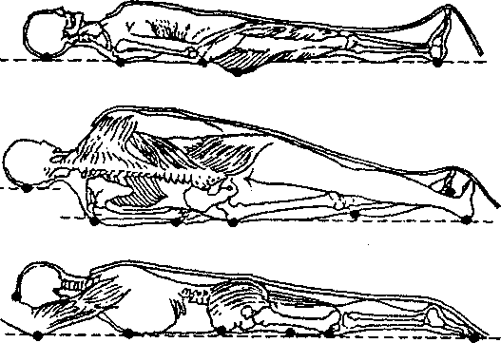

Профилактика пролежней:
- меняйте положение пациента каждые два часа.
Для контроля систематичности этой процедуры рекомендуется на листе бумаги нарисовать часовой циферблат, где выделить каждый второй час. Прикрепите этот рисунок на стенку напротив пациента, ипри каждом переворачивании отмечайте на рисунке очередной час смены положения больного;
- найдите наиболее удобное положение для пациента — такое, чтобы вес тела был равномерно распределен (воспользуйтесь обычными подушками), на каж
дую часть тела оказывалось минимальное давление;
- не подвергайте уязвимые участки тела пациента трению;

- обмываете уязвимые участки тела, соблюдая
правила личной гигиены;
- пользуйтесь жидким мылом при мытье;
- тщательно просушивайте участки тела после мытья, смазывайте их кремом (если кожа сухая);
- побуждайте пациента вставать с кровати или кресла и немного прогуливаться (если он может ходить);
- сократите периоды сидения на стуле, если пролежни развиваются в области таза;
• побуждайте тяжелобольного по возможности принимать полулежачее положение;

- меняйте положение больного каждые 2 часа,используя дополнительные подушки для опоры (на левый бок, на спину, на правый бок, на живот -
если позволяет состояние пациента);
- если пациент прикован болезнью к креслу или инвалидной коляске, посоветуйте ему ослаблять давление на ягодицы каждые 15 минут: наклоняться
вперед, приподниматься, опираясь на ручки кресла, слегка наклоняться в сторону, приподнимая противоположную половину ягодицы;
- при каждом перемещении, любом ухудшении или изменении состояния пациента осматривайте регулярно кожу в области крестца, пяток, лодыжек,
лопаток, затылка, большого вертела бедренной кости, в области подмышечных впадин, промежностии молочных желез;
- проверяйте состояние постели, стряхивайте крошки, распрямляйте складки на постели;
- исключите контакт кожи пациента с жесткой частью кровати;
- не пользуйтесь резиновыми кругами и подкладками — они приводят к большему сдавливанию вокруг области давления и способствуют распространению пролежней;

- проверяйте при каждой смене положения состояние кожи в областях давления;
- следите за соблюдением личной гигиены пациента. Утром и вечером обмывайте теплой водой, сушите насухо и протирайте ватным тампоном, смоченным 10% раствором камфорного спирта или 40-градусным раствором этилового спирта, или однопроцентным раствором салицилового спирта места, где чаще всего образуются пролежни;
- постельное белье должно быть чистым и сухим;
- следите за регулярным опорожнением кишечника;
- предупреждайте и лечите недержание мочи и кала;
- не допускайте несбалансированного питания пациента;
- витамины группы В и витамин С необходимы для питания тканей, а белковая недостаточность, дисбаланс азота, серы, фосфора и кальция влияют на кровообращение и повышают предрасположенность пациента к пролежням;
- низкий уровень гемоглобина способствует ишемии тканей, следовательно, пациенту необходима регулярная профилактика и лечение анемии;
Проводить лечение пролежней необходимо в соответствии со степенью поражения:
Степень I ограничена эпидермальными и кожными слоями. Кожный покров не нарушен. Наблюдается устойчивая гиперемия, непроходимая после прекращения давления. При появлении пролежней 1 — 2 раза в сутки смазать кожу 5 — 10-процентным раствором калия перманганата.
Степень II характеризуется неглубокими поверхностными нарушениями целостности кожных покровов, распространяющимися на подкожный жировой слой. Сохраняется стойкая гиперемия. Происходит отслойка эпидермиса. Рекомендуется делать перевязки с применением 3-процентного раствора перекиси водорода и мазей «Спасатель», ленкомицино-вая мазь, синтомициновая мазь.
Степень III выявляет полное нарушение кожного покрова во всю его толщину вплоть до мышечного слоя с проникновением в саму мышцу.
Степень IV — поражение всех мягких тканей. Образование полости с появлением в ней нижележащих тканей (сухожилия, вплоть до кости).
Первая степень лечится консервативным путем. Процесс реэпителизации происходит, если отмирает только эпидерма. При второй степени удаляют омертвевший слой ткани. Третья и четвертая степени пролежней лечатся при помощи хирургического вскрытия и удаления омертвевших тканей.
Перевязка в области образования пролежней:
- приготовить: флакон с 3-процентным раствором перекиси водорода, стерильные салфетки (пакет), пинцет, тюбик с мазью или флакон с однопро-
центным раствором иодоната или 0,5-процентным раствором хлоргексидина биглюконата, ножницы,клеенку;
- уложить пациента;
- освободить место образования пролежней;
- подложить клеенку;
- надеть перчатки;
- вскрыть стерильный пакет ножницами;
- взять пинцетом стерильную салфетку;
- обильно смочить 3-процентным раствором перекиси водорода;
- обработать рану промокательными движениями;
- сбросить салфетку в мешок для мусора;
- взять пинцетом вторую салфетку;
- высушить рану промокательными движениями;
- сбросить салфетку в мешок для мусора
- взять пинцетом стерильную салфетку;
- обильно смочить однопроцентным раствором
иодоната или 0,5-процентным раствором хлоргек-
сидина биглюконата;
- обработать кожу вокруг раны;
- взять пинцетом стерильную салфетку;
- переложить в кисть, придерживая одним паль
цем;
- нанести на нее мазь из тюбика или флакона;
- перехватить за кончики салфетку;
- наложить на рану смазанной поверхностью;
- взять пинцетом сухую стерильную салфетку;
- наложить сверху марлевой салфетки;
- закрепить со всех четырех сторон липким плас
тырем;
- убрать клеенку;
- уложить пациента в удобное для него положение;
- убрать растворы, мешок для мусора;
- снять перчатки;
- вымыть руки.
Примечание: перевязку делать регулярно один раз в сутки. Если рана в области пятки или локтевого сустава — наложить бинтовую повязку.
Положение пациента в постели
Ухаживая за тяжелобольным, необходимо уметь придать пациенту удобное положение в постели с помощью дополнительных подушек (под спину 2 подушки при положении «полулежа», под спину 3 подушки при положении пациента «полусидя в постели»). Ноги пациента должны быть слегка согнуты в коленях. Для этого подложите свернутое одеяло. Стопы пациента должны быть в упоре, под локти пациента подложите маленькие подушечки.
При перемещении пациента в постели необходимо помнить о смещающей силе, являющейся причиной образования пролежней. Для этого при перемещении пациента необходимо перенести. Пациент участвует в передвижении в постели (перемещать желательно вдвоем).
Перемещение пациента в постели:
- повернуть пациента на спину;
- убрать подушку и одеяло;
- положить в изголовье подушку, которая предотвратит удар пациента головой о спинку кровати;
- предложить пациенту охватить свои локти кистями рук;
- одному человеку встать у верхней части туловища пациента, подвести руку, находящуюся ближе к изголовью пациента, подвести под шею верхнюю
часть плеча пациента;
• продвигать руку далее, к противоположному плечу;
- другой рукой обхватить ближайшую руку и плечо пациента (обнять);
- второй помощник, стоя у нижней части туловища больного, подводит руки под поясницу и бедра пациента;
- предложить пациенту согнуть ноги в коленях, не отрывая стоп от постели;
• согнуть шею пациента, прижав подбородок к груди (таким образом уменьшается сопротивление и увеличивается подвижность пациента);
• попросить пациента на счет «три» оттолкнуться пятками от постели и способствовать помощникам, приподнять свое туловище и передвинуться к изго
ловью кровати;
- один из помощников, находящийся у изголовья, приподнимает голову и грудь пациента, другой укладывает подушки;
- помочь занять пациенту удобное положение в постели;
- накрыть одеялом;
- убедиться, что пациенту комфортно;
- вымыть руки.
Для предупреждения образования пролежней необходимо каждые 2 часа менять положение пациента: из положения «лежа на спине» перевести в положение «лежа на боку». Для этого необходимо:
- согнуть левую ногу пациента в коленном суставе (если вы хотите повернуть пациента на правый бок), подсунув левую стопу в правую подколенную
впадину;
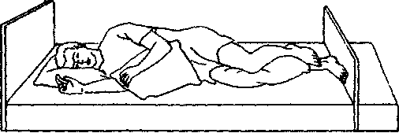
Рис. 39. Положение пациента на боку.
- положить одну руку на бедро пациента, другую на его плечо;
- повернуть пациента на бок, на себя (таким образом, действие «рычага» на бедро облегчает поворачивание);

- подложить подушку под голову и тело пациента (таким образом, уменьшается боковой изгиб шеи и напряжение шейных мышц);
- придать обеим рукам пациента слегка согнутое положение, при этом рука, находящаяся сверху, лежит на уровне плеча и головы; рука, находящаяся
снизу, лежит на подушке рядом с головой;
- подложить под спину пациента сложенную подушку, слегка подсунув ее под спину ровным краем(таким образом можно «удержать» пациента в положении «на боку»);
- поместить подушку (от паховой области до стопы) под слегка согнутую «верхнюю» ногу пациента (таким образом осуществляется профилактика про
лежней в области коленного сустава и лодыжек и предотвращается переразгибание ноги);
- обеспечить упор под углом 90° для нижней стопы (таким образом обеспечивается тыльный сгиб стопы и предотвращается ее «провисание»).
Из положения пациента «лежа на боку» (рис. 39) легко перевести его в положение «лежа на животе» (рис. 40). Для этого необходимо:
- убрать подушку из-под головы пациента;
- разогнуть руку пациента в локтевом суставе;
- прижать руку к туловищу по всей длине;

- подложив кисть пациента под бедро, «перевалить» пациента через его руку на живот;
- передвинуть тело пациента на середину кровати;
- повернуть голову пациента на бок и подложить под нее низкую подушку (таким образом уменьшается сгибание или переразгибание шейных позвонков);

Рис. 40. Положение пациента на животе:
а - положение головы и рук; б - неправильное положение
ног; в - правильное положение ног.

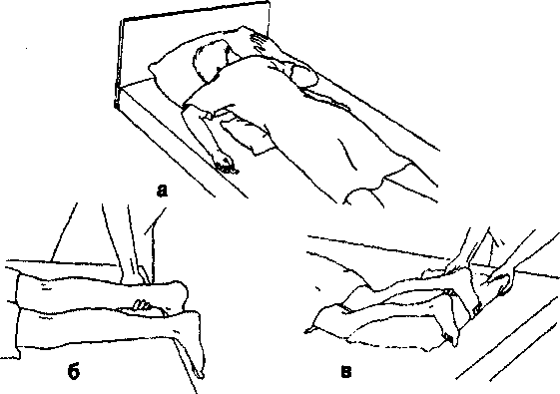

- подложить небольшую подушку под живот, чуть ниже уровня диафрагмы (таким образом уменьшается переразгибание поясничных позвонков и напряжение в пояснице, кроме того, у женщин уменьшается давление на грудь);
- согнуть руки пациента в локтевых сгибах;
- поднять руки вверх так, чтобы кисти располагались рядом с головой;
- подложить под голени и голеностопные суставы подушку, чтобы предотвратить их провисание и поворот стопы наружу.
Из положения «лежа на животе» переведите пациента в положение Симса - промежуточное между положением «лежа на животе» и «лежа на боку»:

Рис. 41. Пациентка в положении Симса.
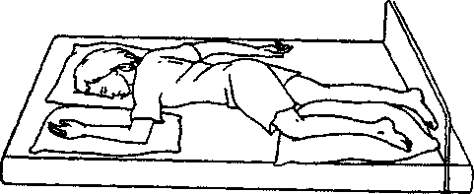

- убрать подушку из-под живота пациента;
- согнуть «верхнюю» ногу в коленном суставе;
- подложить подушку под согнутую «верхнюю» ногу так, чтобы голень ниже лежащей ноги оказалась на уровне нижней трети бедра (таким образом, предотвращается поворот бедра внутрь, предупреждается переразгибание конечности и осуществляется профилактика пролежней в области коленных суставов);
- подложить подушку под «верхнюю», согнутуюв локтевом суставе, руку под углом 90°;
- разогнуть в локтевом суставе «нижнюю» руку и положить на постель, не сгибая (таким образом сохраняется биомеханика тела пациента);
- обеспечить упор для сети под углом 90° (таким образом обеспечивается правильное тыльное сгибание стоп и предотвращается их провисание).
После укладки пациента в положение Симса, перевести его в положение «лежа на спине», для этого необходимо:
- убрать подушку из-под руки и коленного сустава пациента;
- руку выпрямить и уложить вдоль туловища;
- положить «верхнюю» ногу на «нижнюю»;
- выпрямить и прижать ладонью к бедру «нижнюю» руку пациента;
- приподнять часть туловища от себя и уложить пациента в положение «на боку»;
- помочь выпрямить «нижнюю» руку из-под туловища пациента;
- переместить пациента на спину;
- помочь пациенту лечь удобно на кровати: один человек подкладывает под шею и плечи пациента левое предплечье и кисть, другой рукой обхватывает пациента; другой помощник встает у нижней части туловища пациента и помещает руки под поясницу и бедро пациента;
- предложить пациенту согнуть ноги в коленях, не отрывая стоп от постели, согнуть шею, прижав подбородок к груди;
- предложить пациенту на счет «три» оттолкнуться пятками от постели и дать возможность помощникам приподнять туловище и передвинуть к изголовью кровати;
- поправить и подложить дополнительные подушки;
- поправить простыню;
- укрыть пациента.
Уложив пациента в любое из перечисленных положений, убедитесь, что он чувствует себя комфортно.
Помощь больным при тошноте и рвоте
40 % больных раком периодически страдают от тошноты, регургитации (затекание содержимого желудка в полость рта), рвоты.
Причиной тошноты могут быть:
- задержка эвакуации пищи из желудка, сопровождаемая изжогой, икотой, ощущением переполненности;
- опухоль желудка и кишечника или косвенное давление примыкающей опухоли;
- прием лекарств, провоцирующих желудочно-кишечное раздражение (нестероидные противовоспалительные средства, например, диклофенак, ци-
тотоксические препараты, антибиотики — при длительном их применении);
- страх, беспокойство;
- пища.
Причиной рвоты может стать:
- повышенное внутричерепное давление вследствие церебральной опухоли;
- синдром желудочного сдавления; стимуляция проводящих путей блуждающего
нерва в результате фарингиального раздражения (кандидос, мокрота);
- непроходимость кишечника (задержка стула, неоплазмы, создающие прямое или косвенное давление на кишечник и вызывающие рвоту с небольшим количеством фекальной жидкости);
• реакция организма в процессе химиотерапии.
Причиной регургитации может являться:
• непроходимость пищевода как следствие опухоли пищевода или косвенного давления опухоли в легких и бронхах. Пациент отрыгивает достаточно
обильное количество вязкой субстанции.
Прежде всего, необходимо провести тщательный анализ ситуации, продумать и спланировать действия, направленные на ликвидацию симптомов.
Существует ряд лекарственных препаратов, назначаемых врачом индивидуально, облегчающих симптомы тошноты и рвоты.
Но известен и ряд нелекарственных мер борьбы с тошнотой и рвотой.
- Создайте больному покой и спокойную обстановку, уменьшите влияние факторов, которые могут спровоцировать появление неприятных симптомов.
- Освободите больного от всех хозяйственных обязанностей (приготовления пищи, уборки помещения и пр.).
- Исключите воздействие на больного резких и неприятных ему запахов (еды, парфюмерии, моющих средств).
- Убедите больного в необходимости есть и пить понемногу, но часто.
- Исключите из меню продукты, употребление которых усиливает тошноту и рвоту.
- Предупреждайте появление рвотных позывов, подготовьте специальную емкость для сбора рвотных масс.
- Дайте принять больному противорвотные препараты, прописанные врачом, проконтролируйте эффективность их действия.
При рвоте у пациента, находящегося в положении лежа, необходимо:
- повернуть голову больного набок, убрать подушку;
- подложить клеенку и емкость для сбора рвотных масс;
- придерживать голову пациента во время рвоты;
- приготовить стакан воды для полоскания полости рта после рвоты, салфетку для вытирания рта;
- успокоить пациента и создать максимальный комфорт;
- сменить испачканное постельное и нательное белье.
При рвоте у пациента, находящегося в положении сидя, необходимо:
- поставить емкость для сбора рвотных масс между ног больного;
- подвязать больного салфеткой, прикрывающей грудь;
• стать слева от пациента, обхватив его голову правой рукой сзади и придерживая левой рукой голову в области лба;
• дать стакан с водой для полоскания полости рта после рвоты и салфетку;
• успокоить пациента, создать ему спокойную обстановку.
При рвоте у пациента, находящегося в бессознательном состоянии, необходимо:
- по мере возможности, во избежание аспирации
(попадания рвотных масс в дыхательные пути) повернуть пациента набок или повернуть набок его голову;
- убрать подушку;
- удалить зубные протезы (если они имеются);
- подложить клеенку и поднести ко рту емкость
для сбора рвотных масс;
- поддерживать голову пациента во время рвоты;
- осуществлять уход за полостью рта после каждого акта рвоты;
- обернуть указательный палец правой руки салфеткой;
- удержать раскрытой полость рта с помощью указательного и большого пальцев левой руки;
- попытаться удалить остатки рвотных масс из полости рта;
- указательным пальцем правой руки промыть полость рта с помощью грушевидного баллончика в положении пациента лежа на боку, удерживая рас
крытой полость рта;
- наблюдать за состоянием пациента постоянно;
- информировать лечащего врача о количестве и частоте рвотных позывов у больного.
Для пациента, испытывающего тошноту и рвоту, большое значение имеет гигиена полости рта. Ежедневно наблюдайте за состоянием рта, языка, интересуйтесь, нет ли у больного во рту неприятных ощущений. При наличии сухости слизистой языка необходимо ежедневно, 2 — 3 раза в день, при помощи мягкой зубной щетки и 4-процентного раствора гидрокарбоната натрия проводить очищение языка. При сухости слизистой рта рекомендуется пить часто, небольшими глотками, по 1/3 стакана, сосать маленькие кусочки льда, леденцы, съедать кусочек свежего ананаса, который содержит специальные ферменты, помогающие прочистить ротовую полость. Смазывание губ вазелином также ослабляет ощущение сухости во рту.
Важной частью паллиативной помощи является обучение пациента и его семьи ведению дневника, где фиксировались бы причины возникновения боли, тошноты и рвоты, их продолжительность. Такой дневник поможет составить план медицинской помощи, дать рекомендации.

Для уменьшения симптомов тошноты, рвоты, при снижении аппетита, для предупреждения запоров необходимо перейти на лечебное питание. Питание пациента на поздних стадиях онкологического заболевания имеет ряд особенностей. Наблюдается снижение потребности больного в пище, воде. В некоторых случаях прием пищи плохо переносится, пациент страдает отсутствием аппетита (анорексия). Постоянные тошнота и рвота вынуждают больного отказываться от приема пищи и питья. Если возникла проблема выбора между водой и едой, предпочтение отдается приему жидкости. Необходимо руководствоваться следующими принципами:
- не заставлять пациента насильно принимать
пищу;
- кормить только тогда, когда пациент испытывает голод, давать пищу малыми порциями;
- предлагать больному его любимые блюда;
- исключить насильственное кормление больного, провоцирующее усиление тошноты, рвоты и боли.
У пациента могут измениться вкусовые ощущения. Привычные продукты могут показаться горькими, кислыми, сладкими. В этом случае необходимо отказаться от употребления мяса, кислых соков, томатов, кофе, чая, шоколада. Рекомендуется включить в пищу мясо птицы, рыбу, молочные продукты, яйца. Если пища больному кажется слишком сладкой, приторной, в рацион включают кислые соки. При приготовлении еды используют лимонный сок, уксус, специи, мяту, маринованные или соленые овощи. Если пища кажется больному невкусной, в качестве закуски (при отсутствии противопоказаний) можно посоветовать соленые и маринованные овощи, соленую рыбу, сельдь.
Кормление тяжелобольного пациента
- Помочь пациенту принять полусидячее, удобное положение в постели, подложив дополнительную подушку. Вымыть руки. Приготовить прикроватную тумбочку. Дать пациенту время для подготовки к приему пищи.
- Шею и грудь пациента накрыть салфеткой.Блюда с горячей пищей необходимо проверить, капнув себе на запястье несколько капель.
- Накормить тяжелобольного, часто страдающего отсутствием аппетита, непросто. Требуются в подобных случаях умение и терпение.
- Для приема жидкой пищи пользуются специальным поильником (можно использовать заварной чайник небольшого объема).
- Полужидкую пищу дают пациенту ложкой.
- С пациентом необходимо еще до кормления обсудить, в какой последовательности он будет принимать пищу. Попросить пациента не разговаривать во время приема пищи, так как при разговоре пища
может попасть в дыхательные пути.
- Не следует настаивать, чтобы пациент съел весь объем приготовленной вами пищи. После небольшого перерыва, подогрев пищу, продолжить кормление.
Кормление тяжелобольного пациента ложкой и с помощью поильника.
• Предупредить пациента за 15 минут о приеме
пищи, получить его согласие.
- Проветрить помещение. Приготовить прикроватный столик.
- Приподнять головной край кровати (подложить под голову и спину дополнительную подушку),
- Помочь пациенту вымыть руки.
- Прикрыть грудь пациента салфеткой.
- Вымыть руки. Принести пациенту пищу (температура горячих блюд - 50°С).
- Кормить медленно: называть каждое блюдо,предлагаемое пациенту; наполнить на 2/3 ложку мягкой пищей; коснуться ложкой нижней губы,
чтобы пациент открыл рот; прикоснуться ложкой к языку, оставив пищу в полости рта; извлечь пустую ложку; дать время прожевать и
проглотить пищу; предложить питье после нескольких ложек мягкой пищи; приложить «носик» поильника к нижней губе; вливать питье
небольшими порциями.

- Вытирать (при необходимости) губы пациента салфеткой.
- Предложить пациенту прополоскать рот водой из поильника после приема пищи.
- Убрать после еды из комнаты пациента посуду и остатки пищи.
- Убрать дополнительную подушку и придать пациенту удобное положение.
Для пациента желательно выделить индивидуальную посуду, которую после кормления очищают от остатков пищи и моют обезжиривающим средством, затем проводят дезинфекцию (см. далее таблицу по дезинфекции).
Помощь при симптомах расстройства системы пищеварения
Запором называют состояние, когда эвакуация твердых каловых масс происходит реже, чем это необходимо. Норма для каждого конкретного пациента индивидуальна, так как даже у здоровых людей дефекация не всегда осуществляется ежедневно, допуская задержку стула до трех дней.
Запор может вызвать появление вторичных симптомов, задержку мочи, кишечную непроходимость. При кишечной непроходимости фекалии заполняют прямую, толстую, а иногда и слепую кишку. Пока каловые массы находятся в контакте со слизистой оболочкой кишечника, жидкость из них обсорбируется, в результате чего они становятся твердыми. Постепенно масса фекалий накапливается настолько, что удалить ее становится физически невозможно. Разжижение верхних фекальных масс в результате работы бактерий может вызвать диарею и подтекание фекалий, когда пациент жалуется на появление жидкого стула в небольших количествах после отсутствия дефекации в течение длительного времени. Это может сопровождаться спазматической ректальной болью, тенезмами (продолжительными ложными позывами к дефекации), вздутием живота, тошнотой, рвотой. У пациентов преклонного возраста с запущенной стадией болезни может развиться задержка мочи.
Пациент, который близок к смерти, нуждается в уходе, цель которого — устранить симптомы, причиняющие неудобство или страдание. Активное лечение может включать в себя изменение рациона питания пациента: потребление большого количества жидкости, волокнистой пищи (фруктов, зеленых овощей), прием слабительных средств.
Слабительные средства делятся на стимулирующие (повышающие перистальтику), размягчающие стул и осматические. К средствам, повышающим перистальтику кишечника, относятся:
- бисакодил (в свечах или таблетках перорально);
- пикосульфат натрия, сенаде.
К средствам, размягчающим стул, относятся:
• дозукат натрия (норгалакс).
К осматическим средствам относятся:
- лактулоза;
- гидрооксид магния (магнезиальное молочко);
- сульфат магния.
Осуществляя уход за пациентом, страдающим запором, необходимо немедленно реагировать на просьбы о помощи при акте дефекации:
- усадить пациента на специальное судно-стульчик (или подложить судно под пациента), чтобы поза была наиболее удобной и способствовала напряжению мышц живота;
- обеспечить пациенту полное уединение и время
для осуществления акта дефекации.
Если эти мероприятия не помогают пациенту, необходимо ввести в прямую кишку свечу с бисакодилом или поставить очистительную или масляную клизму, желательно на ночь.
Последовательность манипуляций при введении пациенту суппозитория (свечи) со слабительным действием (рис. 42):
• возьмите из холодильника упаковку с суппозиторием, внимательно прочитайте названия лекарства;

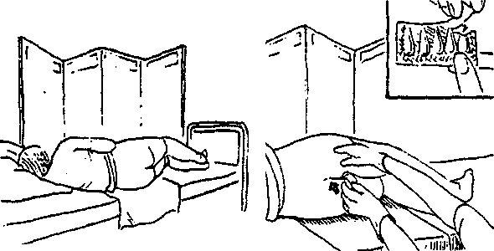
Рис. 42. Введение суппозитория в прямую кишку

Рис. 43. Подготовка к процедуре (а - г) и постановка клизмы (д - е).
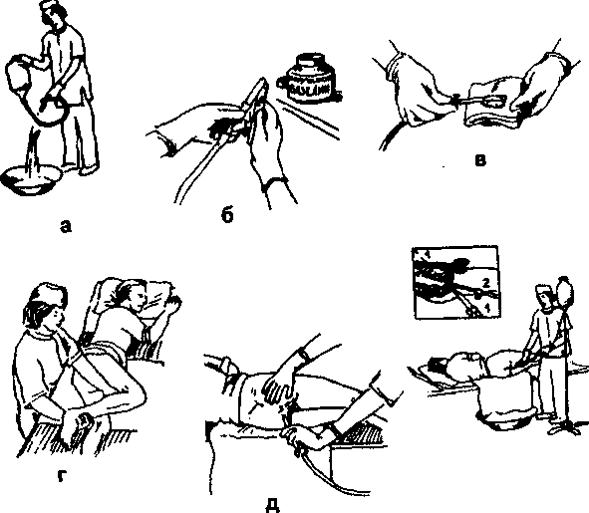

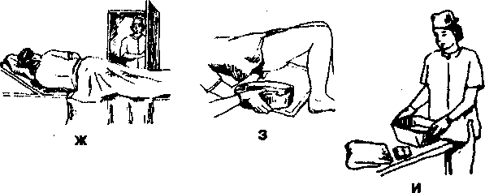

- помогите пациенту лечь на левый бок и согнуть
ноги в коленях;
- наденьте резиновые перчатки;
- вскройте оболочку, в которую упакован суппозиторий, не извлекая суппозиторий из оболочки;
- попросите пациента расслабиться;
• разведите ягодицы пациента пальцами левой руки, правой рукой введите, выдавливая суппозиторий из оболочки, в анальное отверстие (оболочка должна остаться у вас в руке);
- предложите пациенту принять удобное для него положение лежа;
- снимите перчатки;
• проконтролируйте акт дефекации.
Постановка очистительной клизмы.
Если у пациента нет кровотечения из пищеварительного тракта, злокачественных новообразований прямой кишки, то ему рекомендуется при отсутствии стула в течение трех дней поставить очистительную клизму (рис. 43).
Для постановки очистительной клизмы необходимо:
- приготовить: кружку Эсмарха, клеенку, салфетку, емкость с водой в количестве 1,5 — 2-х литров,
судно, водяной термометр, вазелин, пакет со стерильными марлевыми салфетками;
- налить в кружку Эсмарха 1,5 — 2 литра воды (температура воды 20-25 °С, если пациент страдает атоническим запором — температура воды 12 — 14 °С, при
спастическом запоре температура воды 37 - 40 °С);
- подвесить кружку Эсмарха на гвоздь или штатив на высоту 1,5 метра;
- смазать клизменный наконечник вазелином,нанесенным на стерильную салфетку;
- заполнить систему: открыть вентиль на системе, выпустить воздух, закрыть вентиль;
- уложить пациента на левый бок: ноги согнуты в коленях и слегка приведены к животу;
Примечание: если пациента уложить на бок нельзя, клизму ставят в положении пациента «лежа на спине».
- подложить под ягодицы пациента клеенку, накрытую большой салфеткой;
- раздвинуть ягодицы 1-ым и 2-ым пальцами левой руки;
- правой рукой осторожно ввести наконечник в анальное отверстие: сначала по направлению к пупку (3 — 4 см), затем — параллельно позвоночнику,
на глубину 8 — 10 см;
- открыть вентиль на системе;
- попросить пациента дышать животом;
- закрыть вентиль на системе после введения воды в кишечник (всю воду вводить нельзя, иначе попадет воздух в кишечник пациента);
- осторожно извлечь наконечник их прямой кишки; попросить пациента в течение 10-ти минут полежать на спине, удерживая воду в кишечнике;
- попросить пациента приподнять таз, убрать салфетку, подставить судно;

- отсоединить салфеткой клизменный наконечник от системы;
- вымыть с мылом под проточной водой;
- высушить салфеткой;
• салфетки сбросить в полиэтиленовый пакет.
Последовательность действия при постановке масляной клизмы:
• приготовьте: грушевидный резиновый баллон
емкостью 200 мл, вазелин, растительное или вазелиновое масло (200 мл), шпатель;
- подогрейте на водяной бане масло до температуры 37 - 38°С;
- наберите в грушевидный баллон подогретое масло;
- смажьте наконечник грушевидного баллона вазелином;
- наденьте резиновые перчатки;
- подложите под пациента клеенку и салфетку;
- помогите пациенту лечь на левый бок и подтянуть колени к животу;
• раздвиньте ягодицы пациента и введите наконечник грушевидного баллона в направлении пупка на 3 — 4 см и далее вдоль позвоночника на глубину
10 - 12 см;
• медленно сдавите грушевидный баллон и введите его содержимое в прямую кишку;
- извлеките сжатый грушевидный баллон;
- обработайте гигиенической салфеткой область анального отверстия пациента;
- уберите клеенку и пеленку;
- помогите пациенту занять удобное положение лежа;
- обработайте наконечник грушевидного баллона;
- снимите перчатки;
- объясните пациенту необходимость оставаться в, постели после постановки масляной клизмы в течение 3 — 4-х часов, чтобы предотвратить вытекание введенного в кишечник масла.
Необходимо рекомендовать пациенту утром натощак выпивать стакан холодной воды, скорректировать меню, включая продукты с высоким содержанием волокон (вареные мясо и рыбу, хлеб грубого помола, каши рассыпчатые: гречневую, перловую, фрукты и овощи в большом количестве), есть часто, небольшими порциями.
Чтобы предотвратить повторный запор, следует продолжить прием слабительных средств.
Диарея - увеличенная частота дефекации или разжижение каловых масс. Если этот процесс интенсивен, его можно охарактеризовать как фекальное недержание. Необходимо осуществлять наблюдение за состоянием стула: нет ли отклонения от нормы (появление крови, гноя, слизи, непереваренной пищи); важно следить также за питанием пациента. Исключить продукты, способствующие усилению диареи: свежие и сушеные фрукты, орехи, свежие овощи, фасоль, чечевицу, лук, салаты с майо- незом, острые блюда с приправами, алкоголь, кофе, свежий фруктовый сок.
Уход за пациентом, страдающим диареей, имеет свои особенности и требует проявления внимания, заботы, участия и терпения. Важно тщательно заботиться о гигиене пациента:
- подложить судно под пациента;
- обмыть область ануса теплой водой при помощи мягкой ветоши;
- вытереть насухо мягкой ветошью;

- смазать кожу в области анального отверстия защитным кремом или вазелином;
- надеть на пациента мягкое хлопчатобумажное белье.
Не рекомендуется:
- использовать туалетную бумагу после акта дефекации;
- пользоваться при подмывании мылом (оно сушит кожу).
При уходе за больным очень важно делать все возможное, чтобы пациент не ощущал страха и беспокойства, чувствовал себя спокойно и комфортно. Необходимо регулярно наблюдать за состоянием пациента, убеждать его больше принимать жидкости, соблюдать диету № 4, принимать пищу 5 — 6 раз в сутки, ознакомить с ассортиментом основных продуктов для его питания. В рацион пациента рекомендуется включить: сухари из белого хлеба, супы на обезжиренном мясном бульоне, отвары из круп (манной или рисовой), отварные или паровые мясо и рыбу, соки из ягод черники, отвар шиповника, чаи, кисели, яйцо всмятку (не более двух штук в день), масло сливочное (40 — 50 г в день).

ПОМОЩЬ БОЛЬНЫМ
С РАСПРОСТРАНЕННЫМИ
ФОРМАМИ РАКА
ПРИ УРОЛОГИЧЕСКИХ НАРУШЕНИЯХ
Боль, дизурия (частое или болезненное мочеиспускание), недержание или задержка мочи, спазм мочевого пузыря и тому подобные симптомы у лиц с распространенными формами рака могут быть обусловлены как первичным опухолевым процессом, так и метастатическим поражением. Причинами подобных нарушений бывают также злокачественный опухолевый рост, вызывающий боль, механическое раздражение или спазм мочевого пузыря, сдавление спинного мозга, плексопатия, гиперкальциемия и другое. В результате противоопухолевого лечения развиваются постлучевой или лекарственный цистит, постлучевой фиброз, астенизация (инфекционные осложнения, неспособность к самостоятельному опорожнению кишечника). Сюда также относятся побочные действия мочегонных средств, а также сопутствующая патология: аденома предстательной железы, мочекаменная болезнь, геморрагический диатез, болезни центральной нервной системы.
Урологические осложнения можно предотвратить следующими мерами:
• предоставить пациенту возможность при необходимости уединиться;
проводить тщательную гигиену кожи в области
гениталий;
• при использовании памперсов регулярно контролировать их чистоту (каждые 2 часа круглосуточно);
- следить за регулярностью опорожнения больным мочевого пузыря (каждые 2 — 3 часа);
- обеспечить, по возможности, процесс мочеиспускания у женщин в положении сидя, а у мужчин — стоя (это способствует полному опорожнению мочевого пузыря);
• контролировать прием достаточного количества жидкости.
При обширном местном распространении опухоли мочевого пузыря проводится катетеризация. У некоторых пациентов даже временная катетеризация мочевого пузыря может стать неразрешимой психологической проблемой. Поэтому необходимо терпеливо и доходчиво разъяснить, что цель процедуры — обеспечить максимальный комфорт пациенту. При атонии мочевого пузыря, постоянной его обструкции или недержании мочи, пролежнях, промежностных ранах показана длительная катетеризация мочевого пузыря.
Пациент должен следовать рекомендациям по уходу за катетером и дренажным мешком, соединяющимся с катетером. С целью уменьшения риска занесения инфекции следует дважды в день и после каждого акта мочеиспускания обрабатывать катетер и прилегающую к нему область гениталий:
• приготовьте емкость с теплой водой, салфетки, жидкое мыло;
- вымойте руки и обработайте их двукратно антисептическим раствором (70-градусным раствором спирта, 0,5-процентным раствором хлоргексидина
биглюконата);
- смочите салфетку в теплой воде с жидким мылом;
- обработайте катетер салфеткой в направлении от уретрального отверстия (для предупреждения восходящей инфекции);
- смените салфетку и обработайте прилегающую к катетеру область гениталий;
- вымойте руки;
- наблюдайте и своевременно доложите врачу о появлении выделений вокруг катетера (рис. 44, а, б).
Аналогичную санитарную обработку проводят и по мере наполнения дренажного мешка, который крепится на бедре или голени пациента или же на раме кровати тяжелобольного неподвижного пациента. Катетер и дренажный мешок могут быть соединены в течение 5 - 7-ми дней. Чтобы обеспечить хороший отток мочи, приемник должен быть расположен ниже уровня мочевого пузыря. Это особенно важно в ночное время. Нельзя допускать перекручивания трубки, по которой осуществляется отток, поскольку это может привести к нарушению оттока мочи по катетеру.
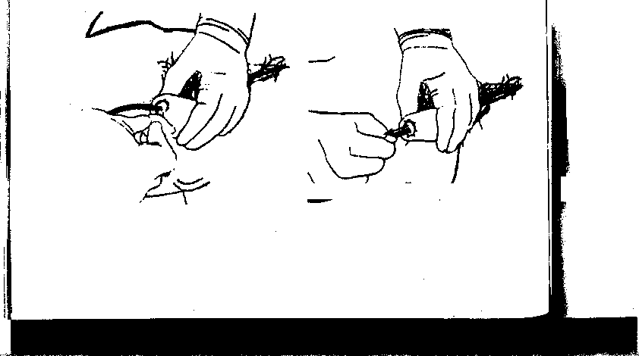

a б
Рис. 44. Обработка катетера и области гениталий.

Опорожнение мочевого дренажного мешка
(рис. 45):
- вымыть руки, надеть перчатки;
- поставить емкость для сбора мочи под отводной трубкой дренажного мешка;
- освободить отводную трубку от держателя;

- открыть зажим трубки, слить мочу в емкость (отводная трубка не должна прикасаться к стенке емкости для сбора мочи);
- закрыть зажим;
- протереть конец отводной трубки тампоном, смоченным 70-градусным спиртом (двукратно);
- закрепить отводную трубку в держателе;
- снять перчатки;
- убедиться, что трубки, соединяющие катетер и дренажный мешок, не перегнуты (см. рис.).
Запомните!
• Пациент должен чаще пить для того, чтобы моча была менее концентрированной. Рекомендуются соки, предпочтителен клюквенный, способствующий предупреждению инфицирования.
• Регулярно осуществляйте уход за промежностью, спереди назад, с последующим просушиванием кожи.

•Наблюдайте за состоянием кожи промежности, за количеством выделенной мочи, ее цветом, прозрачностью, запахом
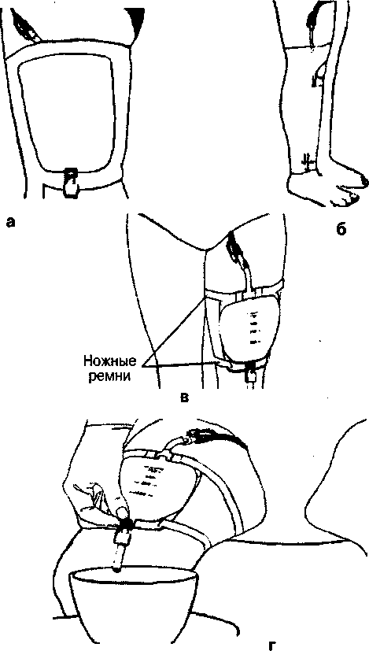

Рис. 45. Опорожнение дренажного мешка (г),
а - в - поддерживающие приспособления
для дренажного мешка

• Сообщайте лечащему врачу о появлении боли в месте введения катетера, об изменениях в моче.
Периодическая катетеризация проводится для регулярного и эффективного опорожнения мочевого пузыря при нарушениях, вызванных ослаблением или отсутствием мышечного тонуса, а также в случае препятствия оттоку мочи. Частота катетеризации зависит от состояния функции мочевого пузыря и составляет 6—12 раз за сутки до 1 — 2-х раз в неделю. Пациенты могут научиться выполнять манипуляции по проведению катетеризации самостоятельно (самокатетеризация). Процедура выполняется с соблюдением асептики. Периодическая катетеризация выполняется с применением катетера Нелатона, представляющего собой цилиндрическую трубку с дренажными отверстиями (рис. 46). Самокатетеризация женщины: « вымыть руки, уединиться;
• подмыться спереди назад в направлении ануса, чтобы избежать риска инфицирования;
• промокнуть область гениталий сухой чистой салфеткой;


Рис. 46. Катетеры Нелатона в упаковке (а), без упаковки (б).

а

• сесть на край жесткой кровати или на стул;
• поставить напротив кровати или стула зеркало так, чтобы были видны отверстие уретры и прилегающая область (можно определить нахождение урет
ры на ощупь);
• поместить между ног емкость для сбора мочи;
- обработать руки двукратно 70-градусным спиртом;
- вскрыть упаковку с катетером со стороны воронки;
- взять катетер в области воронки и нанести на него гель (если катетер не имеет смазывающего покрытия), не прикасаясь к катетеру;
- левой рукой развести большие губы в области гениталий, правой — медленно ввести в уретру катетер на глубину 4 — 5 см;
- опустить конец катетера в емкость для сбора мочи;
- после уменьшения оттока мочи начать медленно выводить катетер из уретры;
- вымыть и высушить руки, одеться.

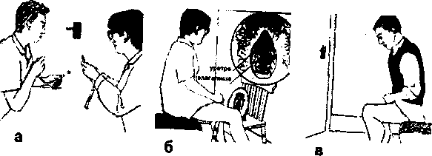

Рис. 47. Подготовка к процедуре: - объяснение смысла процедуры; б - подготовка женщин; в - подготовка мужчин

Самокатетеризация мужчины:
- вымыть руки, уединиться;
- помыть головку полового члена, слегка оттянув крайнюю плоть от мочеиспускательного канала вниз;
- промокнуть половой член сухой чистой салфеткой;
- сесть на край жесткой кровати или на стул (можно проводить манипуляцию стоя);
- поместить между ног емкость для сбора мочи;
- обработать руки двукратно 70-градуснымспиртом;
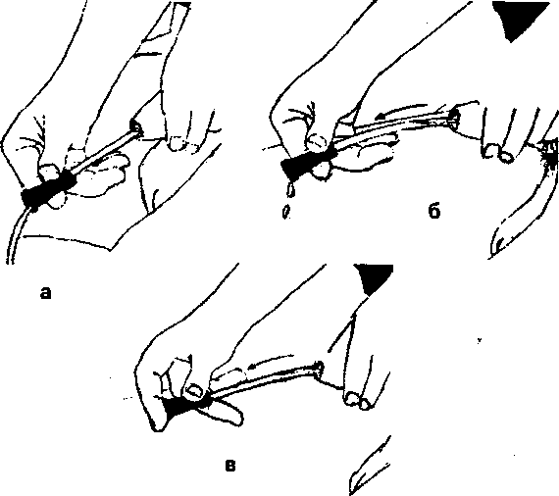
Рис. 48. Введение катетера в мочеиспускательный канал мужчины.

- вскрыть упаковку с катетером со стороны воронки;
- взять катетер в области воронки и нанести на него гель (если катетер не имеет смазывающего покрытия), не прикасаясь к катетеру;

- левой рукой взять половой член, правой — катетер;
- плавно, медленно ввести катетер через уретру в мочевой пузырь;
- направить конец катетера в емкость для сбора мочи;

- вывести катетер медленно, когда отток мочи уменьшится, останавливаясь при возобновлении выделения мочи - обеспечение полного опорожнения мочевого пузыря;
- плотно закрыть отверстие воронки указательным пальцем правой руки до полного выведения катетера из уретры (предотвращение попадания мочи
на одежду);
- не снимая пальца с воронки, поднести катетер к емкости для сбора мочи и освободить воронку, чтобы собравшаяся в катетере моча полностью вытекла;
- вымыть и высушить руки, одеться (рис. 48).
При невозможности трансуретральной катетеризации мочевого пузыря пациенту накладывается эпицистостома.

РЕКОМЕНДАЦИИ
ПО ПРОВЕДЕНИЮ ИНЪЕКЦИЙ
При длительном лечении пациента родственники больного не всегда могут воспользоваться услугами медицинской сестры поликлиники, «скорой помощи» или частных медицинских работников.
Боль, которую может испытывать пациент в любое время суток, требует немедленного облегчения. В данной ситуации пациенту могут помочь близкие люди. Для этого необходима консультация врача при назначении обезболивающих лекарственных средств (это касается дозы, места введения).
Необходимо использовать шприцы Люэра одноразового применения. Чтобы набрать в шприц нужную дозу лекарственного препарата, надо знать «цену» деления шприца, то есть, какое количество раствора может находиться между двумя ближайшими делениями цилиндра (деление и цифры указывают вместимость шприца в миллилитрах и долях миллилитров). Для того, чтобы определить «цену» деления, следует найти на цилиндре шприца ближайшую к подыгольному конусу цифру (количество миллилитров) и разделить на число делений на цилиндре (между этой цифрой и подыгольным конусом). Это и будет «цена» деления шприца. Вместе со шприцем одноразового применения часто упакована и игла для инъекции. Шприц однократного применения выпускается в собранном виде. Выбор шприца для инъекции зависит прежде всего от вида инъекции и количества вводимого лекарственного средства.
Для подготовки шприца к инъекции следует вскрыть пакет с той стороны, где прощупывается поршень (если пакет непрозрачный). Игла, упакованная вместе со шприцем, используется как для набора лекарственного средства, так и для выполнения инъекции. Последовательность действий такова:
• приготовить: лекарственное вещество, одноразовый шприц, флакон со спиртом, вату;
• вымыть руки;
• проверить дату стерилизации, указанную на пакете, и его герметичность;
• вскрыть (разорвать) пакет с той стороны, где находится поршень, и использовать его внутреннюю, стерильную поверхность при сборке шприца;
- взять шприц (он упакован в собранном виде) и ввести в канюлю иглы;
- закрепить канюлю иглы пальцами, притирая ее к подыгольному конусу (игла в колпачке);
- проверить проходимость иглы, выпустив воздух из шприца (держать шприц вертикально иглой вверх);
- положить собранный шприц на внутреннюю поверхность пакета.
Набор раствора из ампулы (рис. 49):
- прочитать название лекарственного средства, дозу, срок годности;
- слегка встряхнуть ампулу, чтобы весь раствор оказался в ее широкой части;
• подпилить ампулу пилочкой;
- обработать ампулу ватным шариком, смоченным спиртом (на случай, если игла коснется наружной поверхности ампулы при наборе лекарственно
го средства);
- отломить конец ампулы;
- взять правой рукой шприц, левой — снять колпачок с иглы;
- взять вторым и третьим пальцами левой кисти подготовленную ампулу с лекарственным веществом;
- держать ампулу на уровне груди и осторожно ввести в нее иглу;
- перехватить шприц 1-ым, 4-ым, 5-ым пальцами левой кисти;
- набрать нужное количество лекарственного вещества (набирая раствор, постепенно приподнимать дно ампулы);
- захватить поршень 1-ым и 2-ым пальцами правой руки;
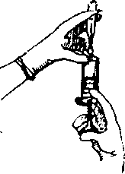
- выпустить воздух из шприца, не извлекая иглу из ампулы;

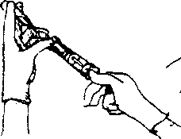

Рис.49 Набор лекарственного средства из ампулы.

• уложить в пакет шприц и два ватных шарика,
смоченных 70-градусным спиртом.
В связи с тем, что подкожный жировой слой хорошо снабжен кровеносными сосудами, для более быстрого действия лекарственного вещества применяются подкожные инъекции. Обычно делают их на глубину 15 мм иглой, длина которой 20 мм, сечение - 0,4 мм. Вводят растворы подкожно — до 3-х мл лекарственных средств, которые быстро всасываются в рыхлой подкожной клетчатке и не оказывают на нее вредного действия.
При проведении подкожных инъекций надо избегать соседства крупных сосудов и нервных стволов. Наиболее удобными участками для инъекций являются наружная поверхность плеча или лучевой край предплечья, подлопаточное пространство, пе-редненаружная поверхность бедра, боковая поверхность брюшной стенки. В этих участках кожа легко захватывается в складку и отсутствует опасность повреждения кровеносных сосудов, нервов и надкостницы.
Не рекомендуется делать инъекции:
- в места с отечной подкожной жировой клетчаткой;
- в места уплотнений после предыдущих инъекций.
Подкожная инъекция (рис. 51, а, б):
- вымыть руки;
- пропальпировать место предстоящей инъекции;
• обработать место инъекции последовательно двумя ватными тампонами, вначале — большую зону, затем — непосредственно место инъекции;

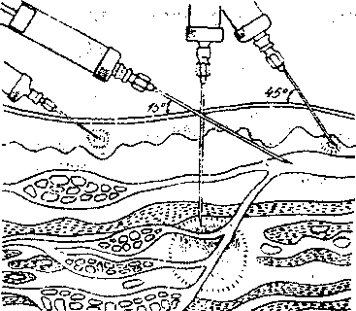 Рис. 50. Положение иглы в тканях при различных видах инъекций.
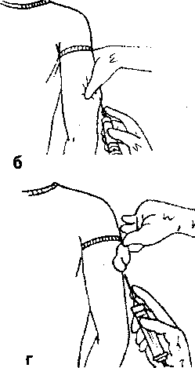



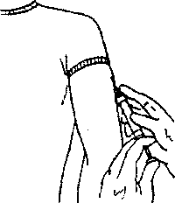

Рис. 51. Подкожная инъекция

- взять третий шарик, смоченный спиртом, и подложить под 5-ый палец левой руки;
- взять в правую руку шприц (2-ым пальцем правой руки держать канюлю иглы, 5-ым пальцем —поршень шприца, 3 - 4-ый пальцы держат цилиндр
снизу, 1-ый палец держит цилиндр сверху);
- снять с иглы колпачок левой рукой;
- собрать левой рукой кожу в складку треугольной формы, основанием вниз (см. рис.);
• ввести быстрым движением иглу в основание треугольника под углом 45° на глубину 1 — 2 см между 1-ым и 2-ым пальцами левой руки.
Примечание: если в шприце имеется небольшой пузырек воздуха, вводить лекарство надо медленно и не выпускать весь раствор под кожу, а оставить небольшое количество вместе с пузырьком воздуха в шприце.
- перенести левую руку на поршень, захватить основание цилиндра 2 - 3-им пальцами (5-ый палец правой руки убрать с поршня);
- надавить 1-ым пальцем левой руки на поршень;
- ввести лекарственное средство;
- убрать 1-ый палец левой руки с поршня.
Примечание: перекладывать шприц во время инъекции с правой руки в левую — нельзя!
- прижать левой рукой стерильную вату, смоченную спиртом, в месте инъекции;
- извлечь иглу правой рукой, продолжая придерживать ее за канюлю;
- сделать легкий массаж места инъекции, не отнимая ваты от кожи;
• надеть на иглу шприца колпачок, сбросить в емкость для мусора.
Внутримышечная инъекция — наиболее распространенная, может быть выполнена в области плеча, бедра, ягодицы.
Мышцы обладают широкой сетью кровеносных сосудов, поэтому создаются условия для быстрого и полного всасывания лекарств и получения терапевтического эффекта за короткий промежуток времени.
Для внутримышечных инъекций пользуются шприцами Люэра с иглами толщиной 0,8 - 1,5 мм и длиной 8-10 см. Длина иглы зависит от толщины слоя подкожной клетчатки, так как необходимо, чтобы при введении игла прошла подкожный жировой слой и находилась в толще мышцы. Вводить внутримышечно от 5-ти до 10-ти мл лекарственных средств.
Наиболее удобным местом для внутримышечных инъекций является ягодичная область, но, так как там проходят седалищный нерв и крупные кровеносные сосуды, инъекции следует производить только в верхненаружный квадрант. Квадрант определяют, мысленно разделив ягодицу на 4 части.
Набор лекарственного вещества из флакона (рис. 52):
- приготовить одноразовый шприц, лекарственное средство, вату, флакон с 70-градусным спиртом;
- вымыть руки;
- прочитать надпись на флаконе;
- вскрыть крышку, прикрывающую резиновую пробку;

- протереть резиновую пробку 70-градысным спиртом;

- ввести иглу под углом 90° в резиновую пробку флакона, стоящего на столике (левой рукой придерживая флакон, правой рукой вводя иглу шприца во
флакон);
- перевернуть флакон вверх дном;
- зажать 2-3-им пальцами левой руки флакон;
- перенести I-IV-V пальцы левой руки на шприц;
- взять поршень шприца правой рукой;

• набрать в шприц нужное количество лекарственного раствора, оттягивая поршень вниз;

Рис, 52. Набор лекарственного средства из флакона

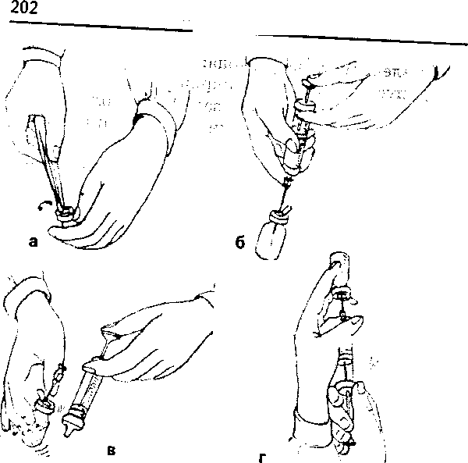

- извлечь иглу из флакона;
- выпустить воздух из шприца;
- сменить иглу и надеть защитный колпачок;
- уложить в упаковку одноразовый шприц и три ватных шарика, смоченных 70-градусным спиртом
Последовательность действий при внутримышечной инъекции (рис. 53, 54):
- помочь пациенту занять удобное положение (на животе или на боку);
- определить место инъекции;
- пропальпировать место предстоящей инъекции;
- вымыть руки;
• обработать место инъекции последовательно двумя ватными тампонами, вначале — большую зону, затем — непосредственно место инъекции;
• взять правой рукой шприц (5-ый палец уложить канюлю иглы, 2-ой палец — на поршень, 1-3-4-ый пальцы — на цилиндр шприца), снять защитный колпачок с иглы;
Рис. 53. Ориентиры для определения верхне-наружного
квадранта.
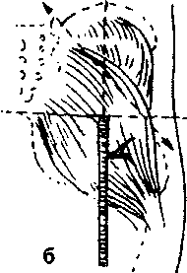
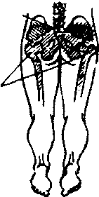
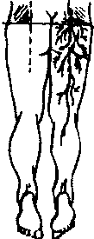

Рис. 54. Внутримышечная инъекция.

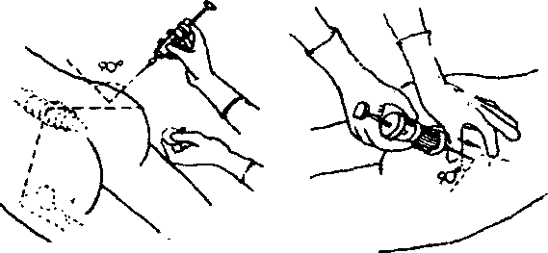
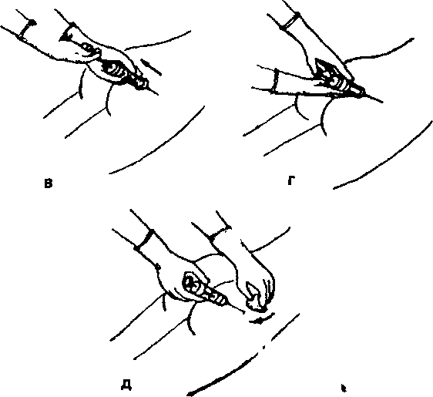

- растянуть и зафиксировать 1-2-ым пальцами-левой руки кожу в месте инъекции;
- ввести иглу в мышцу, оставив 2-3 мм иглы над кожей;
- убрать 5-ый палец правой руки с поршня шприца;
- переложить левую руку на поршень, захватив 2-3-им пальцем цилиндр шприца, 1-ым пальцем надавить на поршень шприца;
- ввести лекарственное средство;

- прижать левой рукой кожу в месте инъекции ватным шариком, смоченным 70-градусным спиртом;
- извлечь иглу правой рукой;
- сделать легкий массаж места инъекции, не отимая ваты от кожи.
Запомните! Ампулу с масляным раствором предварительно следует подогреть на водяной бане до температуры 38°С и только после этого вводить лекарственное средство.

Осложнения при выполнении инъекций
При выполнении подкожной и внутримышечной инъекций необходимо соблюдать правила асептики:
- мыть руки с мылом, двукратно намыливая;
- при сборке одноразового шприца не прикасаться пальцами к канюле шприца при присоединении к нему иглы;
- при набирании лекарственного вещества из ампулы или флакона их необходимо обрабатывать двукратно ватными тампонами, смоченными 70-градусным спиртом;
- перед инъекцией необходимо обработать место инъекции двукратно ватными тампонами, смоченными 70-градусным спиртом.
При нарушении этих правил у пациента в месте инъекции образуется абсцесс — гнойное воспаление мягких тканей с образованием полости, заполненной гноем и отграниченной от окружающих тканей мембраной. Пациент жалуется на боль и припухлость в месте инъекции. Визуально — гиперемия кожи в месте инъекции, болезненность при пальпации, повышение температуры в месте инъекции, иногда повышение температуры тела пациента. Такое осложнение требует хирургического вмешательства.
При выполнении инъекции тупой иглой.
- При использовании короткой иглы (для подкожных инъекций) при выполнении внутримышечной инъекции лекарственное вещество, введенное таким образом, вызывает сильное химическое раздражение тканей, длительное всасывание.
- Неточный выбор места инъекции, частые инъекции в одно и тоже место.
- Введение лекарственных веществ в места уплотнения после предыдущих инъекций. Все эти причины в совокупности приводят к образованию ин
фильтрата.
Инфильтрат характеризуется образованием уплотнения в месте инъекции, которое легко определяется при пальпации (ощупывании). Пациент при этом ощущает боль в месте инъекции, жалуется на то, что ему больно лежать на спине из-за боли в ягодице.
Для лечения инфильтрата пациенту рекомендуют компресс с применением 25-процентного сульфата магния или 45-градусного этилового спирта. Можно нанести 5-процентный раствор йода в виде

сетки на место инфильтрата, сухое тепло на 15 минут (грелку — если разрешает лечащий врач).
Поломка иглы. Причиной данного осложнения может быть резкое сокращение мышц ягодицы во время внутримышечной инъекции. Это может произойти, если с пациентом не была проведена психопрофилактическая беседа перед инъекцией, когда пациент боится вам доверить выполнение данной манипуляции или когда инъекция сделана пациенту в положении стоя.
Помощь при данном осложнении:
- успокойте пациента и успокойтесь сами;
- если пациент стоял, уложите его на живот, если находился в положении лежа — попросите его не двигаться;
- сильно придавить ягодицу в месте инъекции 1— 2-ым пальцами левой руки;
- при появлении кончика иглы захватить ее пинцетом, зажатым в правой руке (повторить несколько раз);
- обратиться к врачу, если данная манипуляция по извлечению иглы вам не удалась.
Повреждение нервных стволов при внутримышечной инъекции бывают при неправильном выборе места инъекции либо химически — когда лекарственное средство оказывается рядом с нервом. Пациент жалуется на боль не только в месте инъекции, но и во всей нижней конечности. Боль не проходит в течение нескольких дней.
Помощь при данном осложнении:
• сухое тепло (грелку) в течение нескольких дней по 15 минут (если пациенту по состоянию здоровья назначает это лечащий врач).

Согревающий компресс.
Согревающий компресс вызывает длительное расширение кровеносных сосудов, что приводит к увеличению притока крови не только к коже, но и к глубже расположенным тканям. Этим достигается рассасывающий и болеутоляющий эффект компресса (рис. 55).
Запомните! Согревающий компресс нельзя применять при высокой температуре, при нарушении целостности кожи.
При наложении компресса на верхнюю конечность необходимо:
• приготовить: флакон с 45-градусным спиртом или ампулу 25-процентного раствора сульфата магния, марлевую салфетку, компрессную бумагу, вату, бинт, емкость;
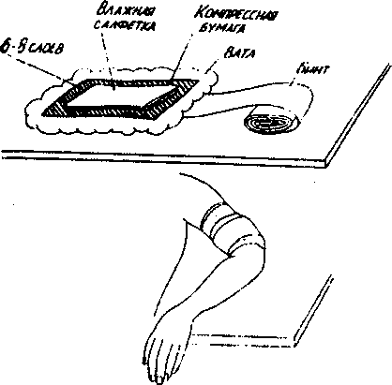


6-8 часов

Рис. 55. Подготовка и применение местного согревающего
компресса.

- вымыть руки;
- свернуть марлевую салфетку в 6 — 8 слоев;
- смочить в емкости с 45-градусным спиртом приготовленную марлевую салфетку;
- приложить смоченную салфетку на место инъекции;
- положить поверх салфетки компрессную бумагу большего размера (бумага должна на 2 см быть больше марлевой салфетки со всех сторон);
- положить поверх компрессной бумаги слой ваты, полностью покрывающий два предыдущих слоя (вата должна быть на 2 см больше компрессной бумаги, так
она сохранит тепло, образующееся под компрессом);
- закрепить компресс бинтом так, чтобы он плотно прилегал к конечности, но не стеснял движений;
- оставить компресс на б — 8 часов (лучше на ночь);
- вымыть руки;
- проверить степень влажности нижней салфетки через 1,5 — 2 часа после наложения;
- вымыть руки;
- снять компресс через 6 — 8 часов;
- вытереть кожу насухо;
- наложить сухую повязку;
- вымыть руки.
Примечание: лекарственные средства, применяемые для компресса, могут вызывать раздражение, следовательно, прежде, чем ставить компресс, кожу необходимо смазать вазелиновым маслом.
Спиртовые компрессы быстрее высыхают, поэтому их нужно менять через 4 — 6 часов.
Не следует накладывать компресс на кожу, смазанную йодом, — это может вызвать глубокие ожоги.
При образовании инфильтрата в области ягодицы после внутримышечной инъекции рекомендуется наложить компресс и зафиксировать его лейкопластырем.
- Приготовить: б — 8-слойную марлевую салфетку, компрессную бумагу, вату, бинт, лейкопластырь;
- вымыть руки;
- смочить салфетку в емкости с 4 5-градусным спиртом;
- отжать и приложить на место уплотнения в области ягодицы;
- положить поверх салфетки компрессную бумагу на 2 см больше марлевой салфетки;
• положить поверх компрессной бумаги слой ваты на 2 см больше компрессной бумаги, полностью покрывающий два предыдущих слоя;
- положить поверх компресса отрезок бинта, прикрыв им вату, и закрепить со всех четырех сторон лейкопластырем;
- надеть нижнее белье, если пациент может двигаться;
- вымыть руки;
- проверить степень влажности нижней салфетки через 1,5 — 2 часа после наложения, приоткрыв один из углов повязки;
- вымыть руки;
- снять компресс через 6 — 8 часов;
- вытереть кожу насухо в месте наложения компресса;
- вымыть руки.
Холодный компресс.
Холодный компресс применяют при сильных болях, при кровотечении, при высокой температуре (выше 39°С). Он вызывает охлаждение кожи и сужение кровеносных сосудов. При наложении холодного компресса ухаживающий за пациентом не должен отлучаться, так как смена салфеток должна осуществляться каждые 2 — 3 минуты. Продолжительность процедуры — от 5 до 60 минут.
Приготовить: емкость с холодной водой температуры 14 — 16°С (охладить в холодильнике), 2 салфетки:
- смочить салфетку в холодной воде;
- отжать воду;
- сложить салфетку в несколько слоев;
- положить салфетку на поверхность кожи;
- смочить вторую салфетку в емкости с холодной
водой;
- отжать воду;
- сложить салфетку в несколько слоев;
- заменить первую салфетку (если она нагрелась)
второй.
Примечание: салфетку отжимайте лучше, чтобы с нее не подтекала вода на подушку или постель пациента.
Пузырь со льдом.
Для более глубокого воздействия на сосуды, органы и ткани при боли, кровотечении применяют пузырь со льдом. Действие сухого холода обусловлено сужением кровеносных сосудов, а также снижением чувствительности нервных рецепторов (рис. 56).
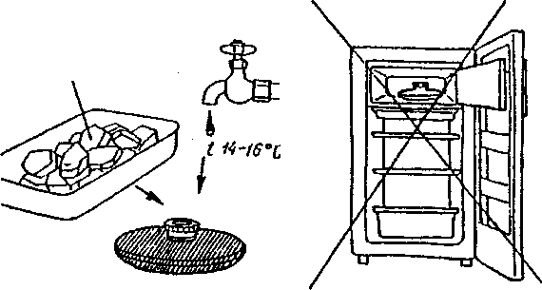

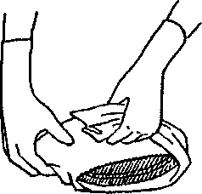
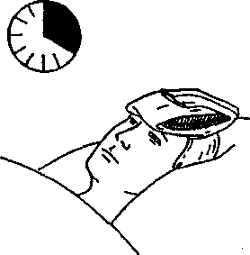

Рис. 56. Подача пузыря для льда

Приготовьте: пузырь для льда, емкость со льдом, емкость с водой температуры 14 — 16°С:
- положите пузырь со льдом на гладкую поверхность и заверните крышку;
- оберните пузырь салфеткой и положите его на тело пациента;
сливайте воду из пузыря по мере таяния;
добавляйте в пузырь кусочки льда.
Примечание: если нет пузыря для льда, можно приготовить два полиэтиленовых пакета, вложив один в другой. Заполните пакеты льдом, уложите на ровную поверхность. Придавливая пакет ладонью, выпустите из него воздух, туго завяжите, оберните салфеткой и используйте, как пузырь со льдом. По мере таяния льда меняйте пакеты. Пузырь со льдом держат длительное время. Каждые 20 — 30 минут необходимо снимать пузырь или пакет со льдом на 10 — 15 минут.
ПРОВЕДЕНИЕ ДЕЗИНФЕКЦИИ В ДОМАШНИХ УСЛОВИЯХ
Современная асептика предлагает большой выбор дезинфицирующих средств при уходе за пациентом. Дезинфицирующие средства нового поколения легки в приготовлении и эффективны при обработке предметов ухода и помещения. Данные дезинфицирующие средства не оказывают вредных воздействий на пациента.
Прилагаются таблицы по приготовлению рабочих растворов и по применению дезинфицирующих средств различной концентрации для обработки предметов медицинского назначения и ухода за пациентом.
• Помещение, в котором находится тяжелобольной, должно обрабатываться двукратно: утром, с применением дезинфицирующего раствора, вечером — с применением 2-процентного содового раствора. После обработки провести проветривание помещения, предварительно укрыв пациента.
- Ветошь, которой проводилась утренняя уборка, должна быть замочена на время, соответствующее выбранному дезинфицирующему средству. Ветошь прополоскать под проточной водой, высушить. Раствор вылить.
Предметы ухода помещают в специально выделенную эмалированную посуду и заливают одним из предложенных растворов на время, зависящее от
концентрации дезинфицирующего средства. По истечении времени предметы выполаскивают под проточной водой, высушивают и кладут на прикроватную тумбочку в комнате пациента. Раствор вылить.
- Посуду для приема пищи желательно дезинфицировать методом кипячения в 2-процентном содовом растворе в течение 15 минут с момента закипания.
Затем выполоскать под проточной водой, высушить. Для посуды выделяется эмалированная емкость.
- Белье, испачканное рвотными массами, фекалиями, необходимо залить в емкости на некоторое время, в зависимости от концентрации дезинфицирующего средства, затем — стирка и сушка белья.
Дезинфицирующие средства нового поколения
Дезинфицирующие средства «Виркон», «Сента-бик» — это средства высшего качества, обладающие вирулецидными, бактерицидными, фунгицидными действиями. Применяются:
- для дезинфекции изделий медицинского назначения из металла, резины, стекла, пластика;
- для проведения дезинфекции помещений;
- для обработки рук хирурга и операционной мед
сестры.
Приготовление раствора «Виркона»

Концентрация рабочего раствора (%) | Количество препарата и дистиллированной воды (мл)
Концентрация рабочего раствора (%) | на 1 л воды |  | на 10 л воды
Концентрация рабочего раствора (%) | препарат (г) | вода (л) | препарат (г) | вода (л)
1 | 10 | ^{Г}~ 1 | 100 | 10
2 | 20 | 1 | 200 | 10

Приготовление раствора «Сентабика»

Концентрация рабочего раствора (%) | Количество препарата и дистиллированной воды (мл)
Концентрация рабочего раствора (%) | на 1 л воды |  | на 10 л воды
Концентрация рабочего раствора (%) | препарат (г) | вода (л) | препарат (г) | вода (л)
0,1 | 1 | 1 | 10 | 10
0,05 | 0,5 | 1 | 5 | 10
0,025 | 0,25 | 1 | 25 | 10
Техника безопасности при работе с дезинфицирующими препаратами «Сентабиком» и «Вирконом»
- Приготовить порошок «Сентабика» и «Виркона», дистиллированную воду, емкость для разведения.
- Надеть спецодежду (маску, перчатки, резиновый фартук).
- Размешать порошок в дистиллированной воде («Виркон» размешать в теплой воде дистиллированной).
- Вымыть лицо, руки, места, не покрытые одеждой, после приготовления дезинфицирующего раствора.
- Снять спецодежду.
- Выполоскать полость рта водой.
Внимание! При попадании порошка: на кожу — промыть 10-процентным раствором соды; в глаза — промыть большим количеством воды;
внутрь — запить двумя стаканами молока или большим количеством воды.

Приготовление раствора гидрокарбоната натрия
для проведения дезинфекции предметов ухода
за пациентом

Концентрация рабочего раствора  (%) | Количество гидрокарбоната натрия (г) | Количество воды (л)
2 | 20 | 1
4 | 40 | 1
Дезинфекция предметов ухода дезинфицирующими средствами «Виркон», «Сентабик»

Объект обеззараживания | Дезинфицирующие растворы | Концентрация  (%) | Экспозиция (мин.) | Способ обеззараживания
Поверхность в помещении, предметы обстановки, пол в помещении | «Виркон» «Сентабик» |  |  | Протирание
Предметы ухода за пациентом, резиновые перчатки | «Виркон» «Сентабик» | 1 0,1 | 10  5 | Полное  погружение в емкость
Белье, загрязненное выделениями | «Виркон» «Сентабик» | 1 0,1 | 10 5 | Замачивание в емкости
Посуда с остатками пищи, без остатков пищи | Содовый раствор | 2 | 15 | Кипячение в емкости
Ветошь (уборочный материал) | «Виркон» «Сентабик» | 1 0,1 | 10 5 | Полное погружение

Средство «Септодор» представляет собой бесцветный прозрачный жидкий концентрат со слабым специфическим запахом. Срок годности концентрата при его хранении в закрытой упаковке производителя составляет 5 лет. Средство обладает хорошими моющими свойствами, не оказывает корродирующего действия.
Меры предосторожности:
- Приготовление рабочих растворов средства «Септодор» и все работы с ними проводить в рези новых перчатках.
- Обработку поверхностей можно проводить в присутствии больного.
- При всех работах следует избегать попадания средств в глаза и на кожу.
- При работе со средствами необходимо соблюдать правила личной гигиены. По окончании работ лицо и руки вымыть с мылом.
- Средство следует хранить отдельно от лекарственных препаратов, в местах, не доступных детям.
Первая помощь при отравлении.
• При несоблюдении мер предосторожности, при попадании средства на кожу и в глаза возможны местные раздражающие реакции с последующим развитием гиперемии и отека. При контакте с кожей возможно развитие дерматита.
- При попадании средств на кожу следует немедленно промыть пораженное место водой.
- При попадании средств в глаза необходимо немедленно промыть их под струей воды в течение 10-ти минут, затем закапать 30-процентным раствором сульфацила натрия (альбуцит). При необходимости обратиться к врачу.
• При попадании средств в желудок дать выпить пострадавшему несколько стаканов воды, промыть желудок. Обратиться к врачу.
Рабочие растворы готовят в специально отведенной эмалированной емкости.
Приготовление рабочих растворов

Концентрация раствора (по препарату) (в %) | Количество концентрата (в мл) | Количество воды (в мл)
0,05 | 5 | 9995
ОД | 10 | 9990
0,2 | 20 | 9980
1 | 1000 | 9900
3 | 3000 | 9700
Применение растворов.
«Септодор» применяют для обеззараживания поверхностей в помещениях, предметов обстановки, посуды и санитарно-технического оборудования в соответствии с режимами, указанными в таблице.

Режим обеззараживания объектов

Объект обеззараживания | Концентрация раствора (по препарату)  в % | Время обеззараживания в мин. | Способ обеззараживания
Объект обеззараживания | Концентрация раствора (по препарату)  в % | Бактериальные инфекции (кроме туберкулеза); вирусные инфекции (грипп, пара-грипп) | Способ обеззараживания
Поверхности в  помещениях, предметы остановки | 0,05  од  0,2 3,0 | 60 | Протирание

Объект обеззараживания | Концентрация раствора (по препарату) в % | Время обеззараживания (в мин.) | Способ обеззараживания
Объект обеззараживания | Концентрация раствора (по препарату) в % | Бактериальные инфекции (кроме туберкулеза); вирусные инфекции (грипп, парагрипп) | Способ обеззараживания
(кроме поверхностей из неокрашенного дерева)
Санитарно-техническое оборудование | 0,05 0,1 0,2 3,0 | 45 | Двукратное протирание с интервалом в 15 мин.
Предметы ухода за больными | 0,05 0,1 0,2 | 30 | Протирание или погружение
Белье, загрязненное выделениями | 0,1 0,2 | 120 | Замачивание
Посуда: с остатками пищи, без остатков пищи. | 1,0 0,05  0,2 | 60 30  15 | Погружение Погружение
Предметы ухода за больными погружают в раствор средств или тщательно протирают увлажненной в растворе ветошью. После окончания дезинфекции их тщательно промывают водой.
Поверхности в помещениях (пол, стены и т. д.), предметы обстановки протирают ветошью, смоченной раствором средств из расчета 150 мл/кв.м. Сильно загрязненные поверхности обрабатывают дважды. Санитарно-техническое оборудование тщатель-
но очищают с помощью щетки или ерша, по окончании дезинфекции ванну, раковину, унитаз споласкивают водой. Расход средств — 150 — 200 мл/кв. м.
Белье погружают в раствор средств из расчета литров рабочего раствора на 1 кг сухого белья. После окончания дезинфекции белье стирают и прополаскивают.
Посуду освобождают от остатков пищи и погружают в раствор. После дезинфекции посуду промывают водой в течение 5 — 10 минут.

СОДЕРЖАНИЕ
Предисловие 3
ВВЕДЕНИЕ .....5
Случилось несчастье - ч,х> делать? 7
Как пережить несчастье человеку? 8
ПРОЦЕСС РАЗВИТИЯ ОПУХОЛЕЙ 9
САМОДИАГНОСТИКА РАКА 15
ПРОФИЛАКТИКА РАКОВЫХ ЗАБОЛЕВАНИЙ 29
ПОЛЕЗНЫЕ СВОЙСТВА ОВОЩЕЙ, ФРУКТОВ И ЯГОД ...34
МЕТОДЫ ЛЕЧЕНИЯ РАКА 39
УХОД ЗА ПАЦИЕНТОМ В ПЕРИОД РЕАБИЛИТАЦИИ ....50
Питание при химиотерапии 50
Снижение аппетита 51
Что нужно знать пациенту, получающему лучевую
терапию 57
Причины возникновения рака молочной железы 59
Самообследование молочных желез 62
Комплекс физических упражнений
после мастэктомии 72
Лечебная гимнастика для женщин,
перенесших ампутацию молочной железы 76
ПОМОЩЬ ПРИ ЛИМФОДЕМЕ 82
Уход за кожей 83
Физические упражнения при лимфодеме 84
Самомассаж и дренирование лимфы 85
Комплекс упражнений при лимфодеме 86
УХОД ЗА ТРАХЕОСТОМОЙ 89
УХОД ЗА ПАЦИЕНТОМ СО СТОМОЙ КИШЕЧНИКА 95
Инструкция по замене калоприемника,
предложенная «Конва Тек» 97
Применение двукомпонентного калоприемника 98
Питание пациента со стомой кишечника 102
Рекомендации по питанию для людей
с колостомами
Помощь пациенту в реабилитации 111
Уход за пациентом с гастростомой 112
Обработка гастростомы и еюностомы 115
Уход за пациентом с эпицистомой 116
Применение мочеприемника при недержании
мочи у мужчин 117
ПОЛИАТИВНОЕ ЛЕЧЕНИЕ
.123
Лечение хронической боли у онкологических
125
больных
Полиативная помощь тяжелобольным пациентам. Уход за полостью рта, зубами
и зубными протезами : 130
Уход за глазами 136
Уход за полостью носа 137
Уход за ушами 138
Стрижка ногтей 138
Уход за кожей лица 140
Подача судна и мочеприемника 143
Уход за кожей пациента 146
Уход за промежностью женщины 150
Уход за промежностью мужчины 151
Мытье головы тяжелобольного в постели 153
Смена постельного белья тяжелобольному 154
Смена ночной рубашки у тяжелобольной 156
Надевание памперса пациенту 157
Пролежни 157
Положение пациента в постели... 164
Помощь больным при тошноте и рвоте 170
Кормление тяжелобольного пациента 176
Помощь при симптомах расстройства
системы пищеварения 177
ПОМОЩЬ БОЛЬНЫМ С РАСПРОСТРАНЕННЫМИ ФОРМАМИ РАКА ПРИ УРОЛОГИЧЕСКИХ НАРУШЕНИЯХ 186
РЕКОМЕНДАЦИИ ПО ПРОВЕДЕНИЮ ИНЪЕКЦИЙ 195
Осложнения при выполнении инъекций 205
ПРОВЕДЕНИЕ ДЕЗИНФЕКЦИИ
В ДОМАШНИХ УСЛОВИЯХ 214
. .. дезинфицирующие средства нового поколения ....'.... 215

